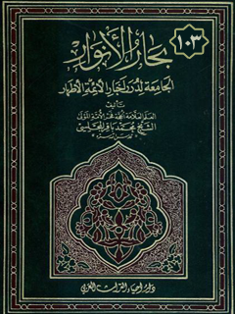

بحار الأنوار الجامعة لدرر أخبار الأئمة الأطهار جلد 103


ghaemiyeh.com

فهرست مطالب
هوية الكتاب
اشارة
مقدّمة
اشارة
مقایسة بین البحار و هذا الفهرس
سیرته فی ترتیب الفهرس
شروعه فی تألیف البحار
نتیجة الكلام
تعریف بالنسخة الشریفة
فهرس الكتب و الأبواب
رموز الكتاب

هوية الكتاب
بطاقة تعريف: مجلسي محمد‌باقربن محمدتقي ۱۰۳۷ - ۱۱۱۱ق.
عنوان واسم المؤلف: بحار الأنوار الجامعة لدرر أخبار الأئمة الأطهار المجلد 103: تأليف محمد‌باقربن محمدتقي المجلسي.
عنوان واسم المؤلف: بيروت داراحياء التراث العربي [ -۱۳].
مظهر: ج - عينة.
ملاحظة: عربي.
ملاحظة: فهرس الكتابة على أساس المجلد الرابع والعشرين، ۱۴۰۳ق. [۱۳۶۰].
ملاحظة: المجلد۱۰۸،۱۰۳،۹۴،۹۱،۹۲،۸۷،۶۷،۶۶،۶۵،۵۲،۲۴(الطبعة الثالثة: ۱۴۰۳ق.=۱۹۸۳م.=[۱۳۶۱]).
ملاحظة: فهرس.
محتويات: ج.۲۴.كتاب‌الامامة. ج.۵۲.تاريخ‌الحجة. ج۶۷،۶۶،۶۵.الإيمان والكفر. ج.۸۷.كتاب‌الصلاة. ج.۹۲،۹۱.الذكر و‌الدعا. ج.۹۴.كتاب‌السوم. ج.۱۰۳.فهرست‌المصادر. ج.۱۰۸.الفهرست.-
عنوان: أحاديث الشيعة — قرن ۱۱ق
ترتيب الكونجرس: BP۱۳۵/م۳ب۳۱۳۰۰ ي ح
تصنيف ديوي: ۲۹۷/۲۱۲
رقم الببليوغرافيا الوطنية: ۱۶۸۰۹۴۶

اشارة

مقدّمة

اشارة
بسم اللّٰه الرّحمن الرّحیم الحمد للّٰه ربّ العالمین، و الصلاة و السلام علی رسوله محمّد و عترته الطاهرین و اللّعنة علی أعدائهم أجمعین.
و بعد: فهذا الجزء الّذی قدّمناه بین یدی القراء الكرام، یحوی بین دفّتیه أثرا خالدا ثمینا من الآثار القیّمة النفیسة، و تراثا ذهبیّا من تراث العلم و الثقافة و قد كان كنزا اختبی به فی زوایا المكتبات‌
لم تصل إلیه ید الباحث منذ صدر من یمنی مؤلّفه الفذّ العبقریّ البطل، محبی دارس العلوم، و مجدّد الآثار و الرّسوم مولانا العلّامة محمّد باقر المجلسیّ، أسبغ اللّٰه علیه شآبیب رحمته، و أسكنه بحبوحة جنّة.
ألا و هو الّذی أسماه مؤلّفه العلّامة- فهرس مصنّفات الأصحاب- و حقیق أن نسمّیه فهرس مآخذ بحار الأنوار، و قد كان هو الأساس الأوّل لتألیف هذه الموسوعة الاسلامیّة الكبری، و الحجر الأساسیّ لتدوین هذه المدوّنة العلمیّة:
دائرة معارف المذهب و الدین.
فقد كان- قدّس اللّٰه لطیفه- تنبّه إلی أنّ جلّ مؤلّفات أصحابنا الإمامیّة- رضوان اللّٰه علیهم- فی فنون الأخبار و شتّی الآثار، غیر منتظمة تنظیما یسهل للطالب أن یعثر منها علی ما یطلبه من دررها الجمان و لا مبوّبة أبوابا یردها الباحث الثقافیّ فیصدر منها بما یبتغیه من لئالیها الحسان، و لا ذات عناوین فنیّة
و بعضها كالمسانید( الاحتجاج- قرب الإسناد- دلائل الإمامة- عیون أخبار الرضا علیه السلام، نهج البلاغة، تحف العقول، صحیفة الرضا، مستطرفات السرائر ...) لا یوجد لاخبارها المجموعة فیها ترتیب الا من حیث الاسناد الی امام دون امام.
و بعضها كالتفاسیر(- تفسیر العیّاشیّ- تفسیر القمّیّ- تأویل الآیات الباهرة تفسیر فرات، ...) انما تورد الأحادیث ذیل الآیات الكریمة تفسرها تنزیلا أو تأویلا من دون أن یكون لها نطاق.
و بعضها معمولة علی وجه الصناعة( كتاب الخصال) معتمدا فی ترتیب أبوابها و تفصیل عناوینها علی الارقام الهندسیة، و هذا و ان كان فی نفسه طریفا، الا أنّه لا یجدی للباحث المتفحص عن شتّی مواضیع الكتاب.
و بعضها معمولة كالمعاجم اللغویّة لترجمة المعانی المفردة تأویلا أو تفسیرا( معانی الاخبار) من دون أن یراعی فی ذلك ما روعی فی المعاجم اللغویة من ترتیب الكلمات علی الهجاء.
و هكذا سائر المؤلّفات التی عملت لها عناوین و فتحت الی مطالبها أبواب شارعة، لا یشفی العلیل و لا یروی الغلیل: تراهم ینظرون الی وجه من وجوه الحدیث و یقصدون معنی من معانیه فیوردونه فی باب عقدوه لذلك، و یذهلون عن سائر وجوهه و معانیه، كما أنهم قد یفتحون بابا و یخرجون فیه شطرا من الأحادیث المناسبة لعنوانه من دون استقصاء لها، مع أن المتتبع الباحث فی حاجة ماسة من استقصائها و دراستها و النظر إلیها، و لعلّ ما تركوه أو غفلوا عنه أوضح و أبین أو أصح و أمتن.
یلفت أنظار

الباحثین إلی ما اودع فیها من العلوم الفاخرة، من تراث أهل بیت الوحی الذهبی الخالد.
فأخذ- و للّٰه درّه و علیه جزاؤه- فی ترتیب فهرس عامّ یهدی الباحث المثقّف إلی بغیته و منیته فی كلّ فن یبحث عنها فی المجتمع الدینی الثقافی.
فتفكّر أوّلا فی إبداع عناوین الكتب و أبوابها فجال بنظرته الثاقبة النافذة حتّی

استوعب شتّی نواحی الفنون فرسم لكلّ علم كتابا و لكلّ فنّ من فنونه أبوابا جامعة لا تشذّ عنها أیّ شاذّ.
فمع أنّها ذات نظم و ترتیب حسن، متّسقة الأبواب و الفصول، منتظمة المقاصد و المطالب، سهل الموارد و المصادر، یشتمل علی بدیع كتب ابتدعها مؤلّفه العلّامة- رضوان اللّٰه علیه- بحسن فكرته و ثاقب نظرته، و هی كتاب العدل و المعاد، كتاب السماء و العالم، كتاب الفتن، إلی غیر ذلك من الفوائد الطریفة و العوائد الثمینة.

مقایسة بین البحار و هذا الفهرس
فاذا نظر المتتبّع المتضلّع إلی عناوین هذه الكتب المتنوّعة و مواضیع الأبواب المتناسقة، ثمّ راجع فهرس البحار و قابل بینهما، لا یری اختلافا بارزا إلّا بالتقدیم و التأخیر و الجمع و التفصیل: ففی هذا الفهرس العامّ یقع كتاب السماء و العالم بعد كتاب المعاد خامس الكتب و فی الكتاب الكبیر بحار الأنوار صار مجلّدا واسعا متّسع النطاق (المجلّد الرابع عشر).
و هكذا كتاب الإمامة بعد ما كان فی هذا الفهرس القیم مندرجا فی كتاب أحوال أمیر المؤمنین علیه السّلام كالمقدّمة له، صار فی كتابه بحار الأنوار مجلّدا كبیرا برأسه (المجلّد السابع) و هكذا كتاب أحوال الصحابة و التابعین من هذا الفهرس الحق فی البحار بكتاب أحوال رسول اللّٰه صلّی اللّٰه علیه و آله (المجلّد السادس) و مثله احتجاجات الأئمّة علیهم السّلام بعد ما كان فی هذا الفهرس كالمقدّمة لكتاب أحوال أمیر المؤمنین علیه السّلام صار فی بحار الأنوار مجلّدا برأسه (المجلّد الرابع) و غیر ذلك ممّا سنشیر إلیها فی الفهرس آخر الكتاب.

سیرته فی ترتیب الفهرس
لكنّه- رضوان اللّٰه علیه- عمد اوّلا إلی المصادر المعتبرة الّتی لم تكن تقصر عنده من الصحاح فاختار من كلّ واحدة منها نسخة مصحّحة مهذّبةو ابتدع لكلّ كتاب منها رمزا و رقّم أبوابها و فصولها بالأرقام الهندسیة، و هكذا رقّم أحادیثها بابا بابا علی حدة، ثمّ أخذ یطالع كلّ كتاب بدقّة و یسبر كلّ حدیث بتأمّل

و یتدبّر فی وجوه معانیها و یلحق كلّ حدیث بموضعه المناسب أو مواضعه المتناسبة من هذا الفهرس القیّم الّذی تناهی رقم كتبها إلی أربع و أربعین كتابا و أرقام أبوابها إلی 2848 بابا.
فقد كان- قدّس اللّٰه لطیفه- یتحمّل أعباء هذا الثقل الفادح بنفسه الشریف، و یستمرّ علی مطالعة الكتب و ترقیم أبوابها و أحادیثها، و تكمیل هذا الفهرس القیّم البدیع لها، مع ما له من المشاغل الكثیرة الّتی تنوء بالعصبة اولی القوّة، حتّی تمّ له الإشراف علی عشرة من مصنّفات أصحابنا رضوان اللّٰه علیهم أجمعین- علی ما یراه المطالع البصیر فی طیّ هذا الجزء.

شروعه فی تألیف البحار
و بعد ما تمّ له ذلك، بدا له- قدّس سرّه- أنّ الأحسن الألیق مع مقاساة هذه المتاعب و الشّدائد و بعد هذا التتبّع التامّ فی تحصیل المصادر و سبرها و مطالعتها، تالیف جامع دینیّ علمیّ واسع النطاق، حسب ما ابتدع فی هذا الفهرس القیّم البدیع بأن یخرّج فی كلّ باب من هذه الأبواب لفظ الحدیث لیكون النفع أتمّ، و بركاته أعمّ و أشمل، و الفوائد أكمل و أجزل‌
و هذا العمل فی تلك الآونة التی لم تكن صنعة الطباعة دائرة، و انما یتداولون الكتب باستنساخها واحدة واحدة كان یعسر علی المتتبعین الباحثین، كیف و علی عامة العلماء و الطلاب و المذكرین الذین یضیق صدرهم من تحمل أقل قلیل من هذه المتاعب فی سبیل الثقافة و العلم.
فشمّر عن ساق الجدّ و الاجتهاد، و

استكتب من خلصاء تلامذته كتّابا لانجاز هذه العزمة القویمة
و اختار من خلصائه أعوانا یمدّونه بموادّ من العلوم و الفنون، و یحصّلون له المصادر من شتّی الآفاق حتّی تمكّن و اتّسع فی هذا النطاق.
ثمّ صدّر كلّ باب بما یناسبه من آیات اللّٰه البیّنات‌مع تفسیر موجز لها یكشف عن وجه مرادها النقاب، و ذیّل كلّ حدیث بما یوضح مشكلاته و یبین معضلاته أو یفسّر غرائب ألفاظه و عباراته، و أحیانا ألحق بالأبواب مباحث علمیّة:
فلسفیّة أو كلامیة، لا غنی للباحث الطالب من مطالعتها و التدبّر فیها.

نتیجة الكلام
و لعلّك بعد ما أحطت خبرا بما تلوناه علیك، ثمّ أشرفت علی هذا الفهرس القیّم و سبرت ما فیه، لا تكاد ترتاب فی أنّ حامل هذا اللواء الثقافی الأعظم و الجاهد فی سبیل هذا المشروع المقدّس أعنی إخراج هذه الموسوعة الكبری دائرة معارف المذهب بحار الأنوار الجامعة لدرر أخبار الأئمّة الاطهار كان هو نفسه القدّوسیّ و أنّ أعوانه و كتّابه من العلماء و الفضلاء إنّما كانوا أكرة یعاونونه فی إجراء هذه الفكرة الصالحة و رفع بنیانه القویم‌.

تعریف بالنسخة الشریفة
الصفحات الثلاث من أوّلها بخطّ العالم الفاضل و المرحوم المغفور مجد الدّین محمّد النصیری الأمینیّ المتوفّی 1390 ه ق، كتبها تعریفا و تذكرة حول النسخة الكریمة حین تشرّف بتملّكها، و هكذا فی الصفحة الآخرة من خاتمة الكتاب، تری فی الهامش أربعة أسطر بالفارسیّة بخطّه رحمة اللّٰه علیه، و فی ذیله سطران آخران بخطّ خلفه الصالح الفاضل المكرّم الحبر المعظّم فخر الدّین النصیریّ الأمینیّ، وفّقه اللّٰه لحفظ كتب السّلف عن الضّیاع و التلف، كتبها حین وفّق لتملّك هذه النسخة الكریمة.
و هذا الحبر الموفّق، قد أحدث- بتوفیق اللّٰه العظیم- مكتبة شریفة عامرة بالنسخ الثمینة الّتی شطر كبیر منها من نسخ الأصل بخطّ مؤلّفیها، و قد وفّق أخیرا- دام إفضاله- لجمع عدّة من أجزاء نسخ البحار الأصلیّة الّتی كانت بخطّ ید العلّامة المجلسیّ قدّس اللّٰه سرّه، استلمناها من سماحته لمقابلة طبعتنا هذه بحار الأنوار الحدیثة تری صورها الفتوغرافیّة فی صدر تلكم الأجزاء.
و قد كانت هذه النسخ الأصیلة أكبر عون لنا فی تصحیح تلك الاجزاء المطبوعة و سدّ ما فی طبعة الكمبانی من خلل و تصحیف و سقط، و سیأتی إنشاء اللّٰه تعالی فی آخر أجزاء البحار (الجزء 110) كلام لنا نعرّف لكم تلك النسخ الأصیلة الّتی قوبل علیها أجزاء هذه الطبعة الحدیثة طرا من أوّل الأجزاء إلی آخرها، لیكون تذكرة للباحثین المتتبّعین.
و أمّا الآن، فنسخة هذا الفهرس القیّم البدیع- فهرس مصنّفات الأصحاب- محفوظة فی مكتبة دانشگاه بتهران‌
تحت الرقم 1848، و قد تفضّل بالاشارة إلی وجود هذا التراث الذهبیّ الخالد، و أعاننا فی تحصیل صورتها الفتوكپیّة الفاضل المعزّز آقا محمّد الشیروانی مدیر خزانة المكتبة فله الشكر و الثناء.

و أمّا الصفحة الرّابعة منها فهی بخطّ تلمیذ المؤلّف. العلّامة الكبیر المیرزا عبد اللّٰه الأفندی صاحب ریاض العلماء، و قد كان خصیصا به، تكفّل- جزاه اللّٰه خیرا- لاخراج مسوّدات استاذه المجلسی، و بعنایته و تحت إشرافه تخرّج تسع من مجلّدات البحار الّتی بقیت بعد رحلة العلّامة المؤلّف مسوّدة فی الكراسات و الجزوات، علی ما عرفت ذلك مرارا و أشرنا إلیه فی مقدّمة الاجزاء المطبوعة تحت إشرافنا.
فكما أشرنا فی مقدّمة ج 105، كان الافندی رحمة اللّٰه علیه یفهرس أبواب الكتب الّتی یتولّی إخراجها إلی البیاض، و لذلك فهرس كتاب الإجازات و رقم أبوابها و فوائدها و صدّر إجازاتها بالارقام الهندسیة علی ما مر فی ج 105 ص 1- 6 من الأصل و سیأتی فی ج 109 ص 6- 10.
و هكذا كتب فهرس هذا الفهرس القیم فی صفحة بخطه علی ما كان سیرته رضوان اللّٰه علیه، لكنه ذكر رقم الأوراق المخطوطة، و لذلك فهرسنا مطبوعتنا هذه طبقا لارقام الصفحات المطبوعة بالافست لیسهل المراجعة إلی أبوابها، و قد جعلناه خاتمة الكتاب طبقا لسائر أجزاء البحار المطبوعة و اللّٰه هو الموفّق و المعین.
محمد الباقر البهبودی

این كتاب فهرس 337 ورق است تماما بقلم شریف حضرت علّامه مجلسی اعلی اللّٰه مقامه نگارش یافته

[تصویر متن دستنویس فهرس اخبار كتب ده گانه به قلم شریف حضرت علامه مجلسی ص 12- ص 427]
این كتاب فهرس اخبار كتب ده گانه ذیل است كه حضرت علامه مجلسی نور اللّٰه مضجعه با زحمت بسیار تنظیم و مرتب فرموده و چناچه مشروحا در مقدمه مذكور است پس از تهیه این فهرس شروع به تالیف كتاب بحار الانوار نموده اند ...
1- احتجاج طبرسی 2- امالی لابن بابویه 3- خصال له 4- عیون اخبار الرضا له 5- علل الشرایع له ایضا 6 - معانی الاخبار له 7- التوحید ایضا له 8 - قرب الاسناد للحمیری 9 - مجالس لشیخنا الطوسی 10 - التفسیر لعلی بن ابراهیم القمی

پس از تألیف مجلدات كتاب بحار الانوار چون كسی محتاج بمراجعه این فهرس نبوده مسلما نسخه ثانی استنساخ نشده.پس این كتاب كه تماما بخط مبارك حضرت علامه مجلسی است اعلی اللّٰه مقامه منحصربفرد است
(تاریخ اختتام این فهرس سنه هزار و هفتاد هجری است-1070 ه)
پس از ترتیب این كتاب شروع بتالیف بحارالانوار فرموده است.طیّب اللّٰه مضجعه

تصویر
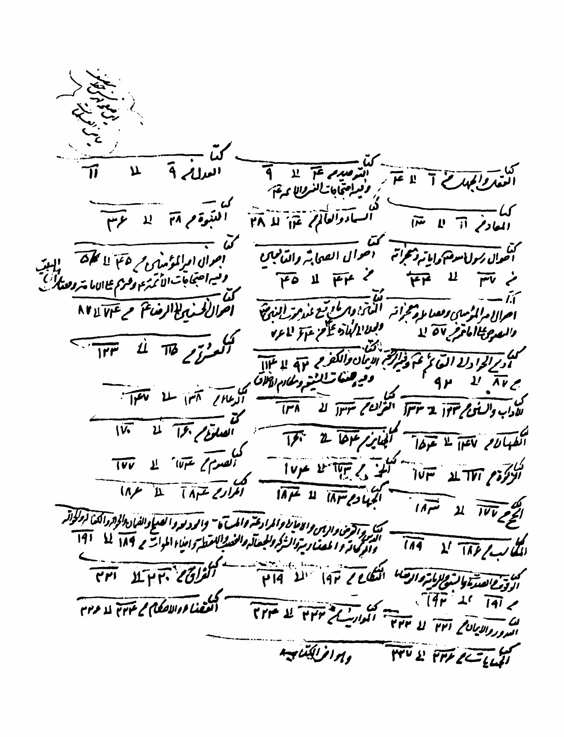

تصویر
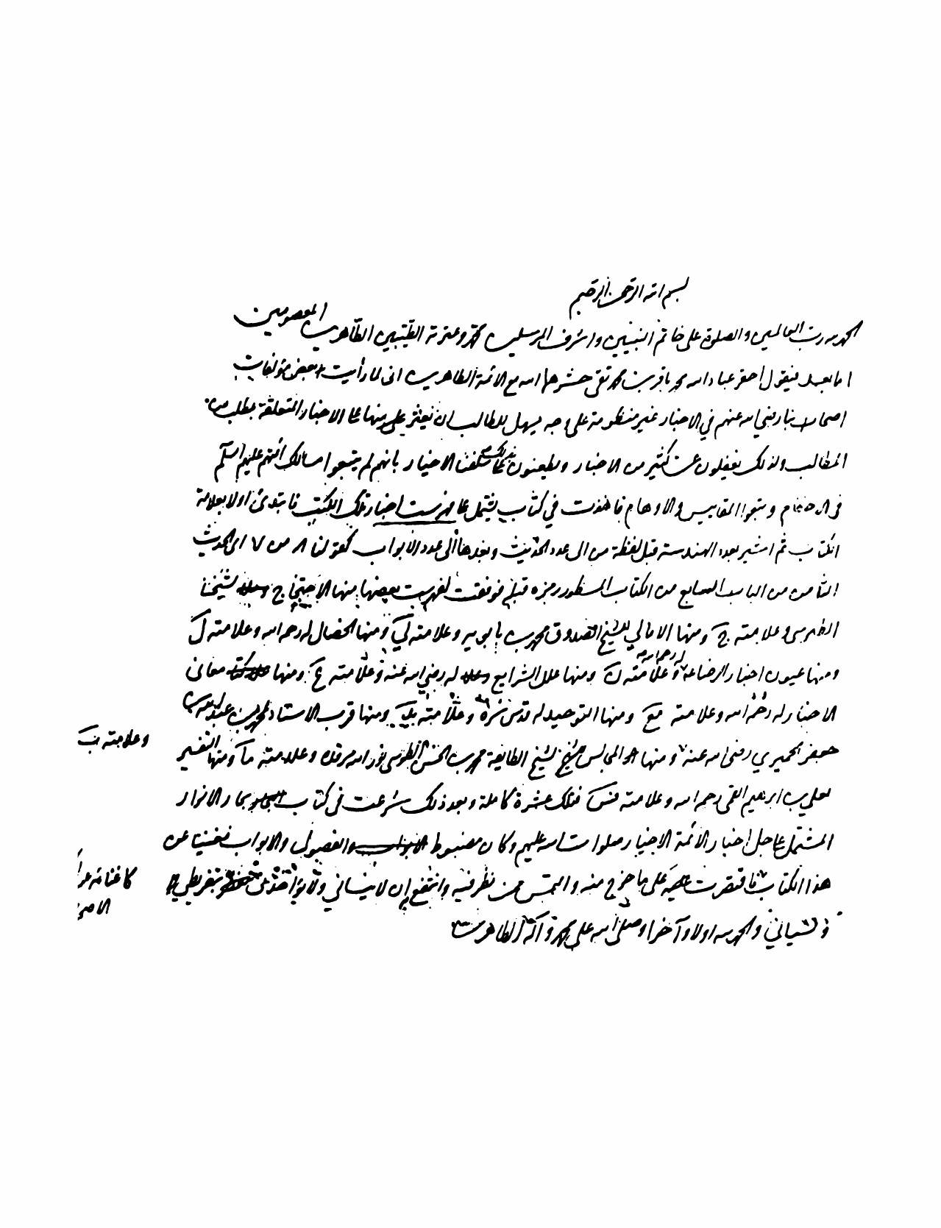

تصویر
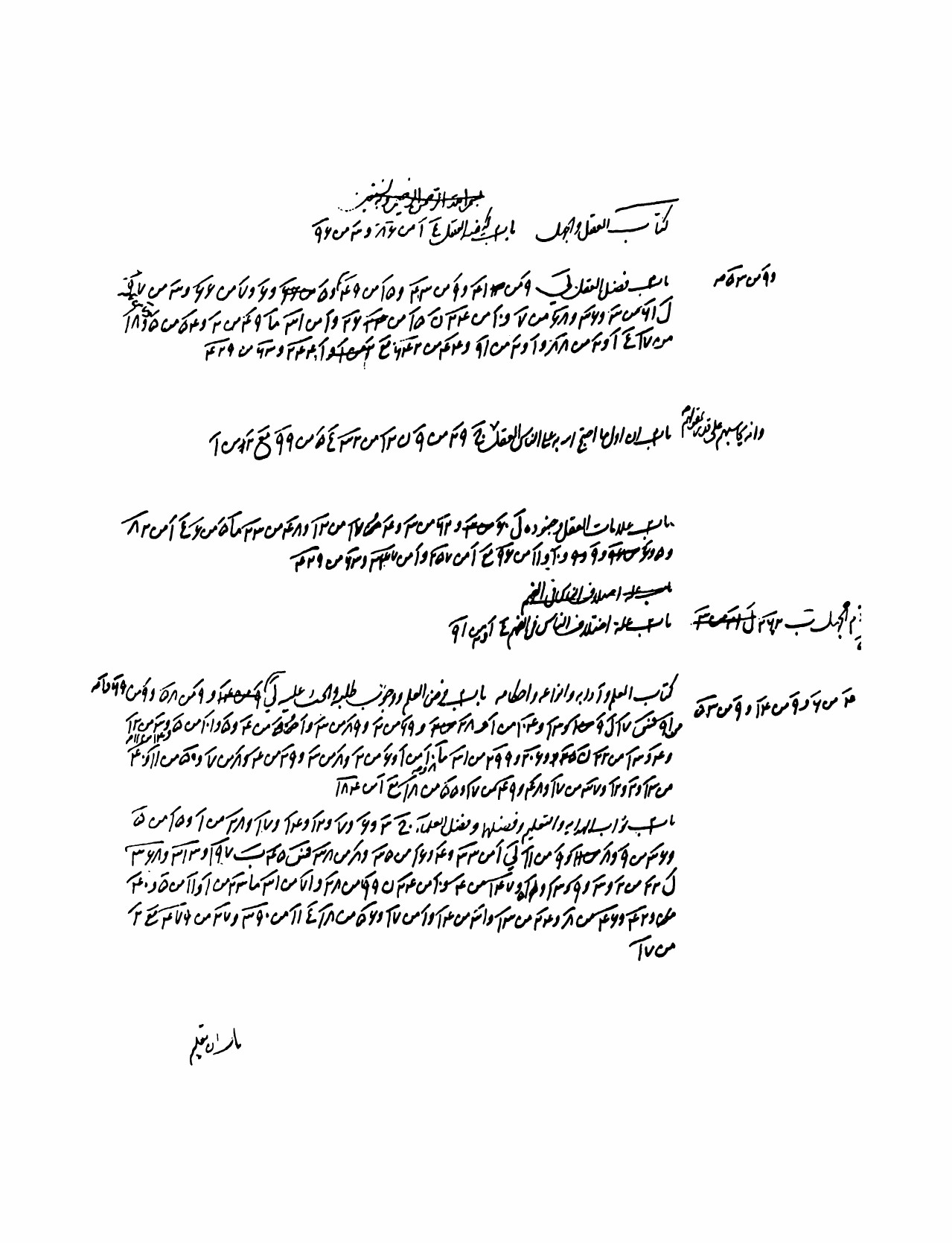

تصویر
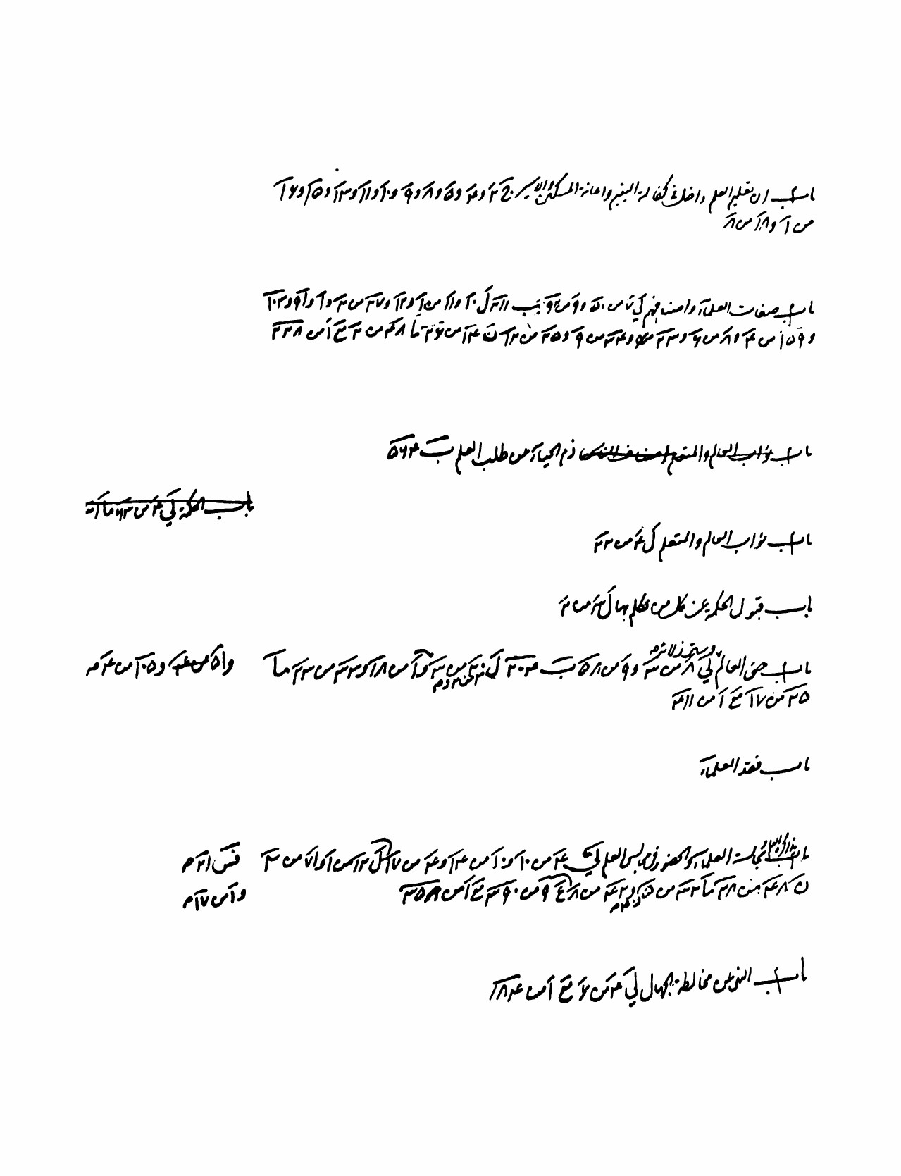

تصویر
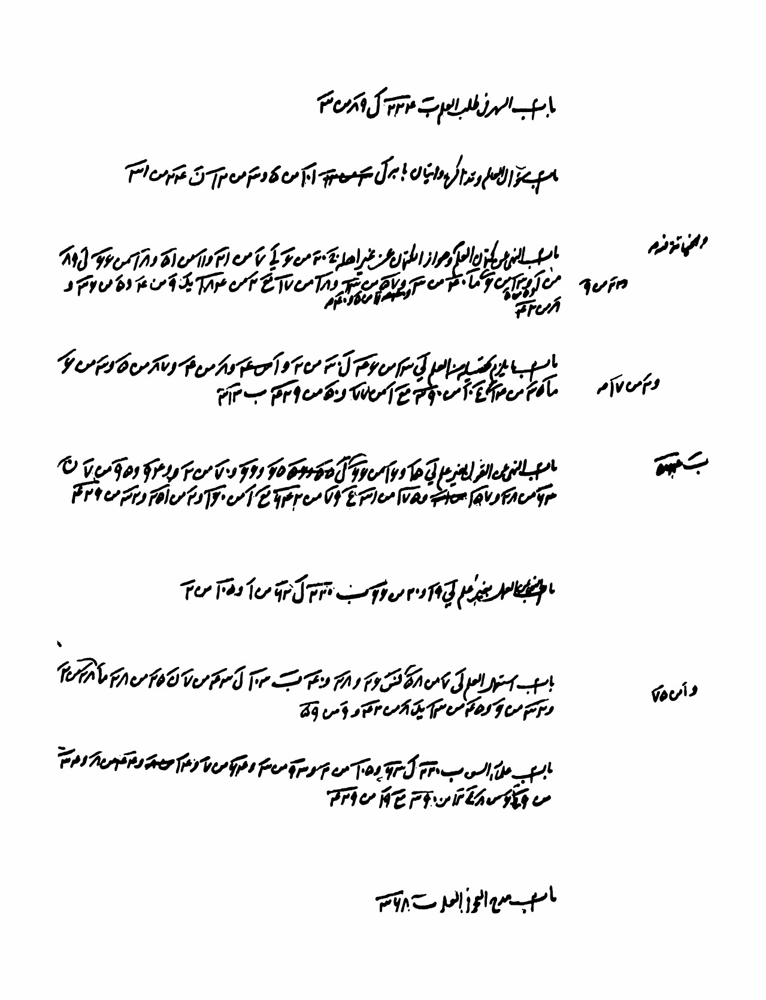

تصویر
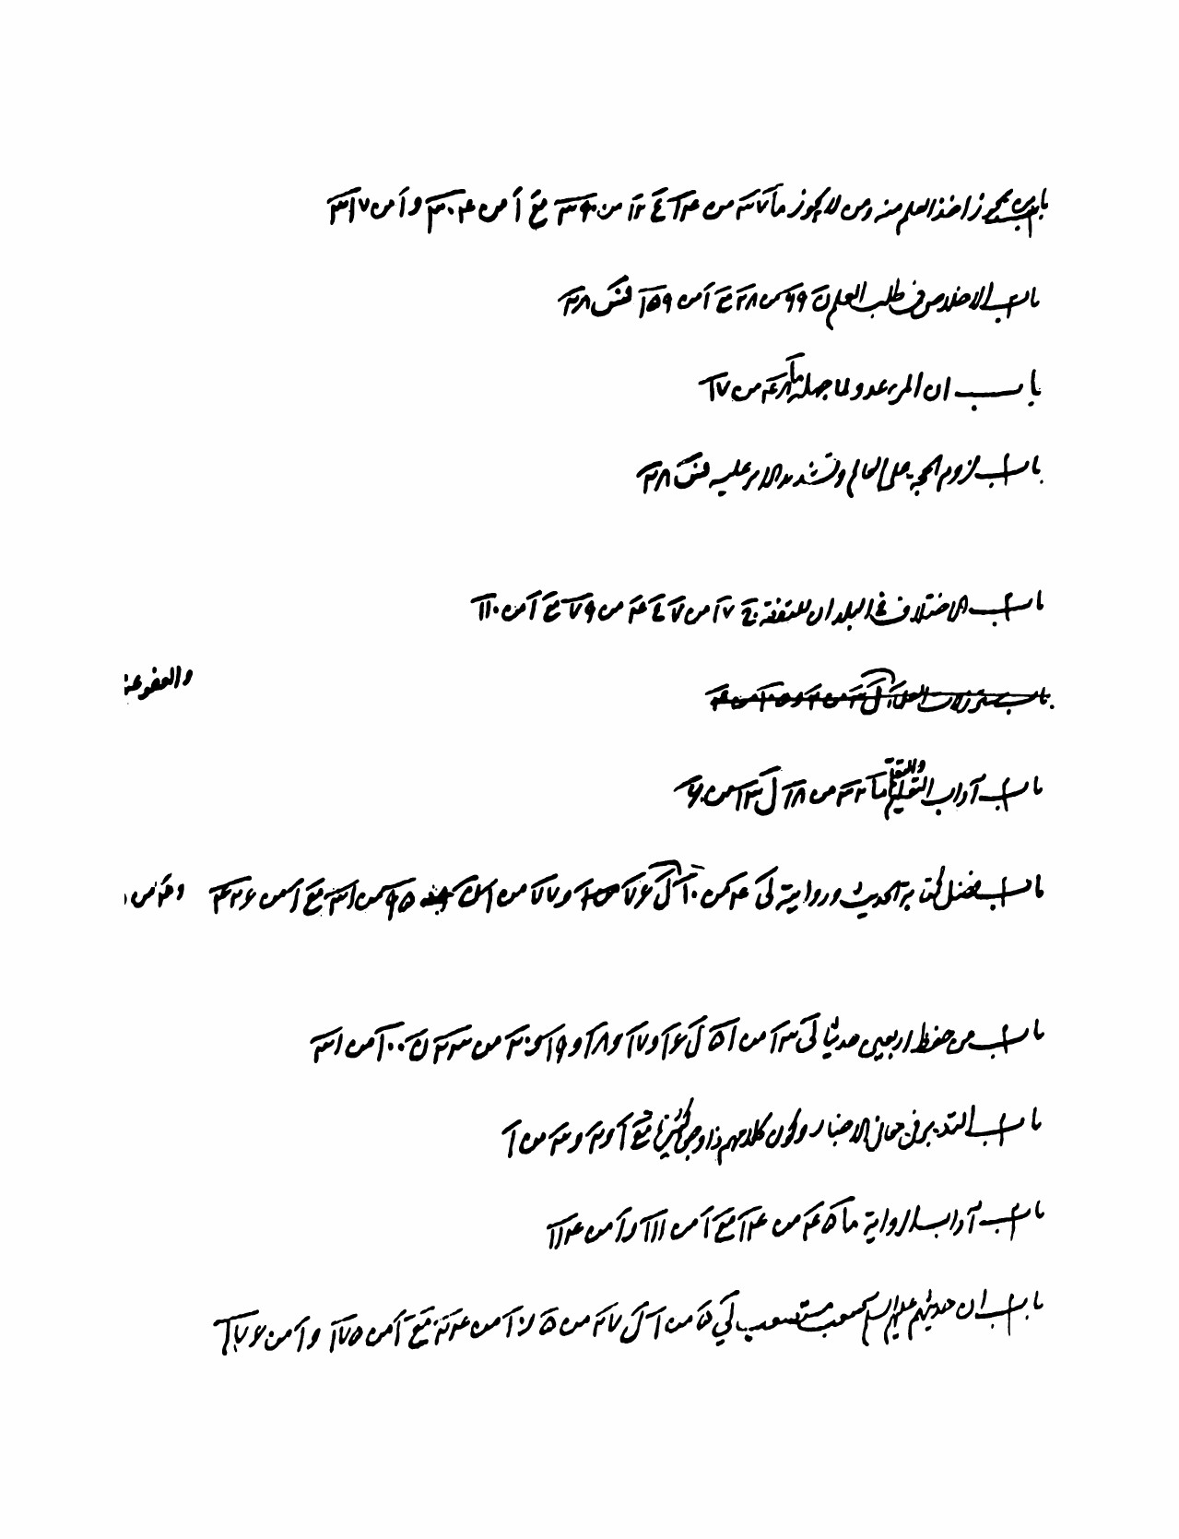

تصویر
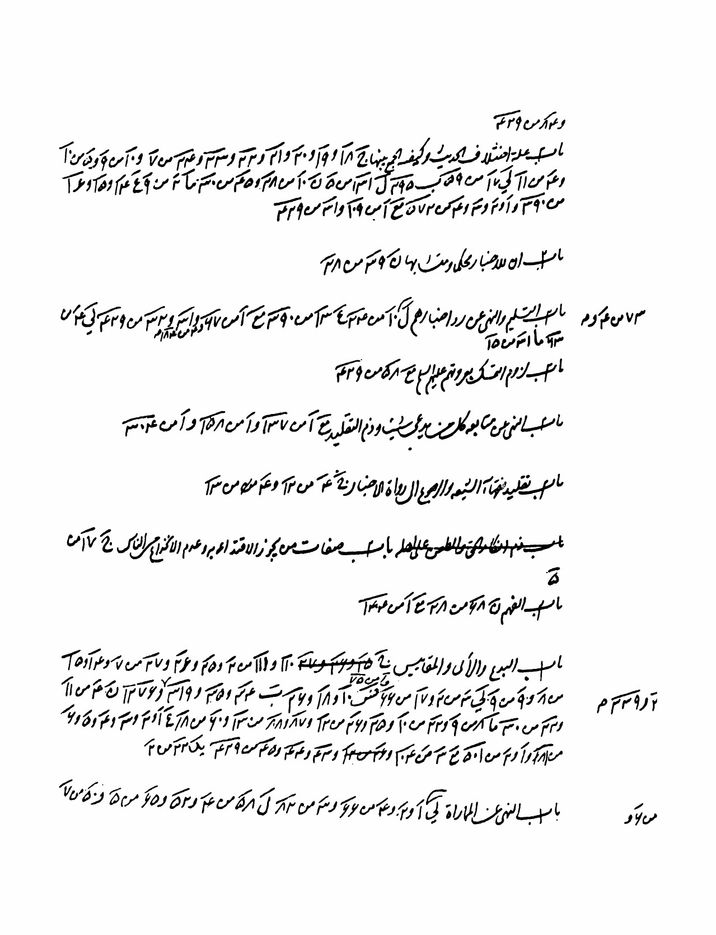

تصویر
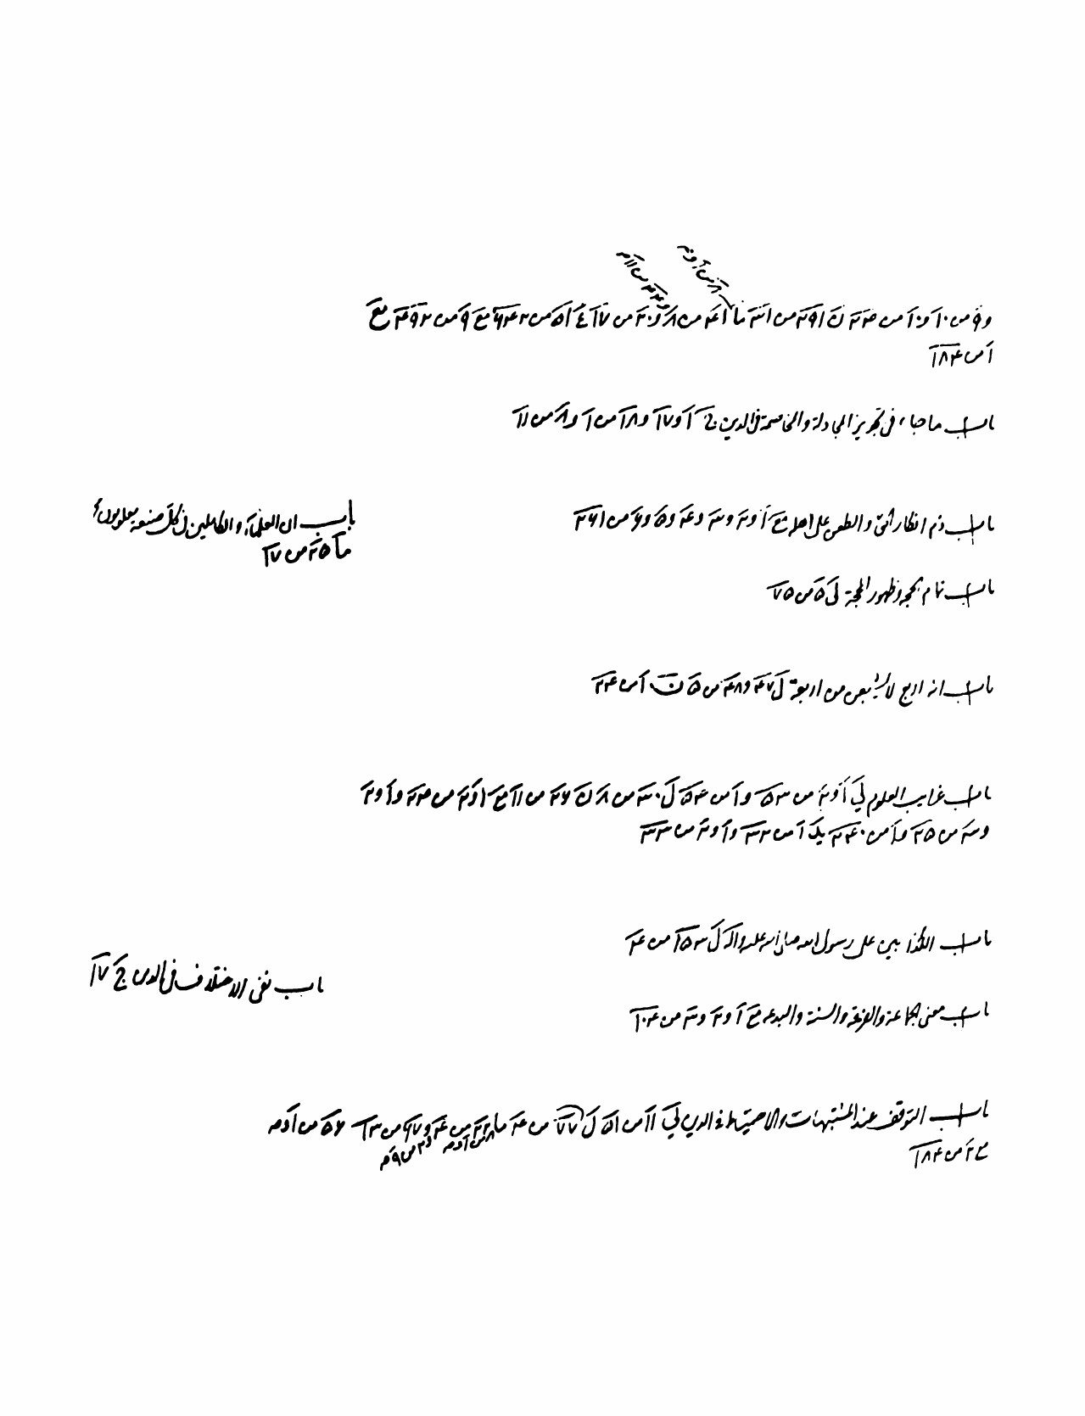

تصویر
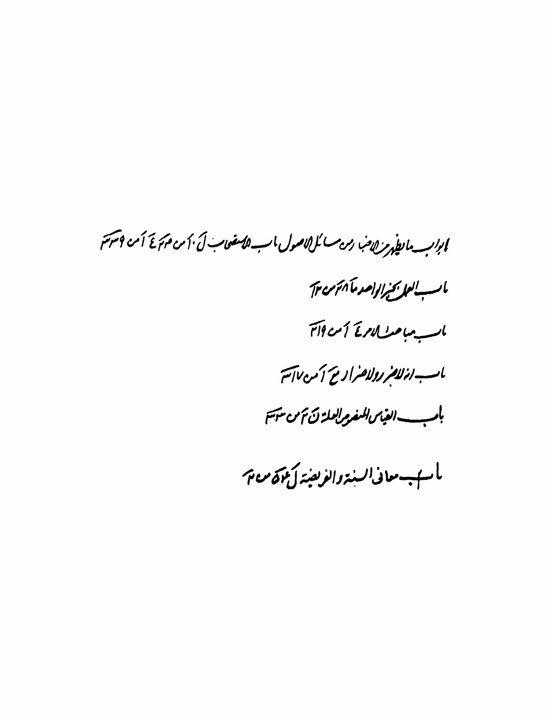

تصویر
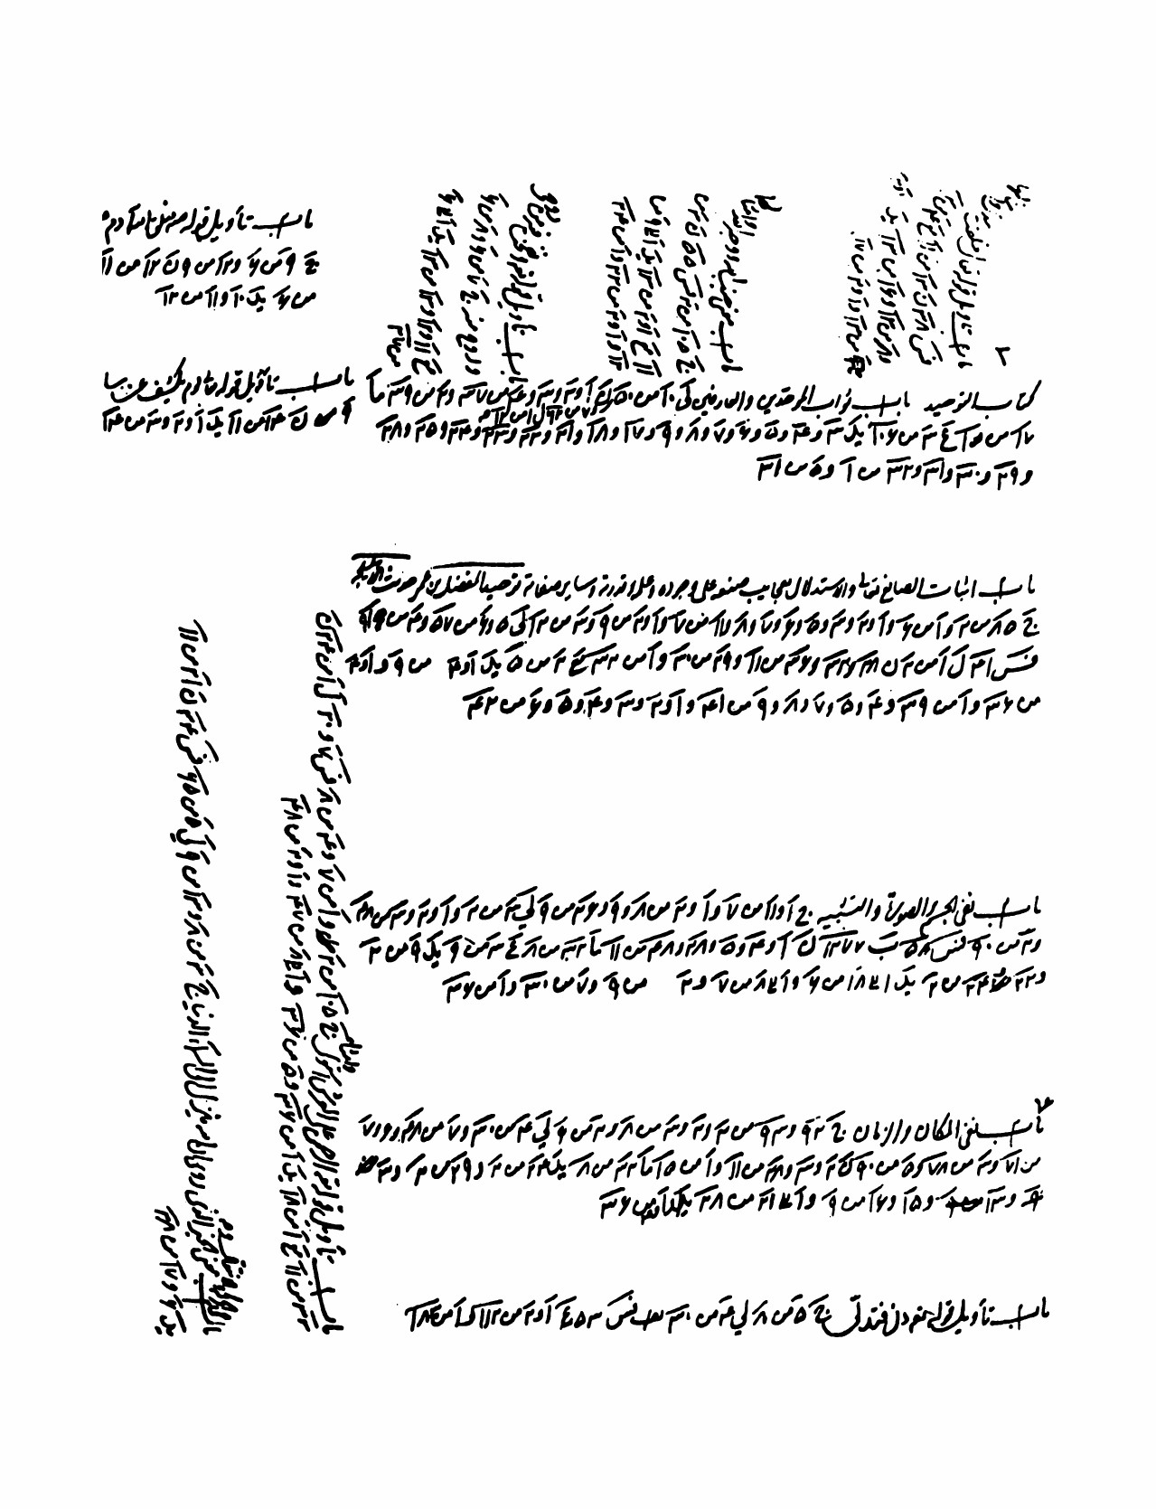

تصویر
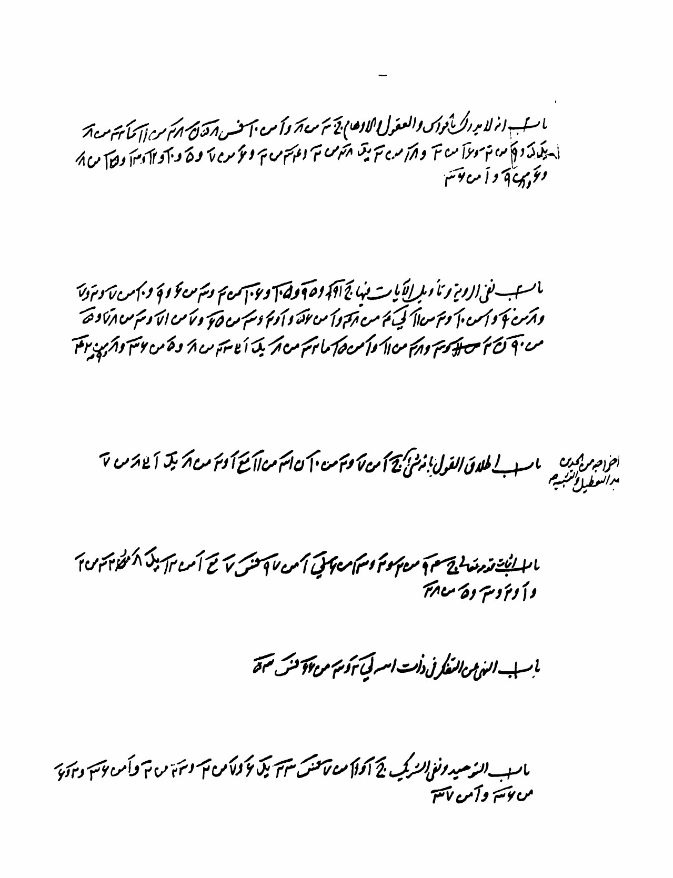

تصویر
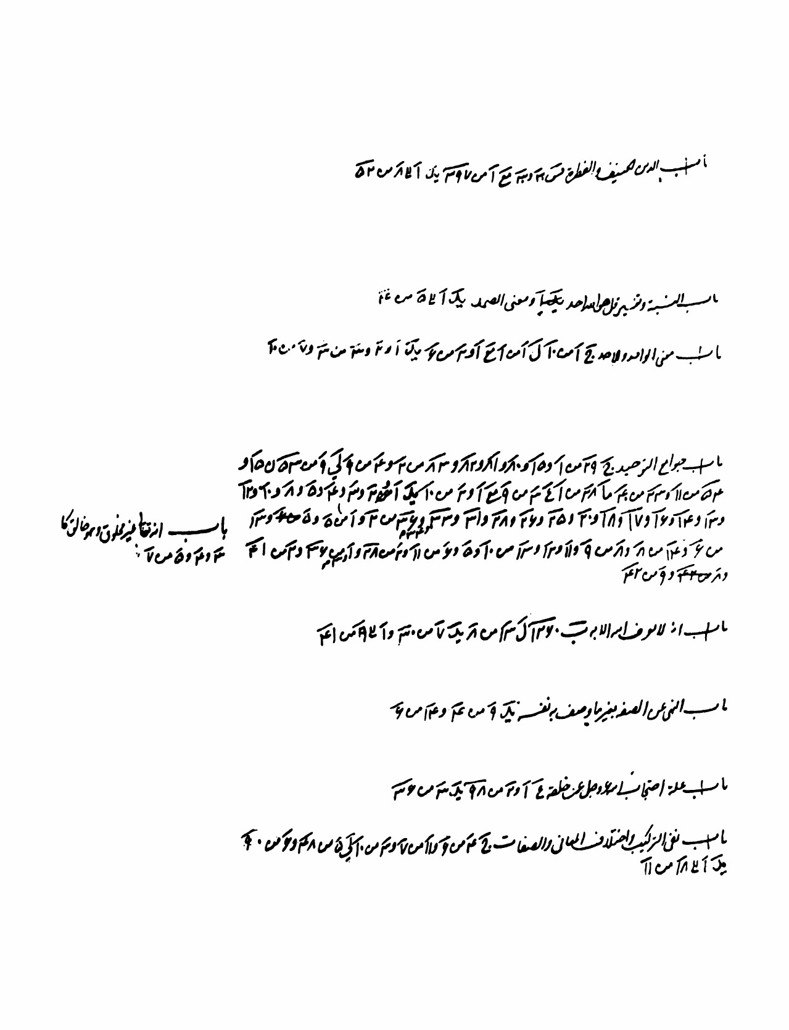

تصویر
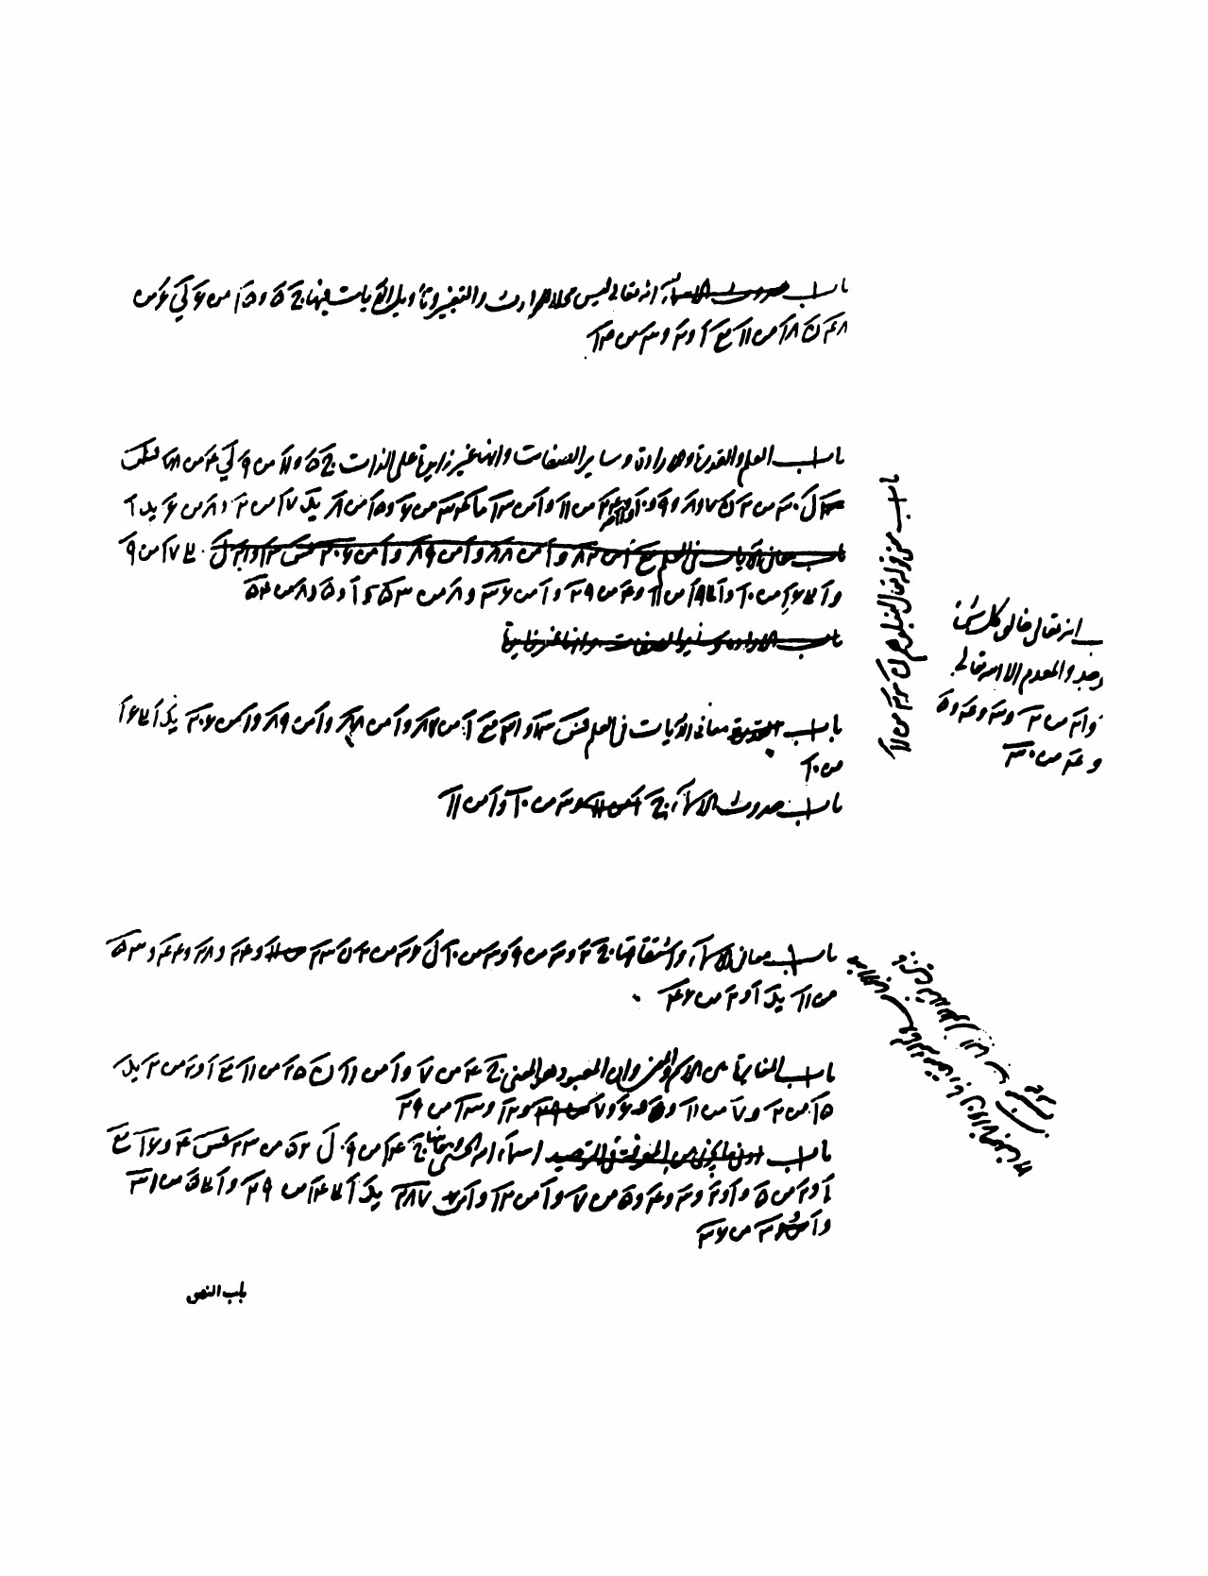

تصویر
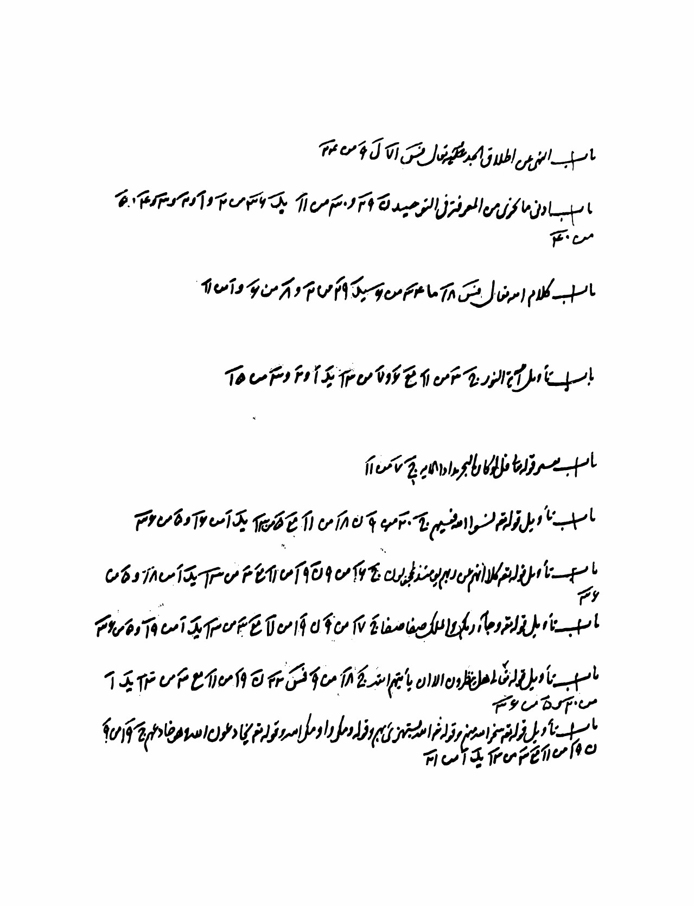

تصویر
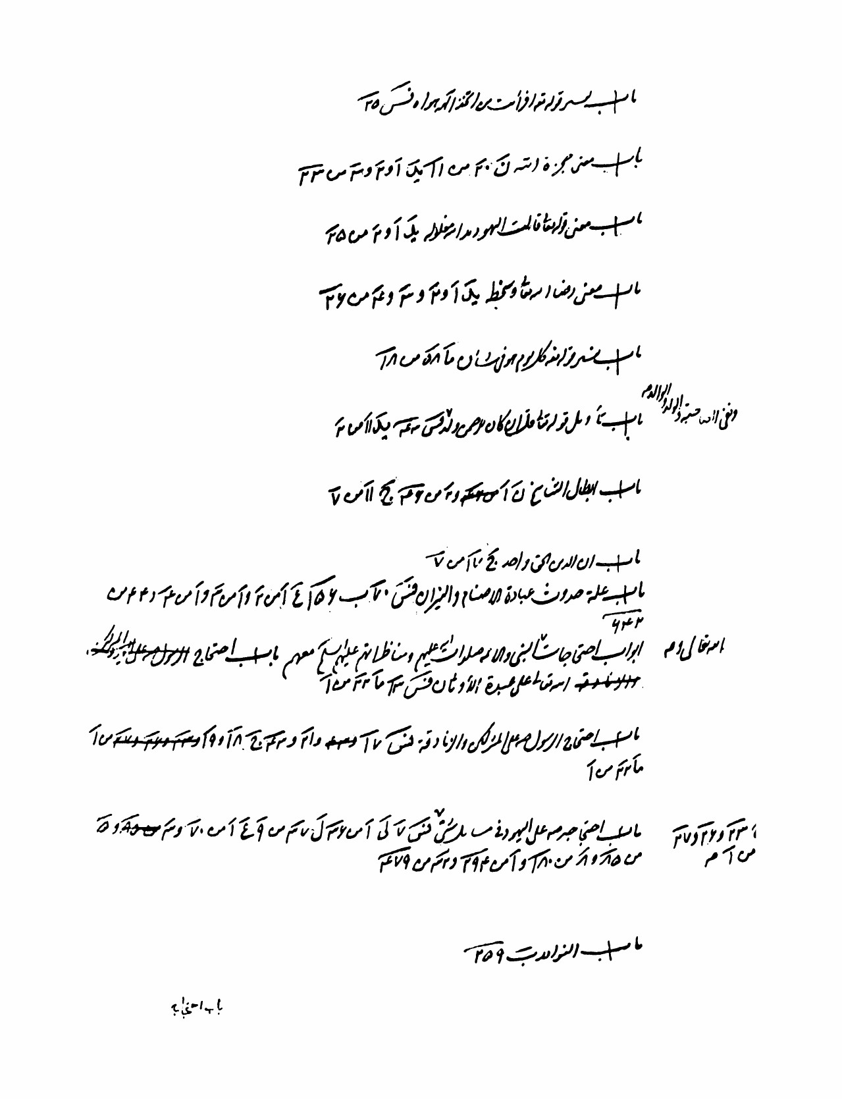

تصویر
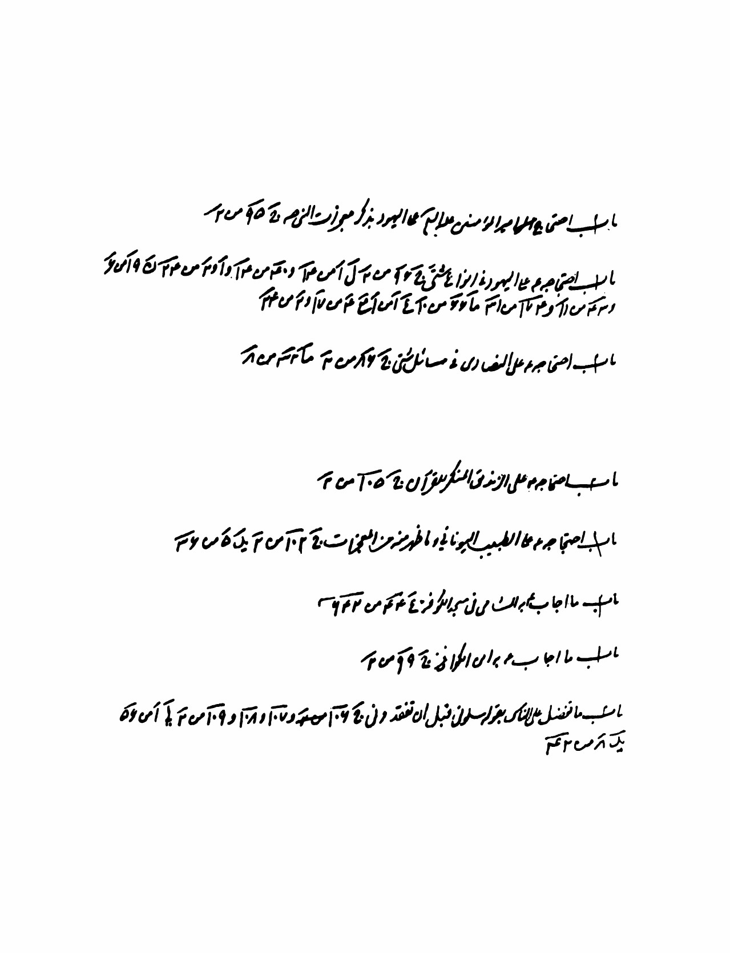

تصویر
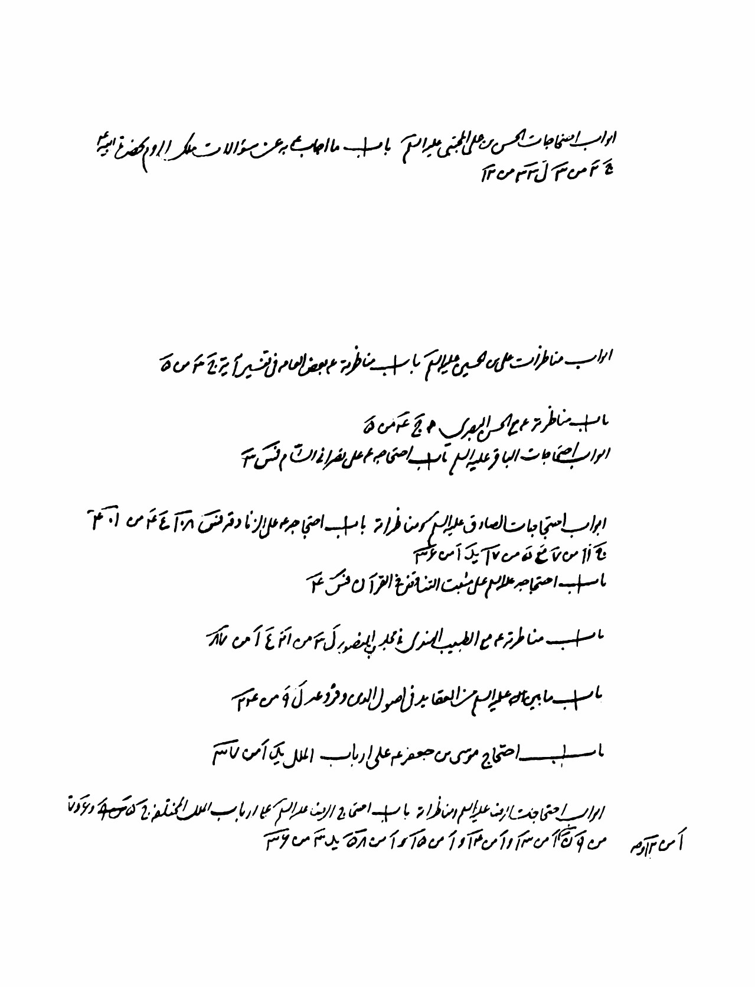

تصویر
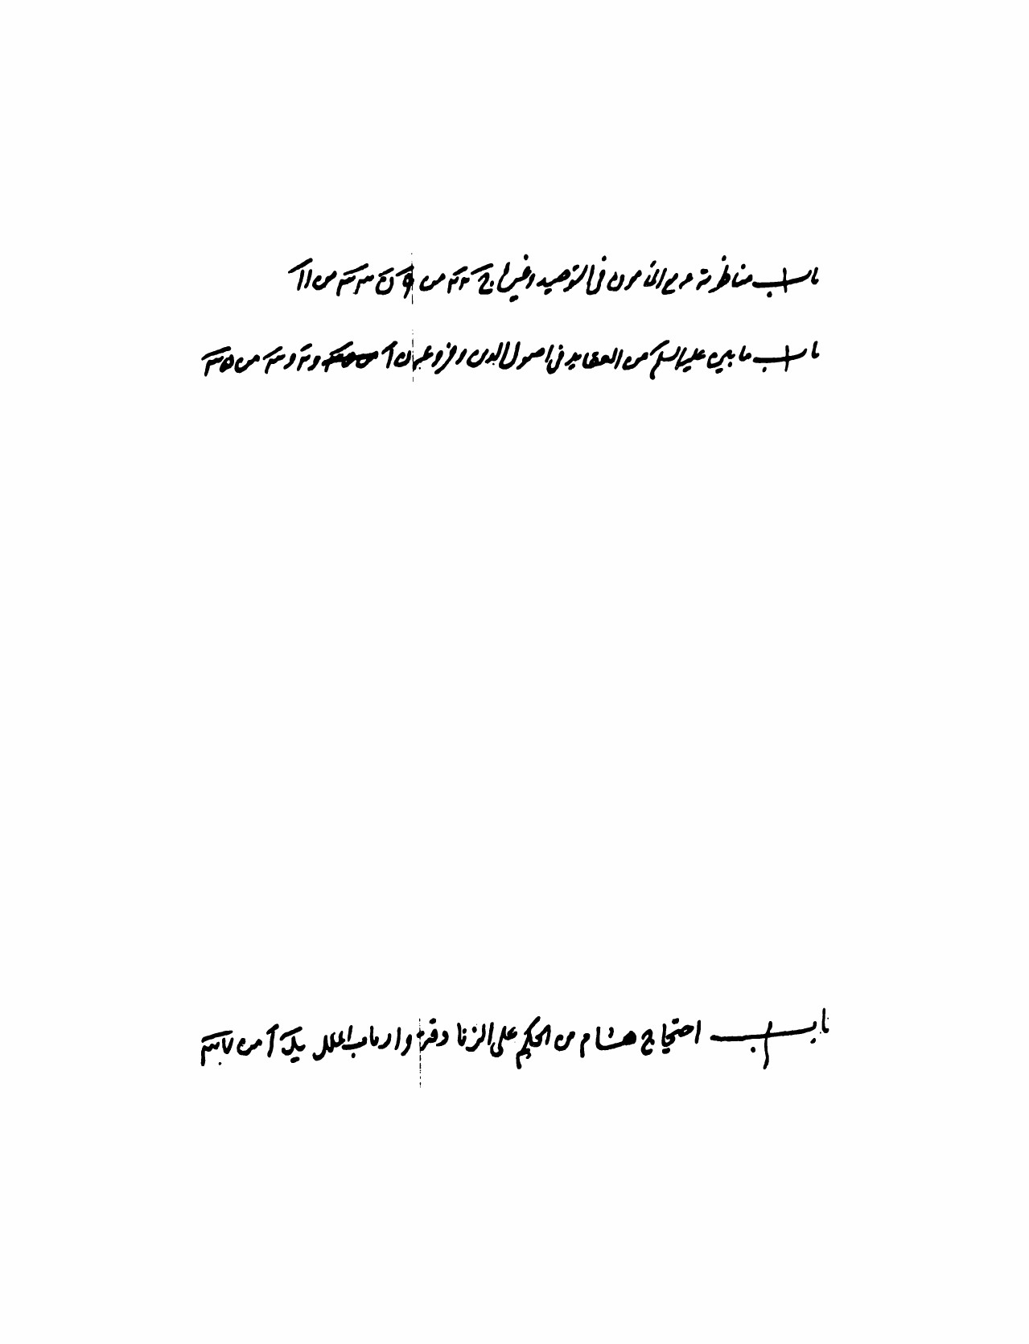

تصویر


تصویر
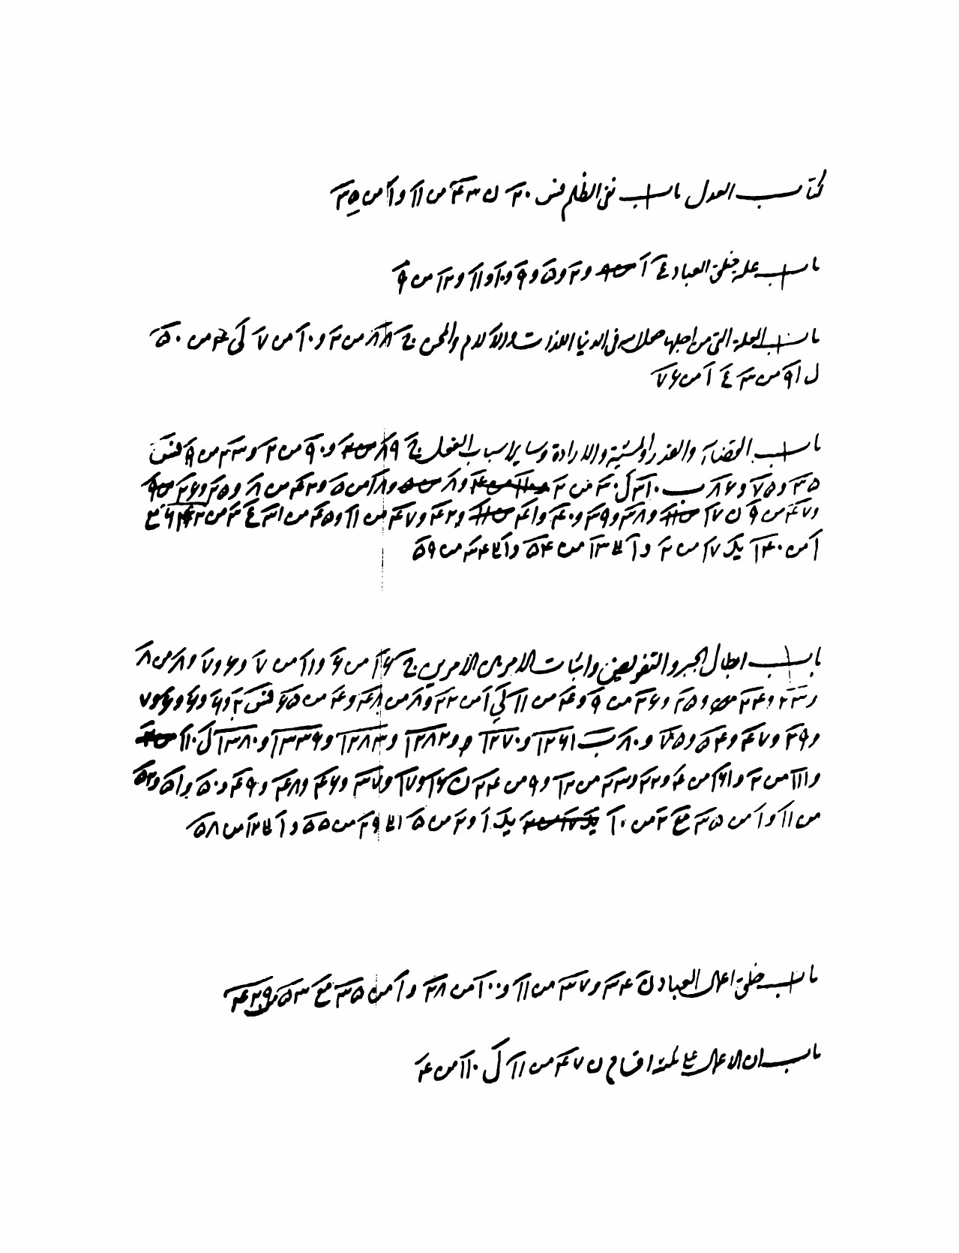

تصویر
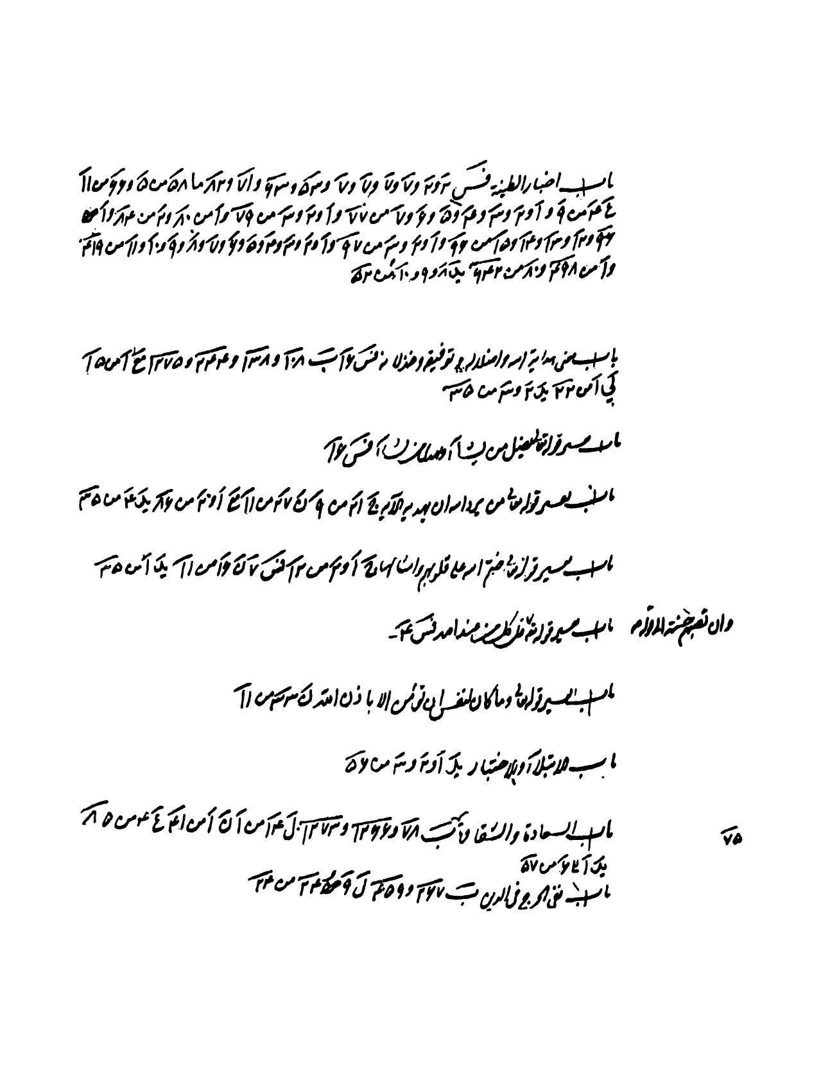

تصویر
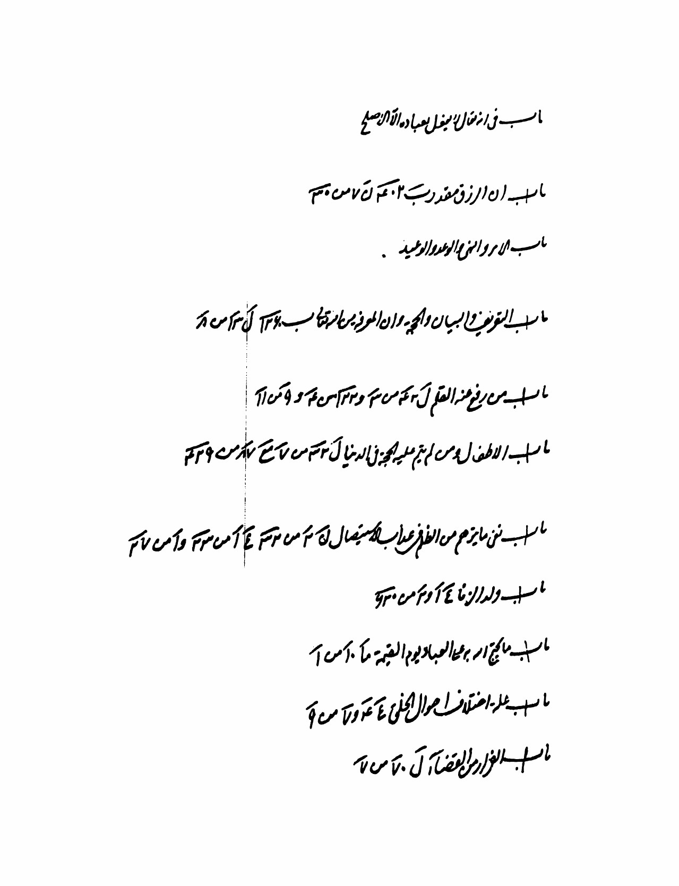

تصویر
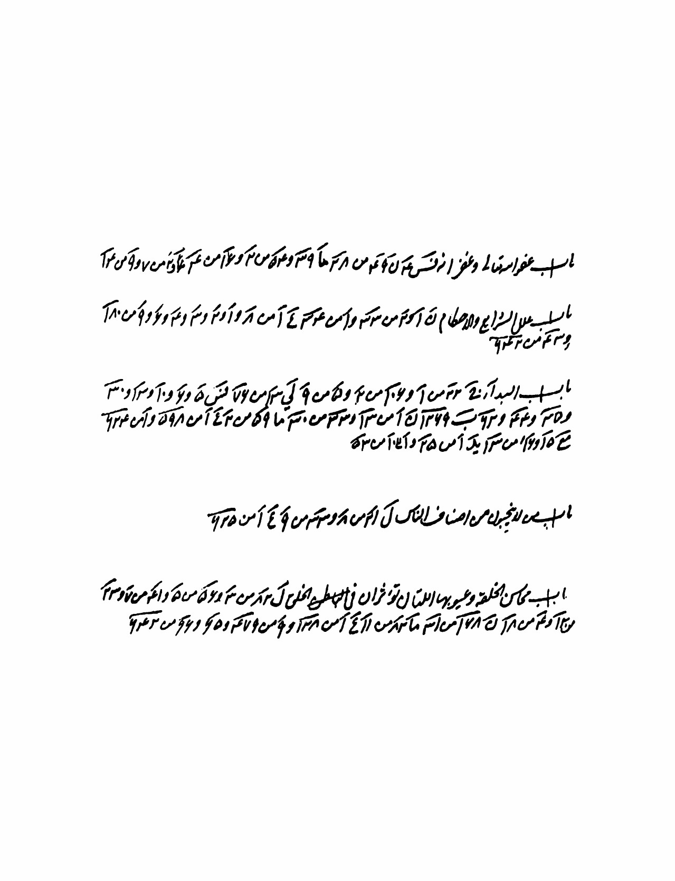

تصویر
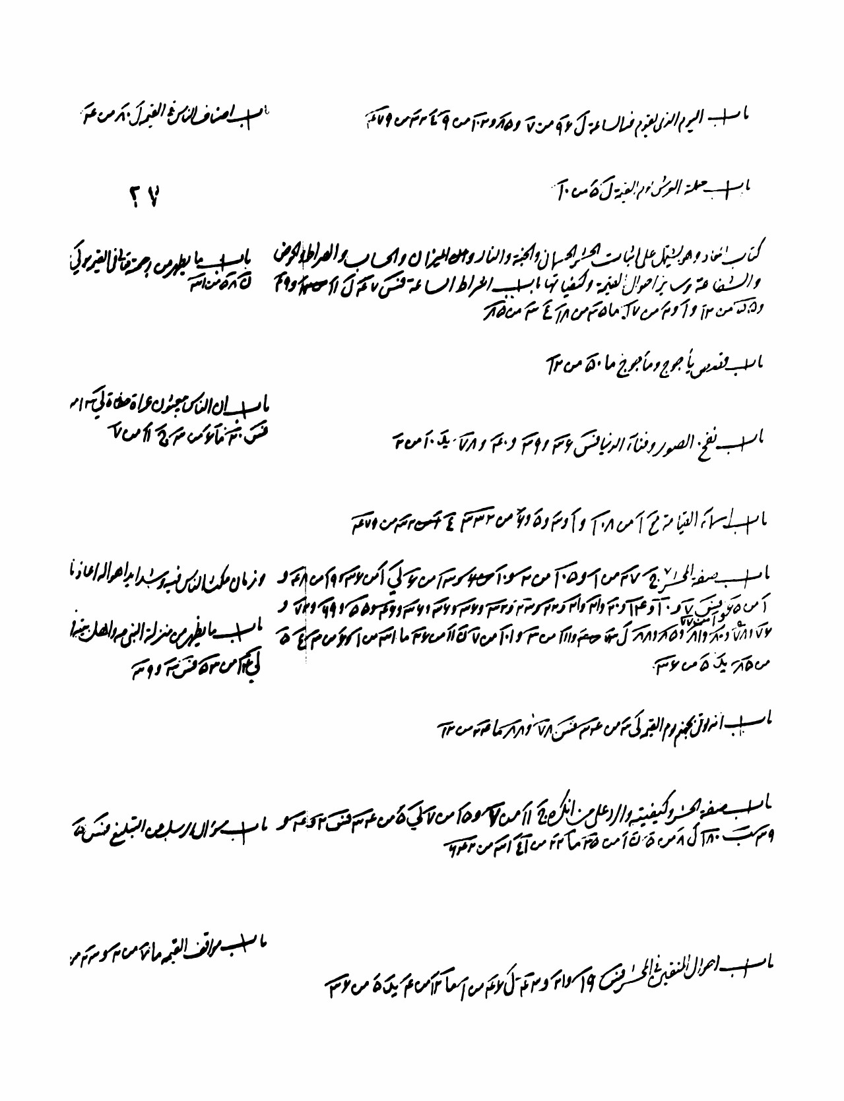

تصویر
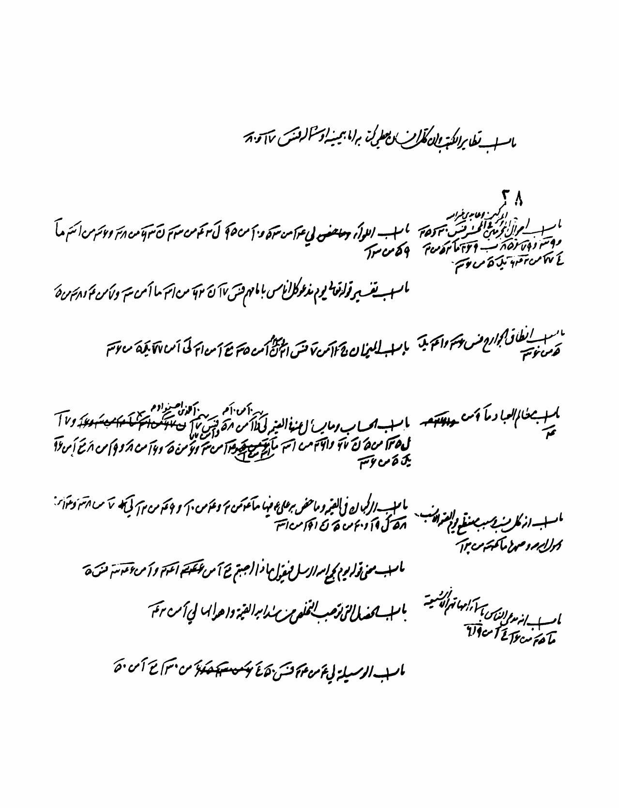

تصویر
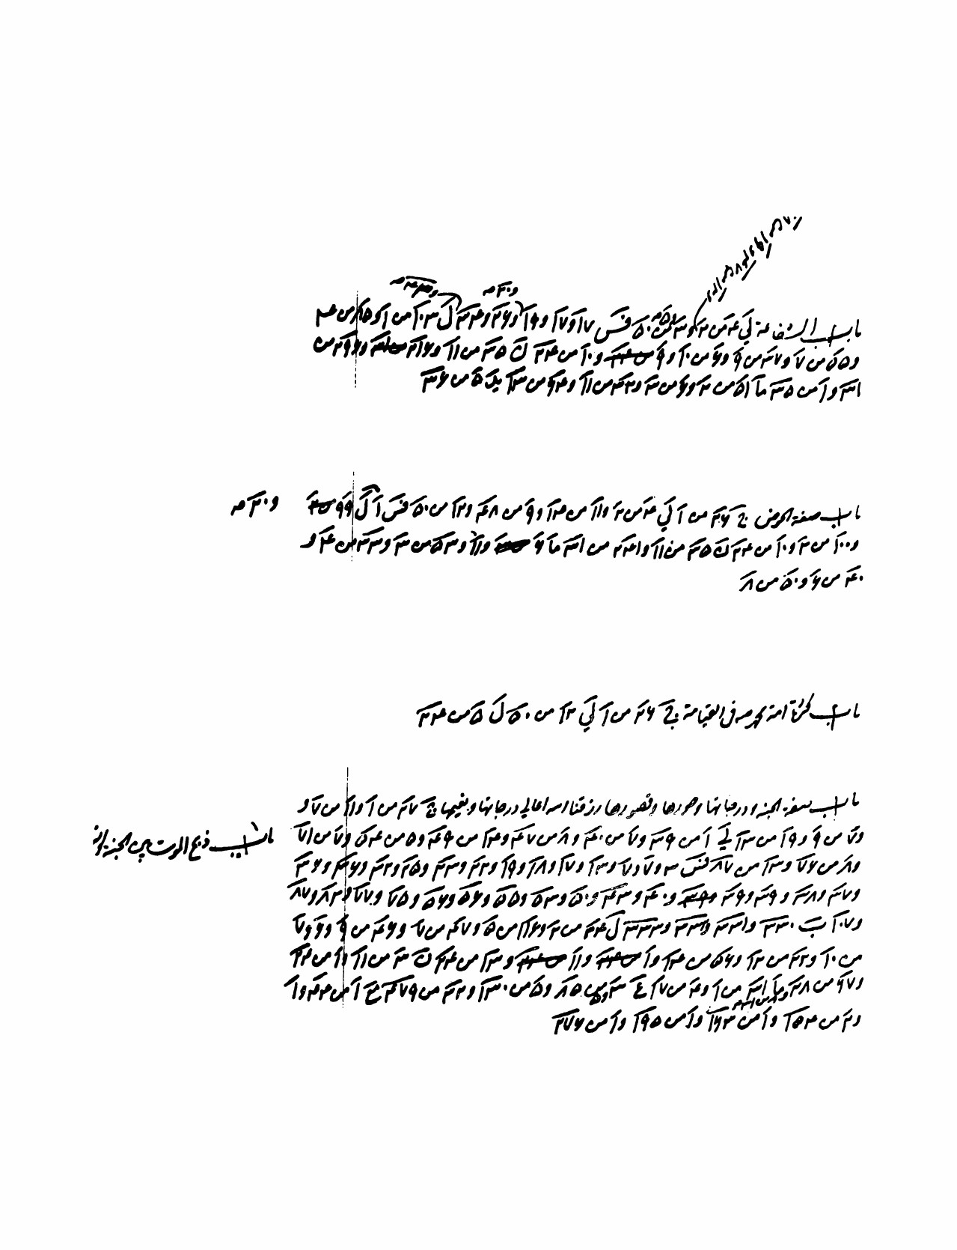

تصویر
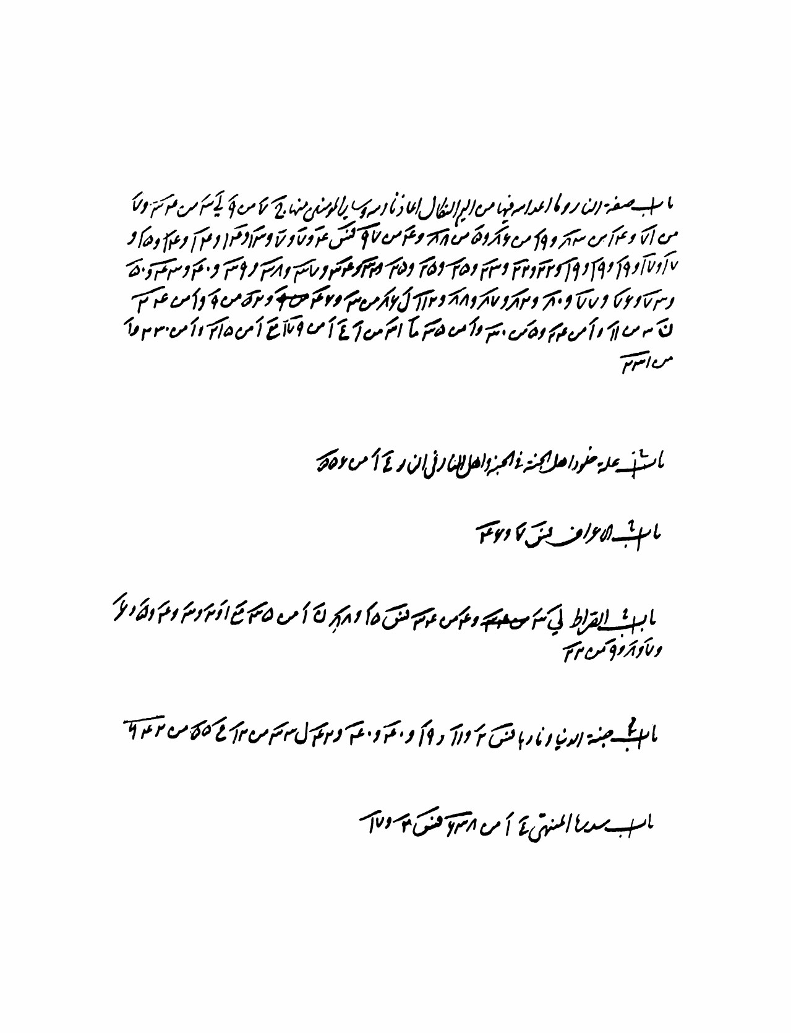

تصویر
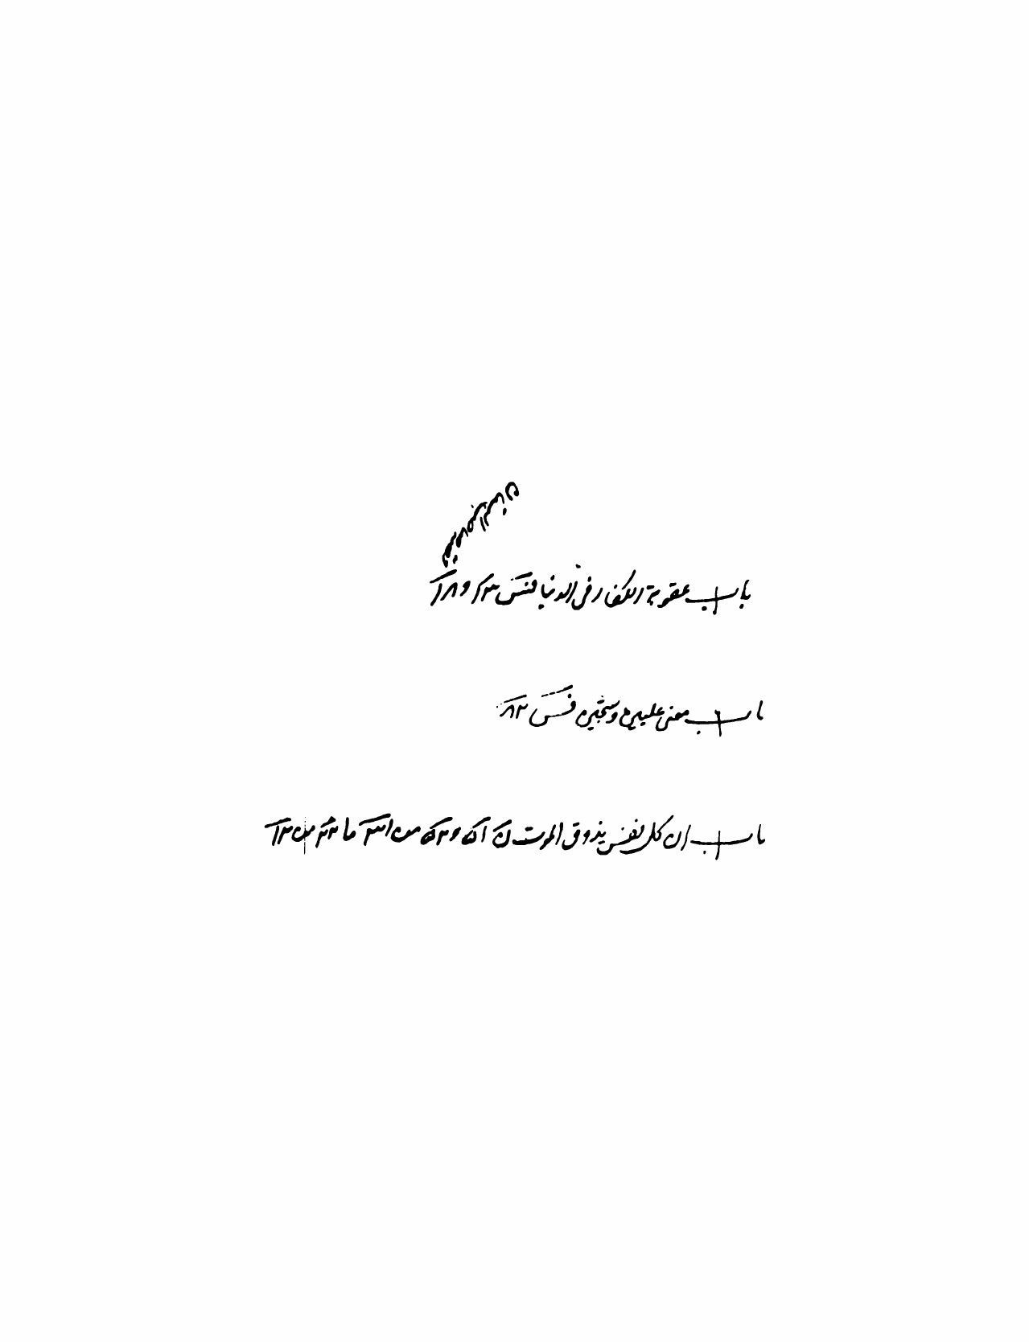

تصویر
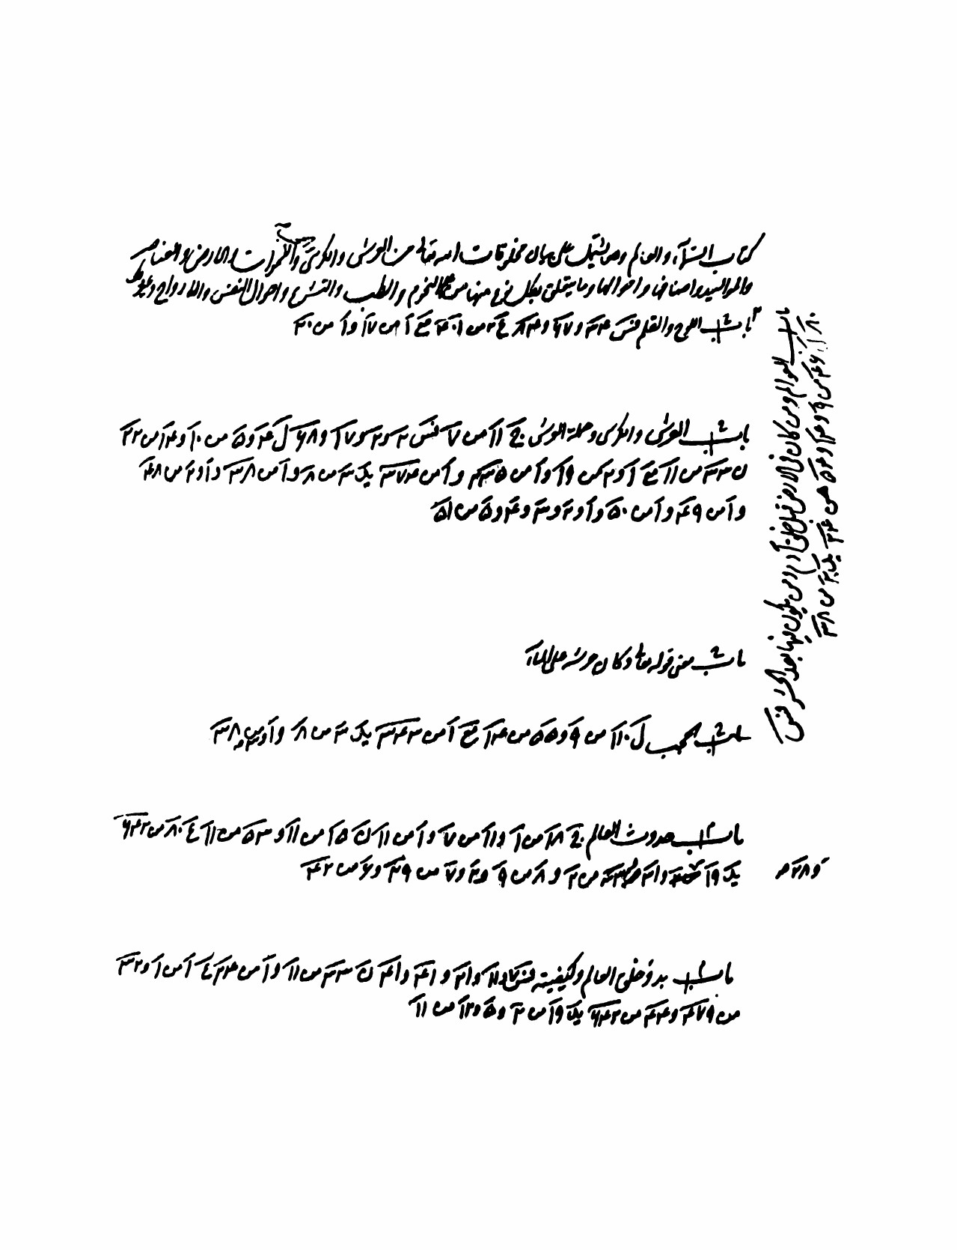

تصویر
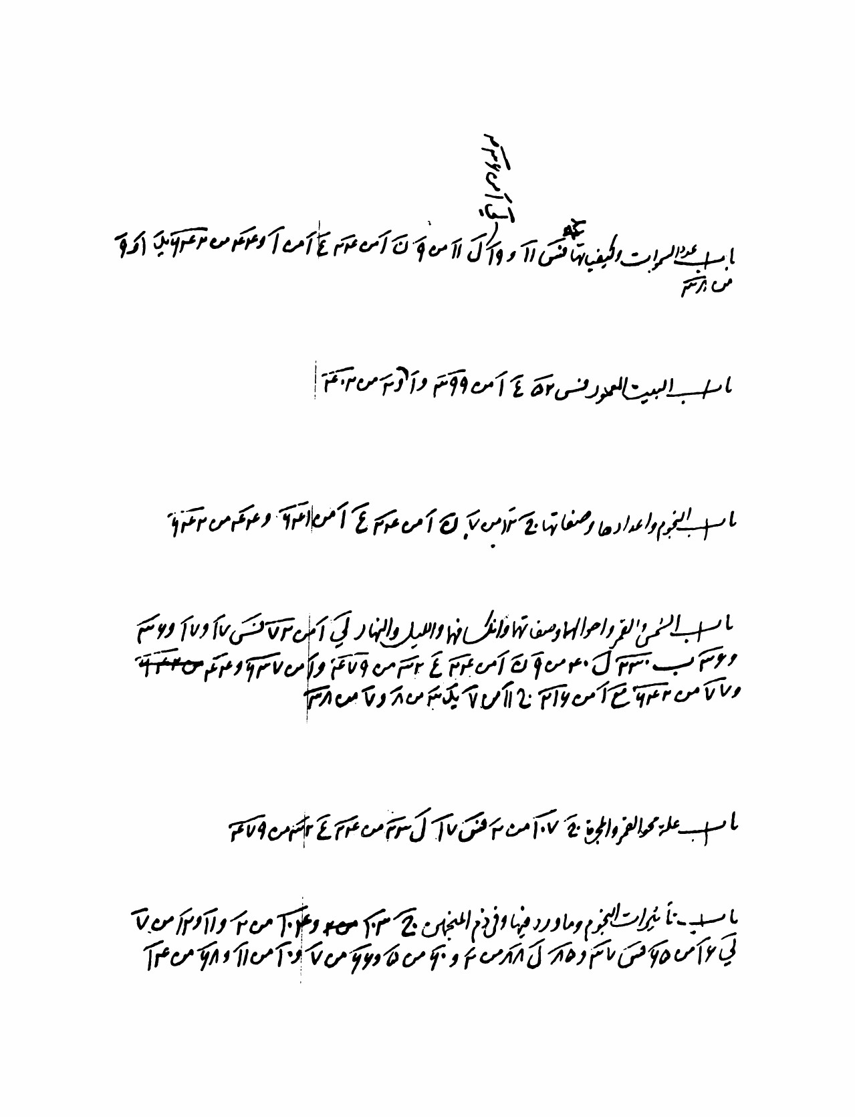

تصویر
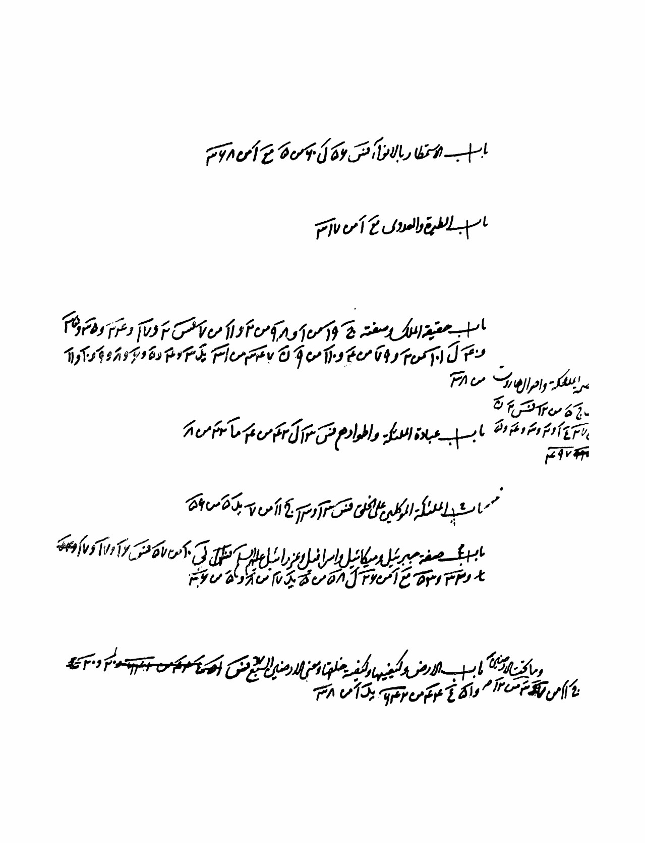

تصویر
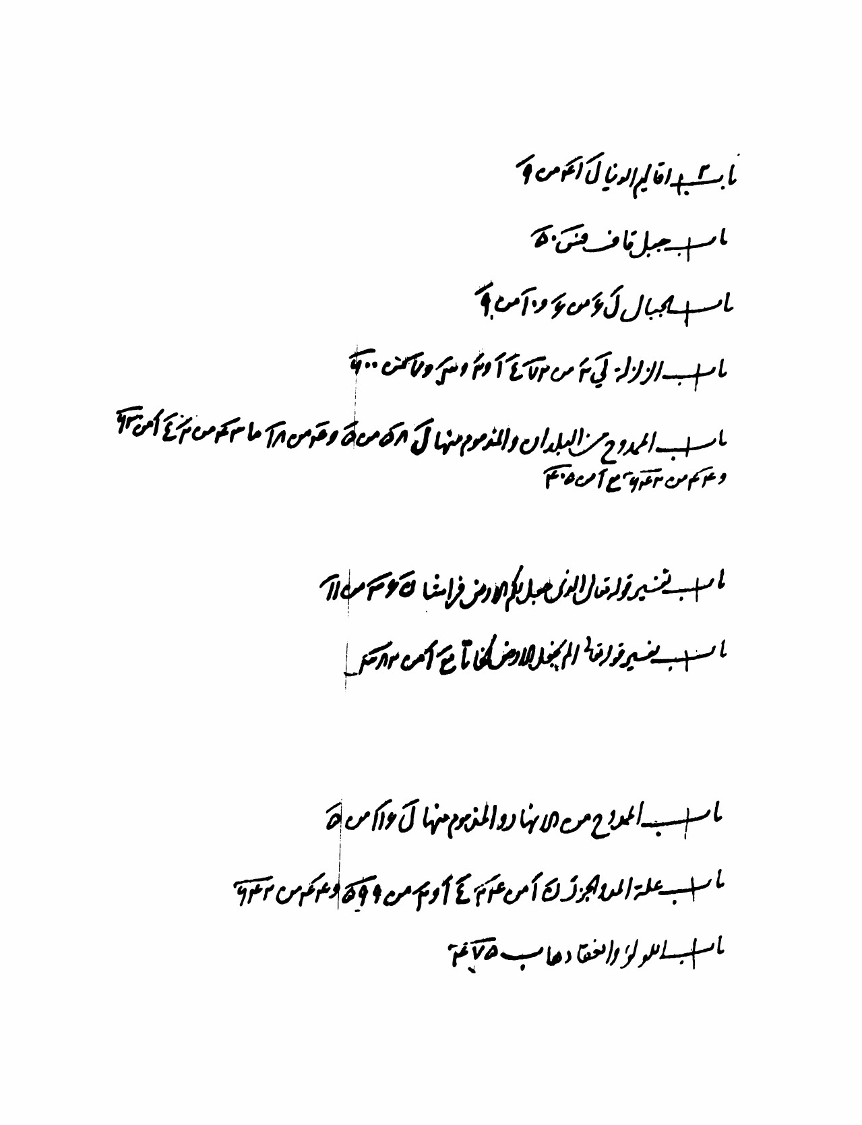

تصویر
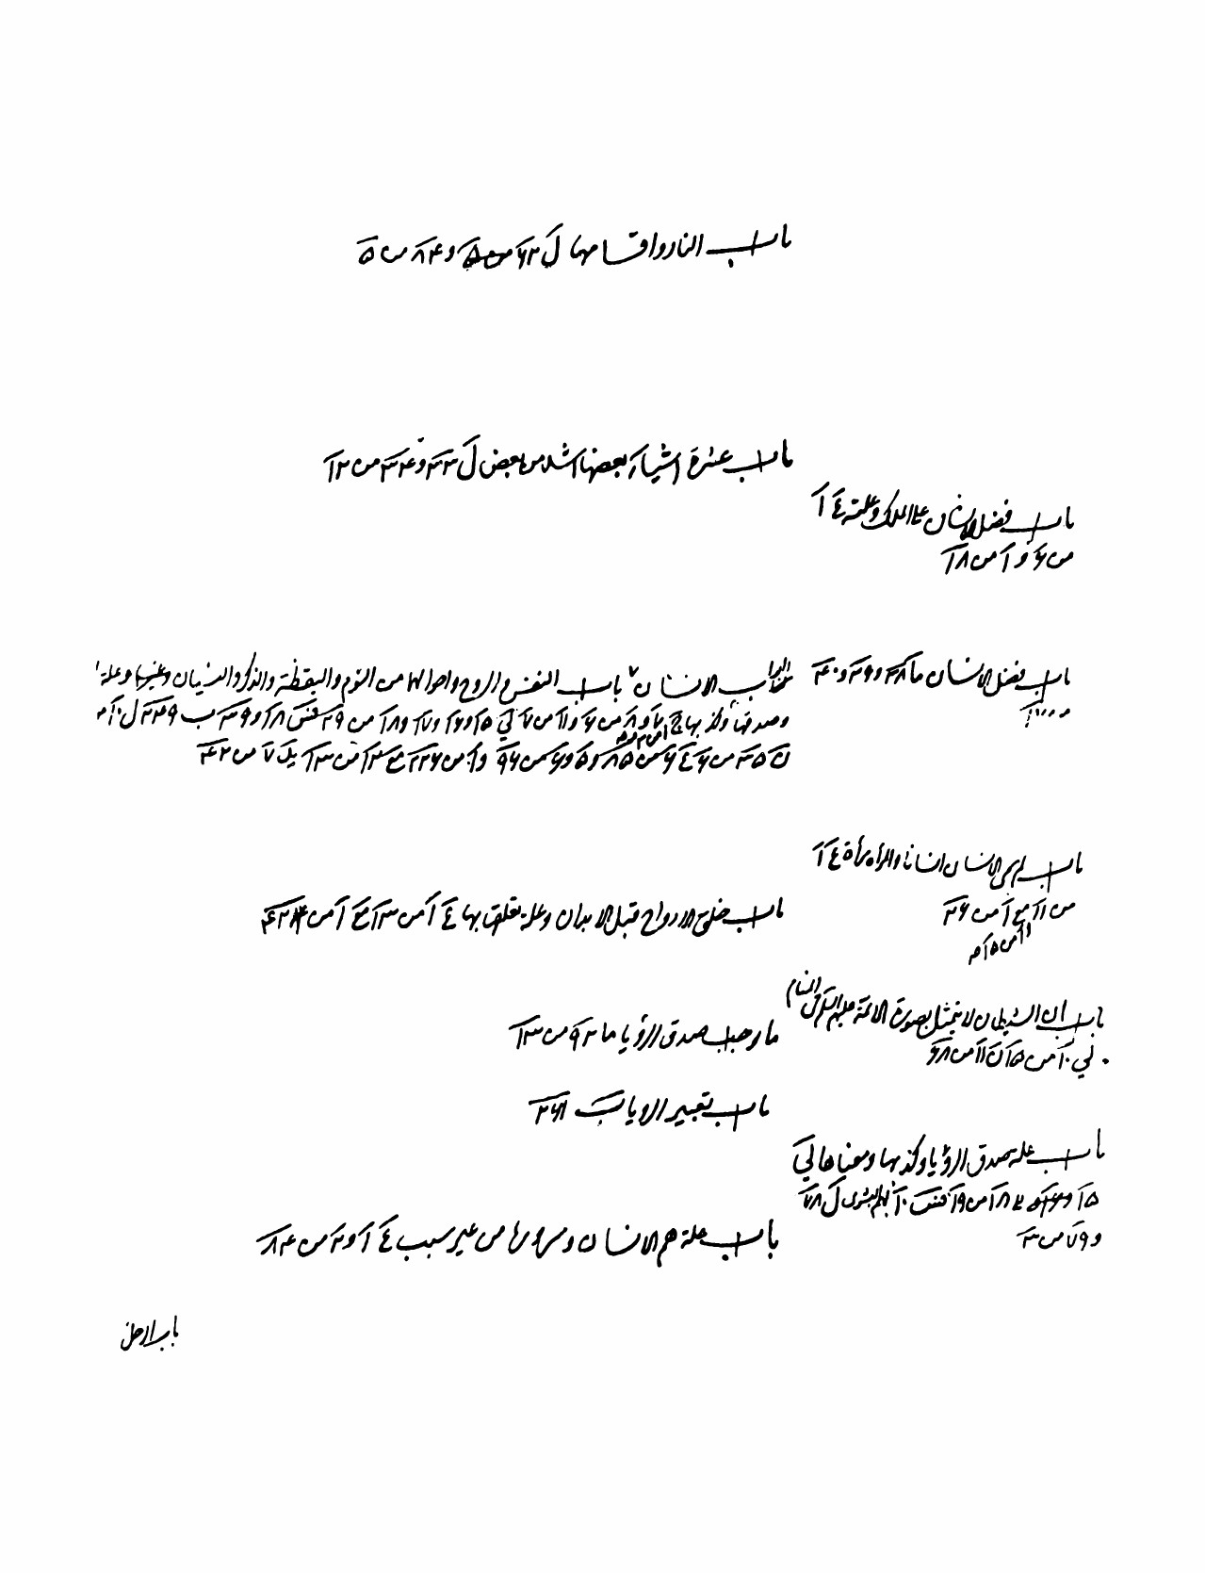

تصویر
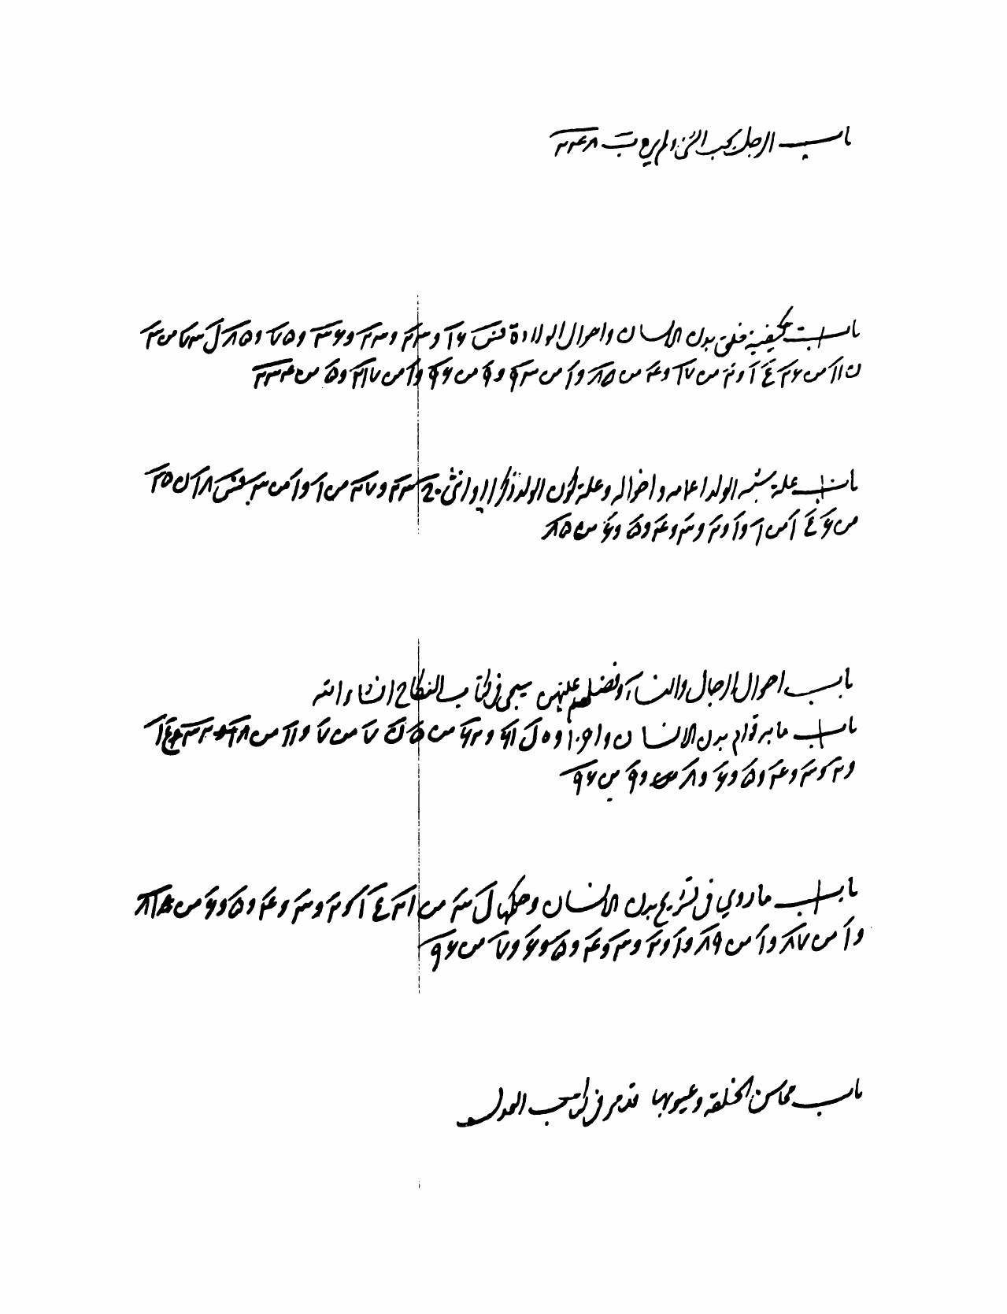

تصویر
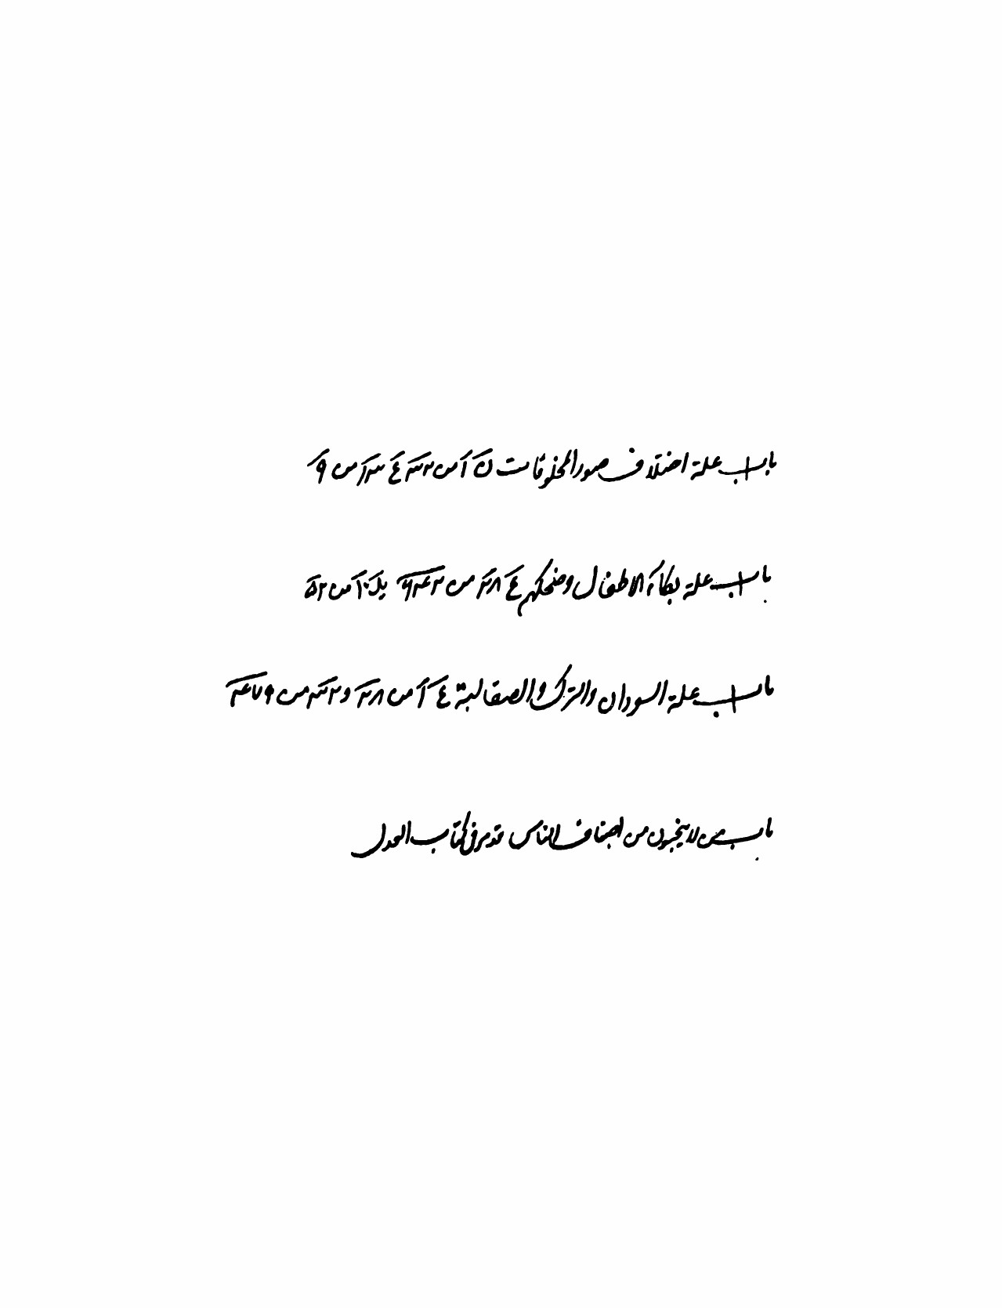

تصویر
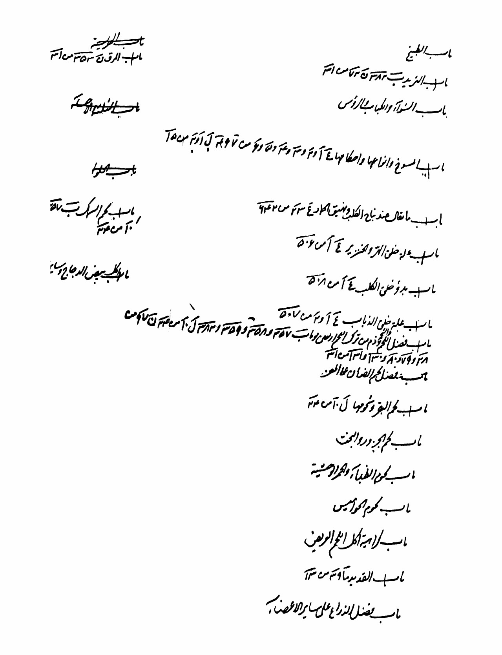

تصویر
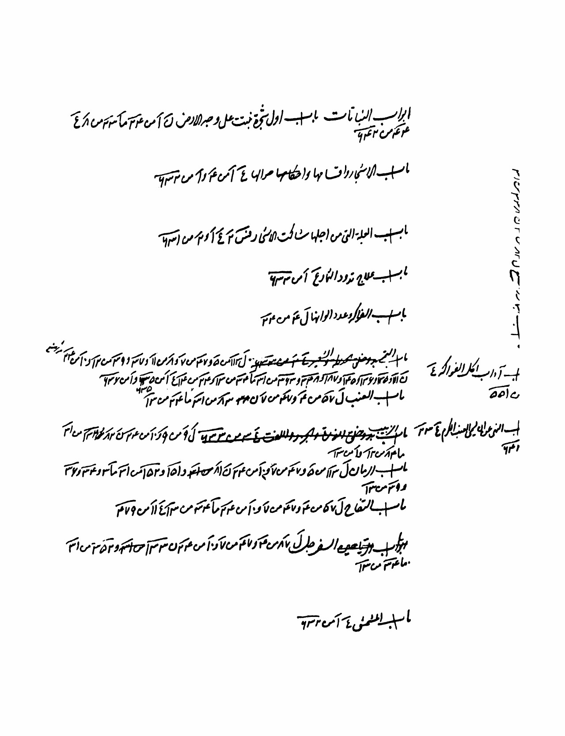

تصویر
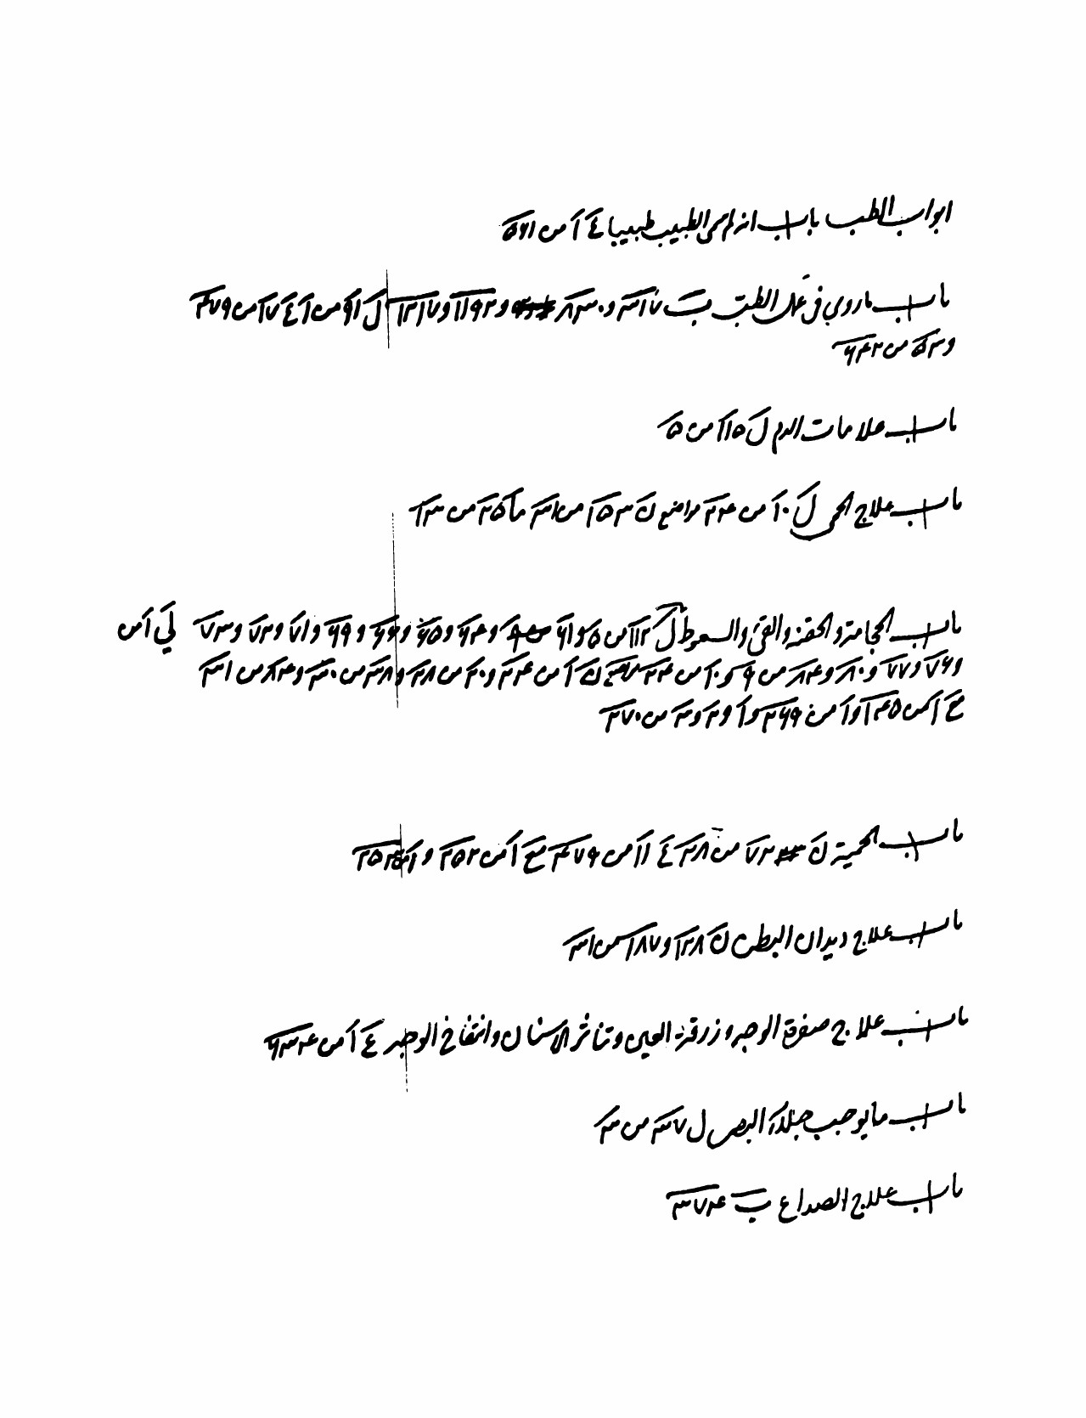

تصویر


تصویر
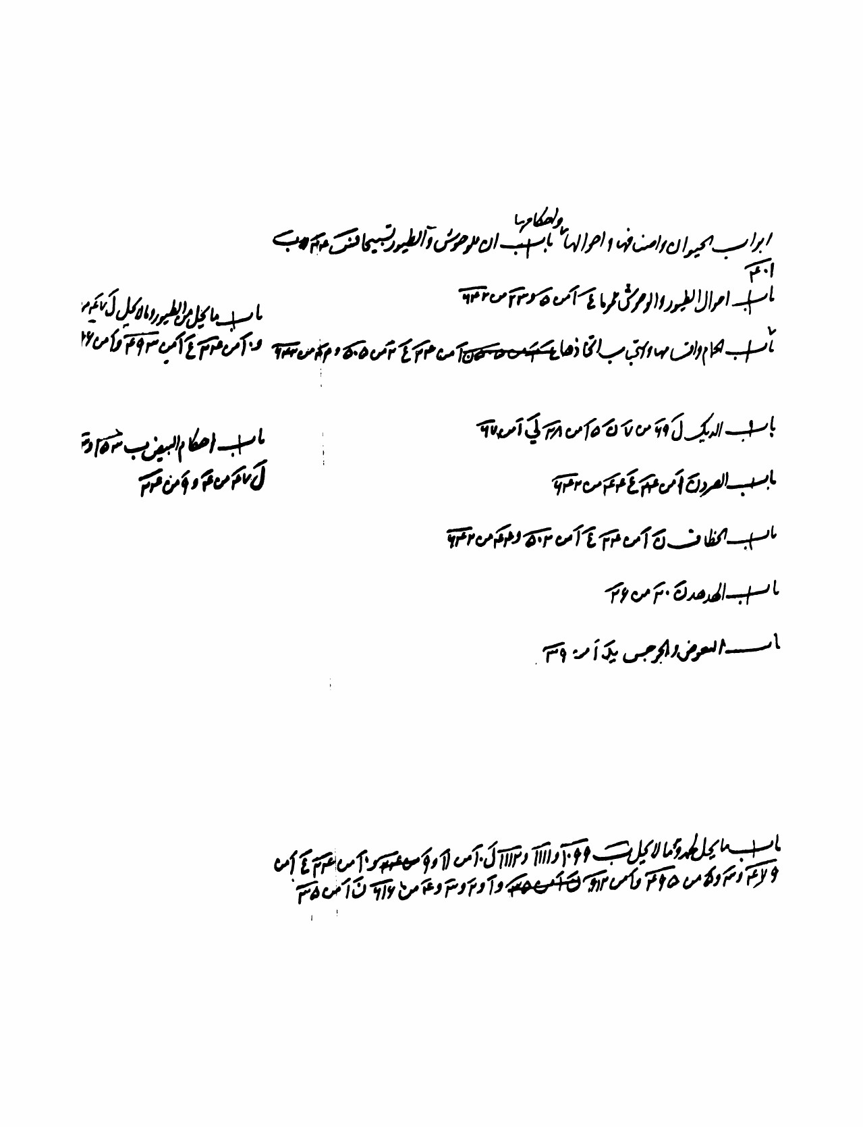

تصویر
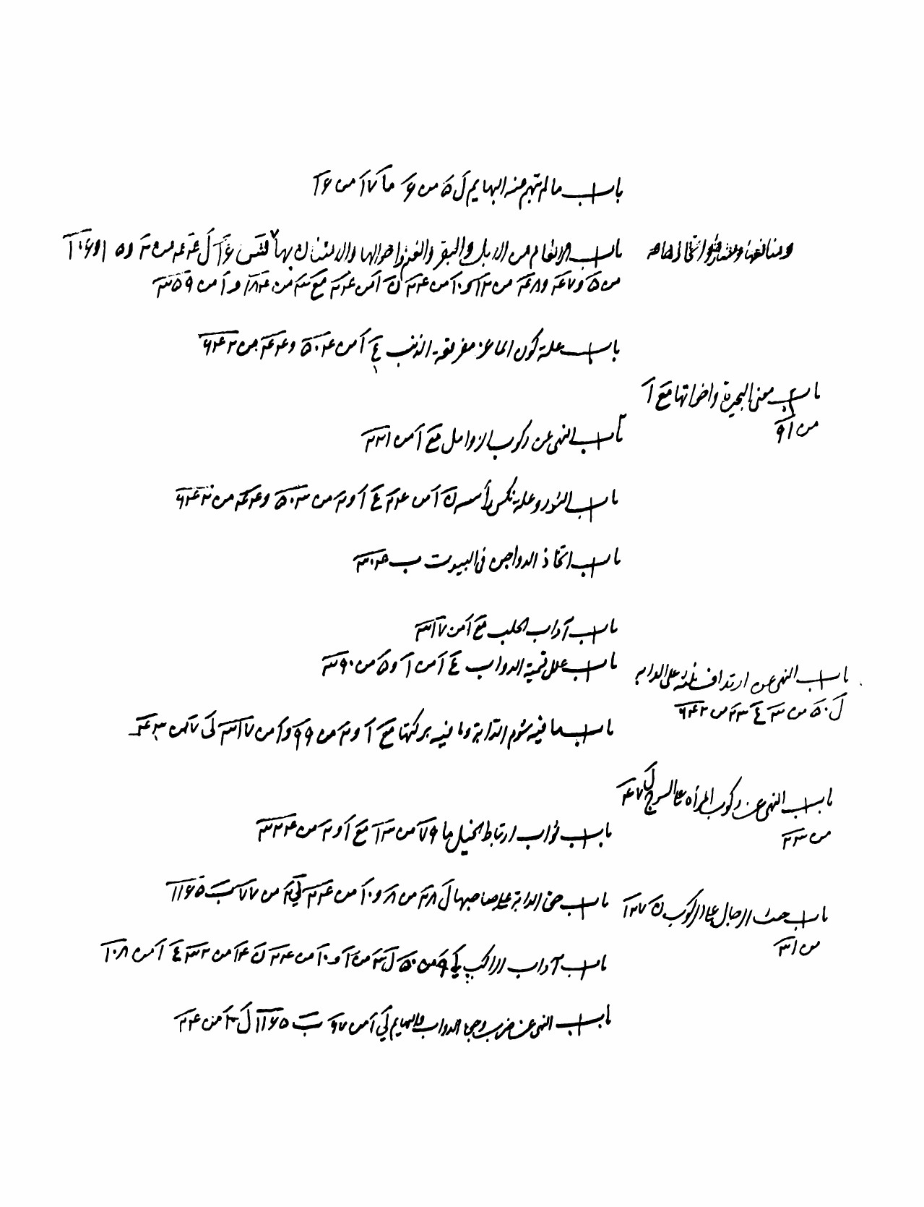

تصویر
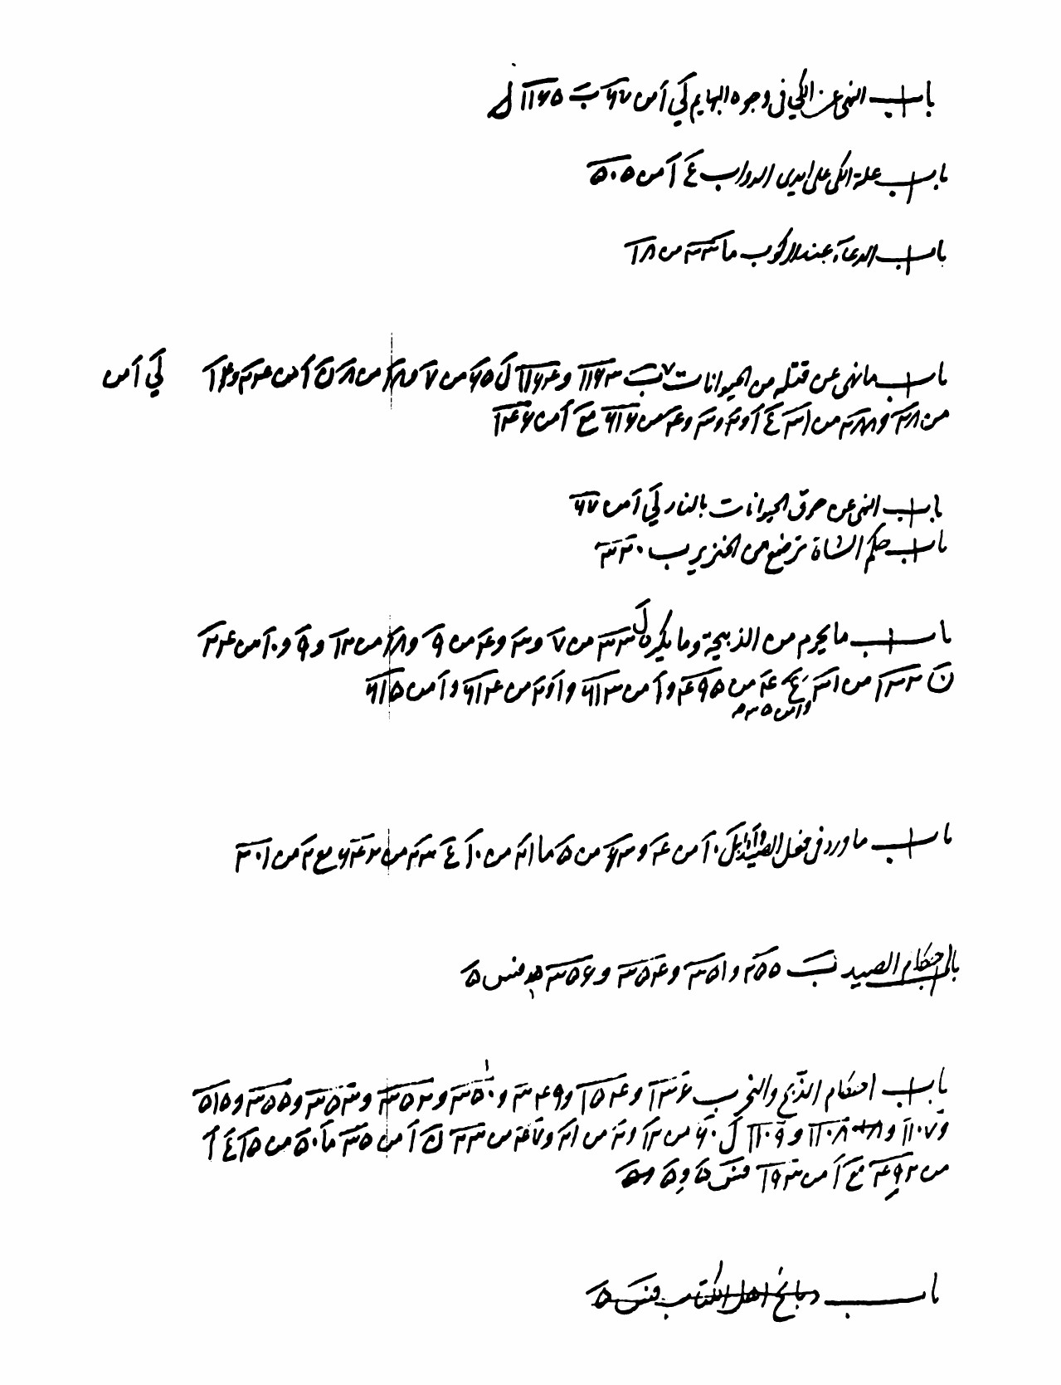

تصویر
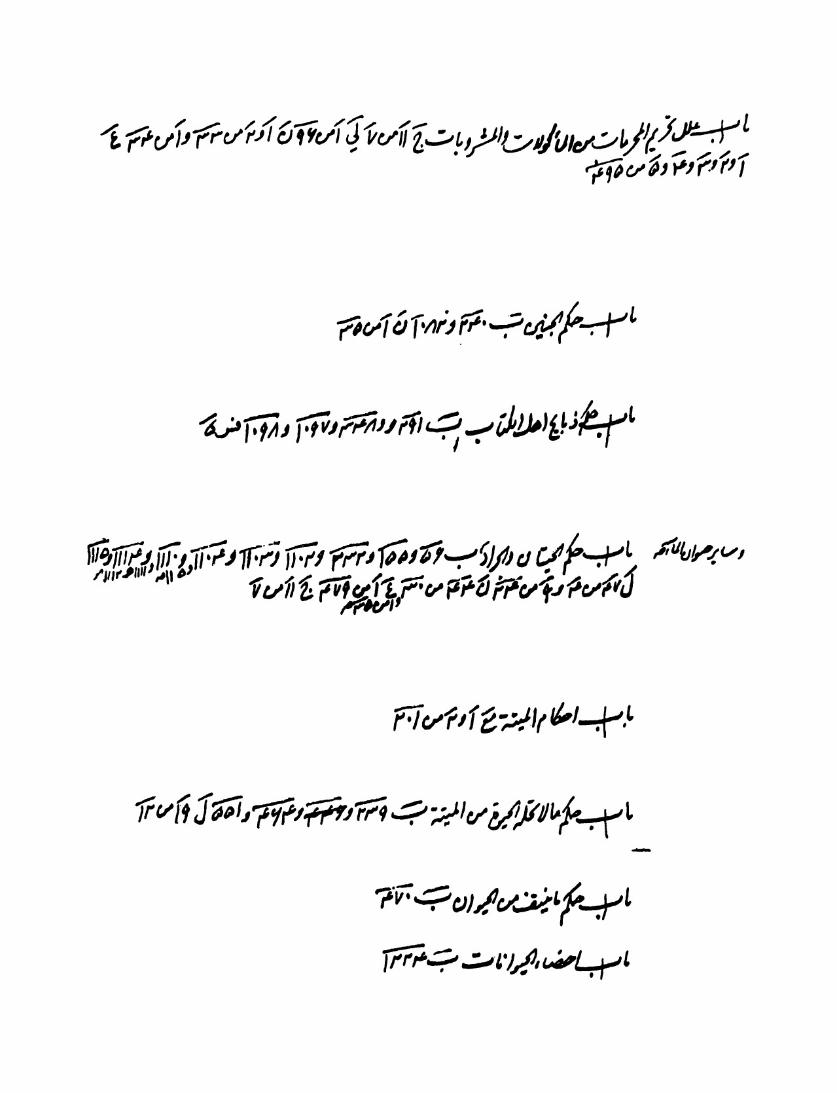

تصویر
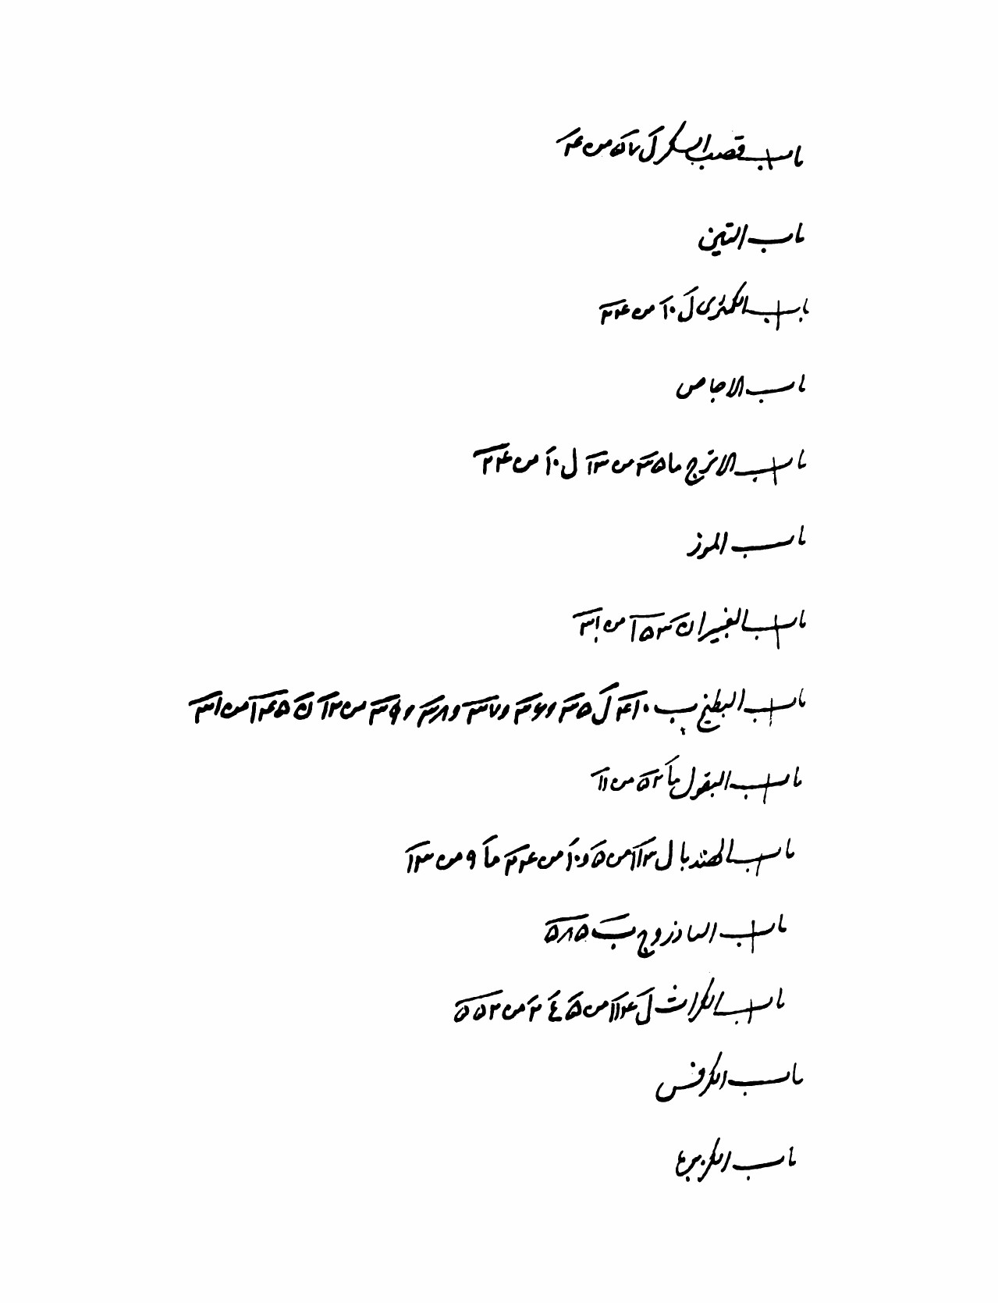

تصویر
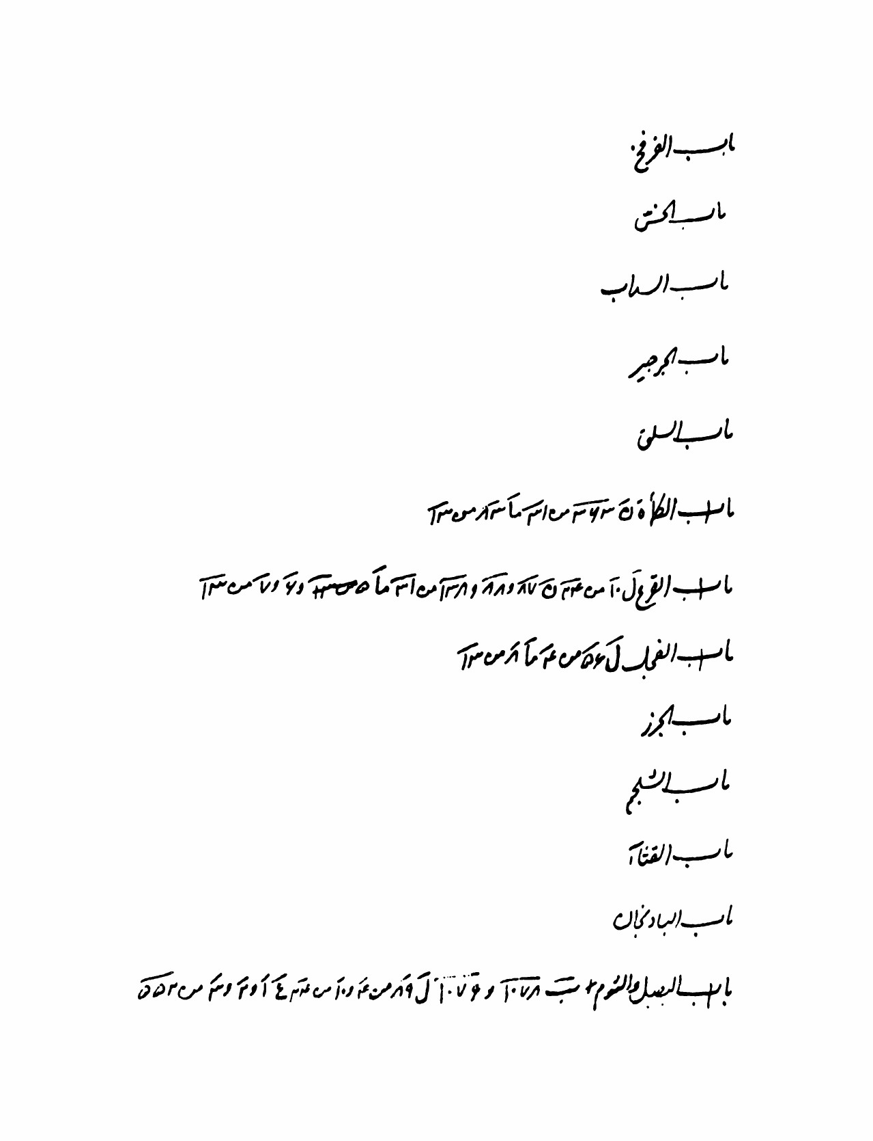

تصویر
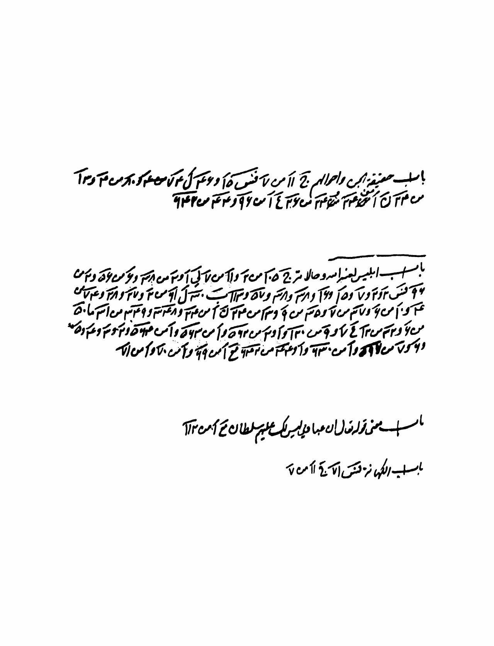

تصویر
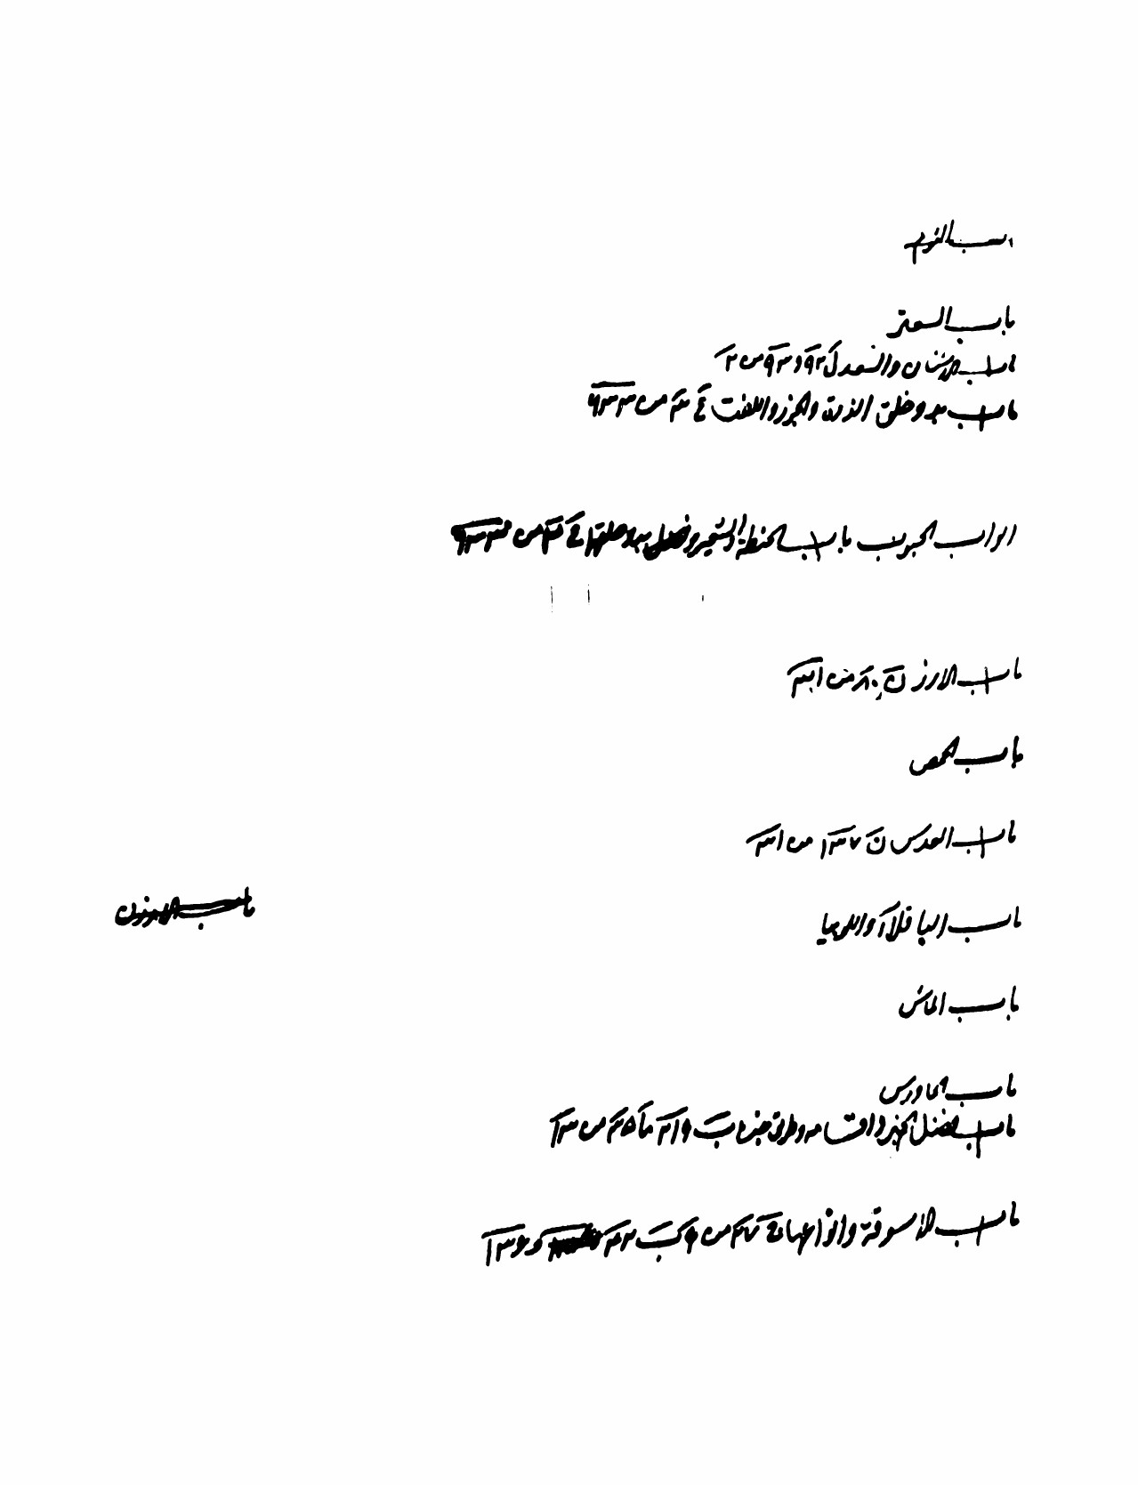

تصویر
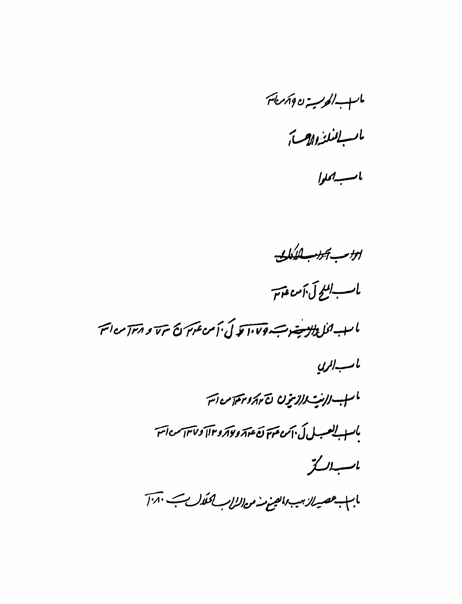

تصویر
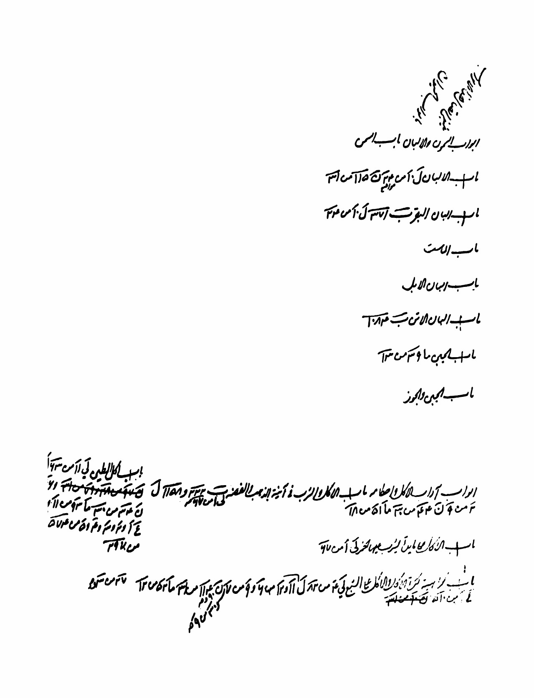

تصویر
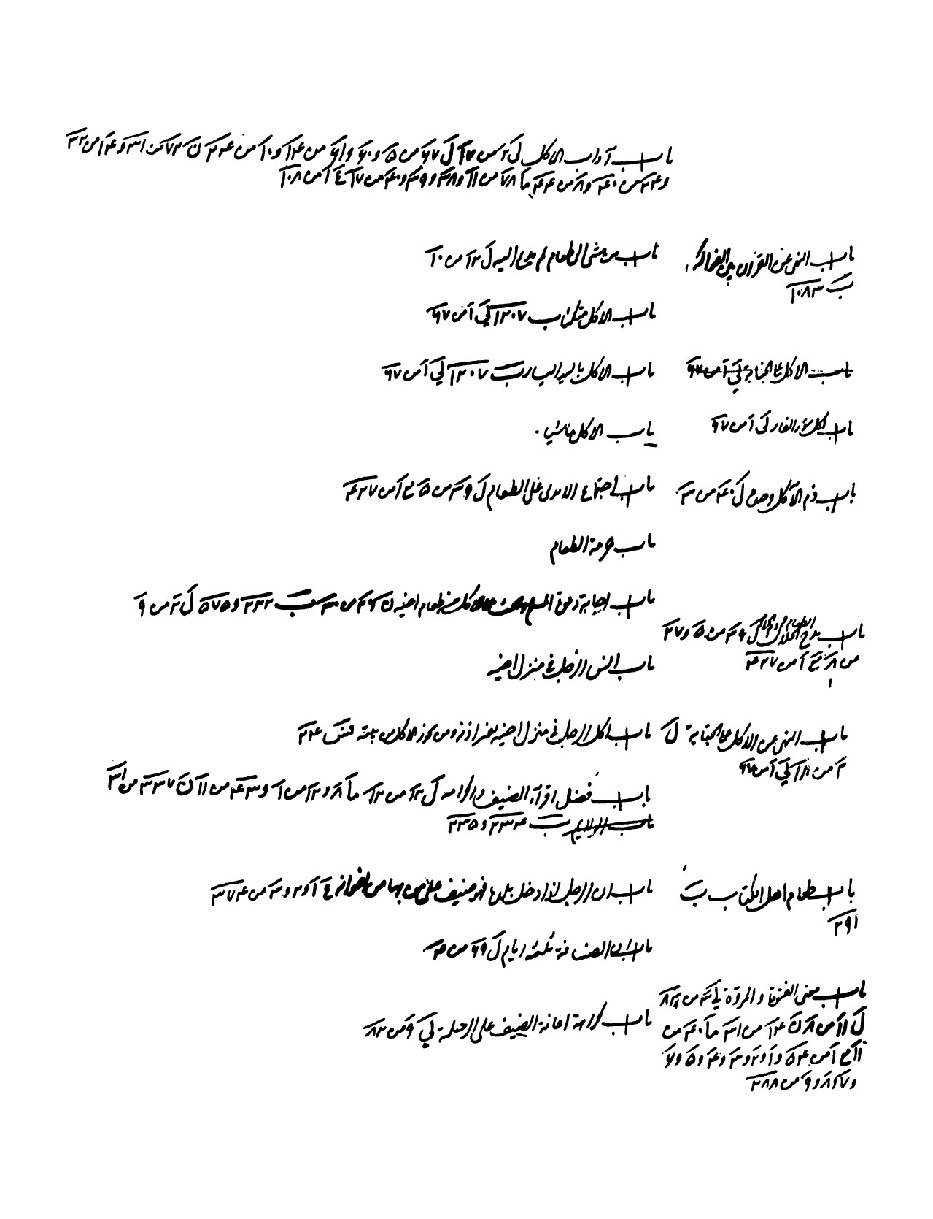

تصویر
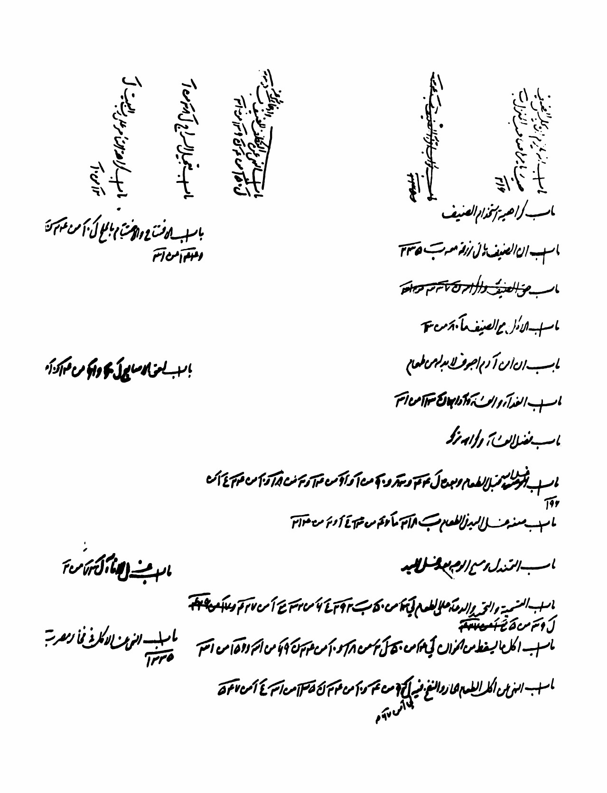

تصویر
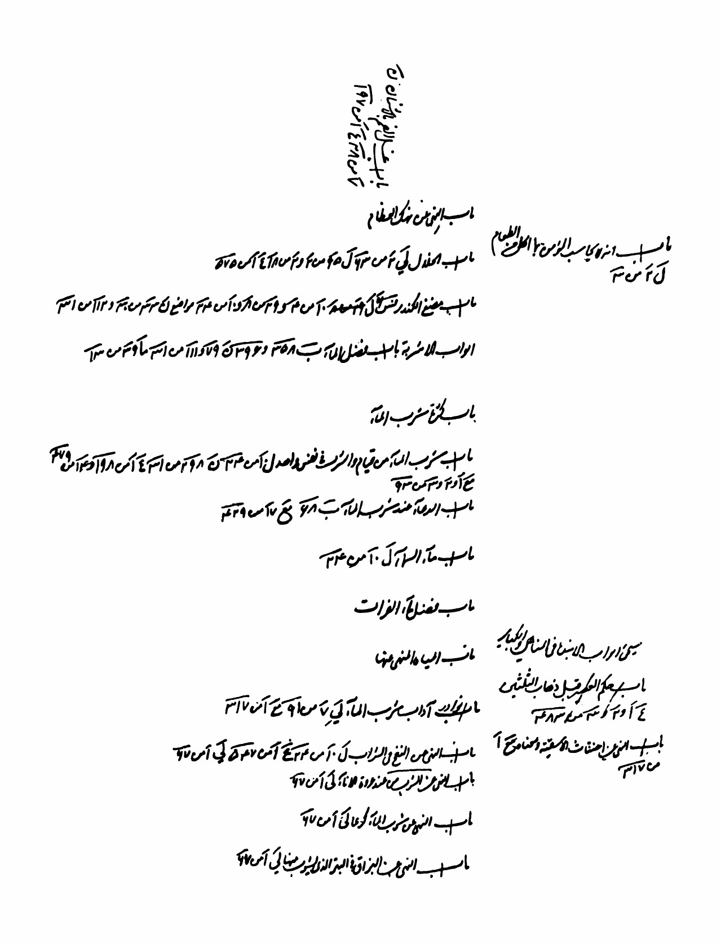

تصویر


تصویر
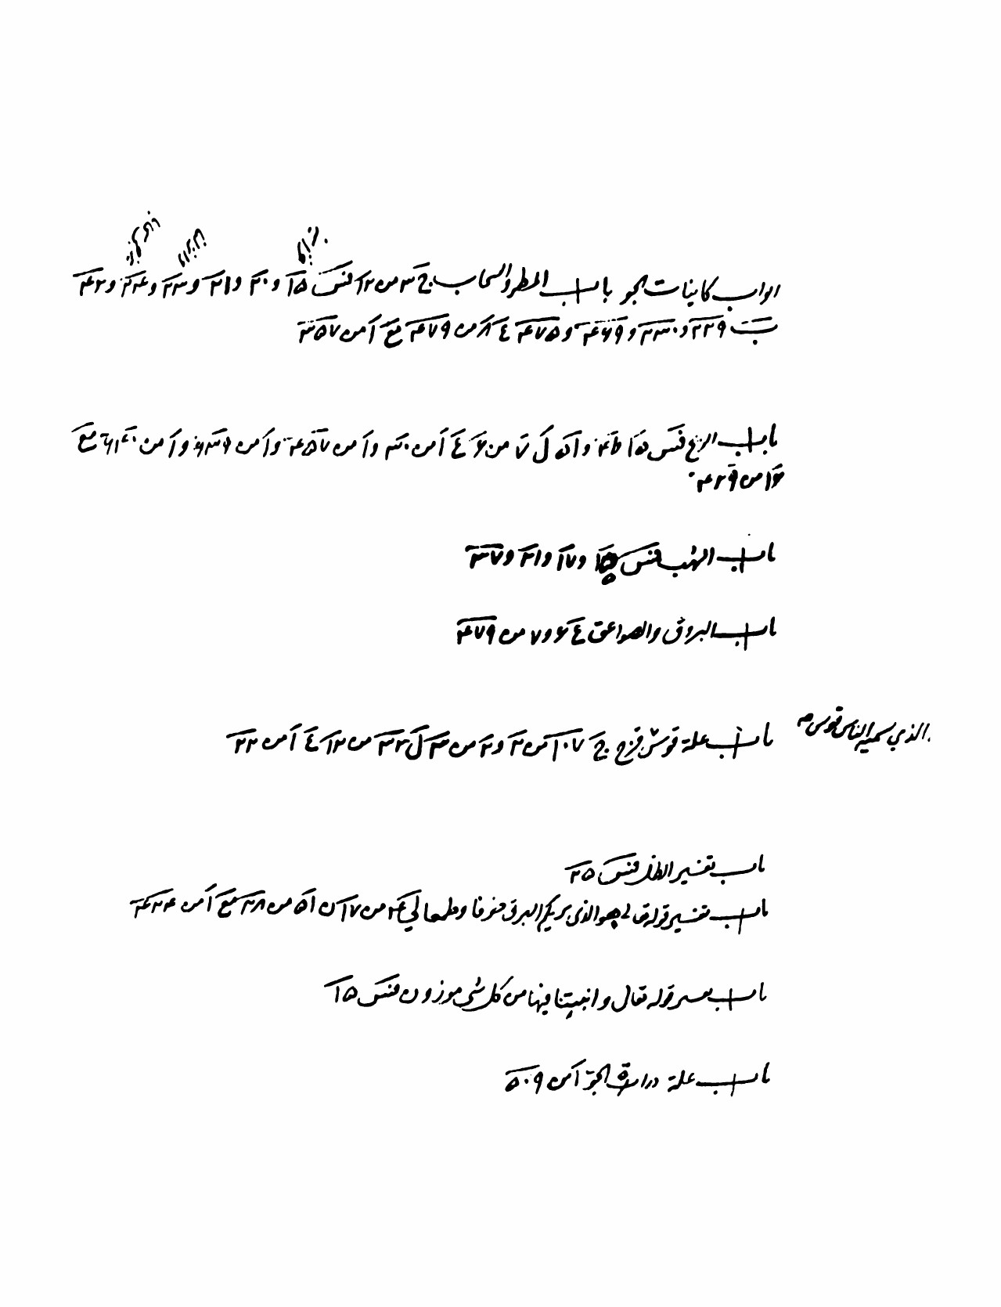

تصویر
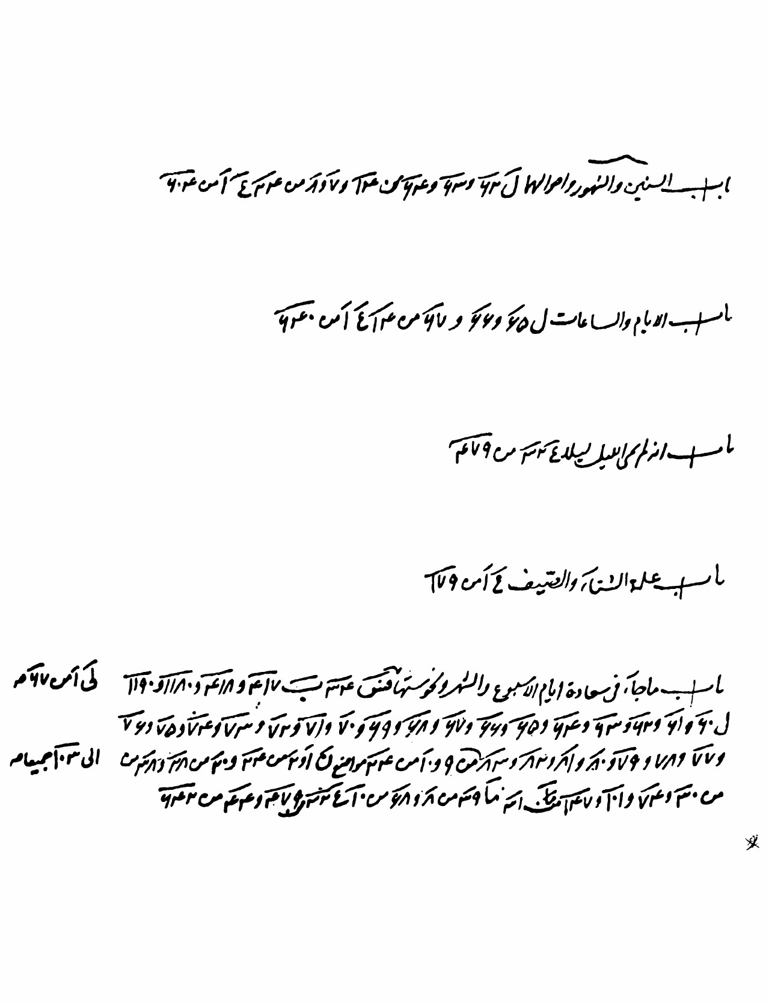

تصویر


تصویر
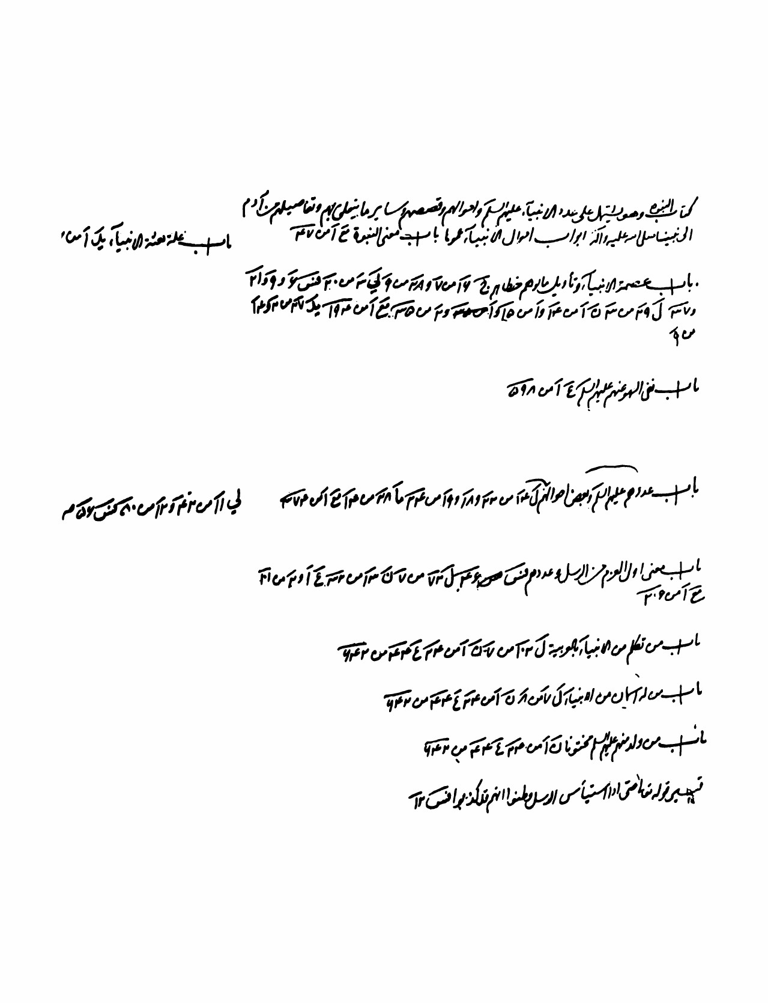

تصویر
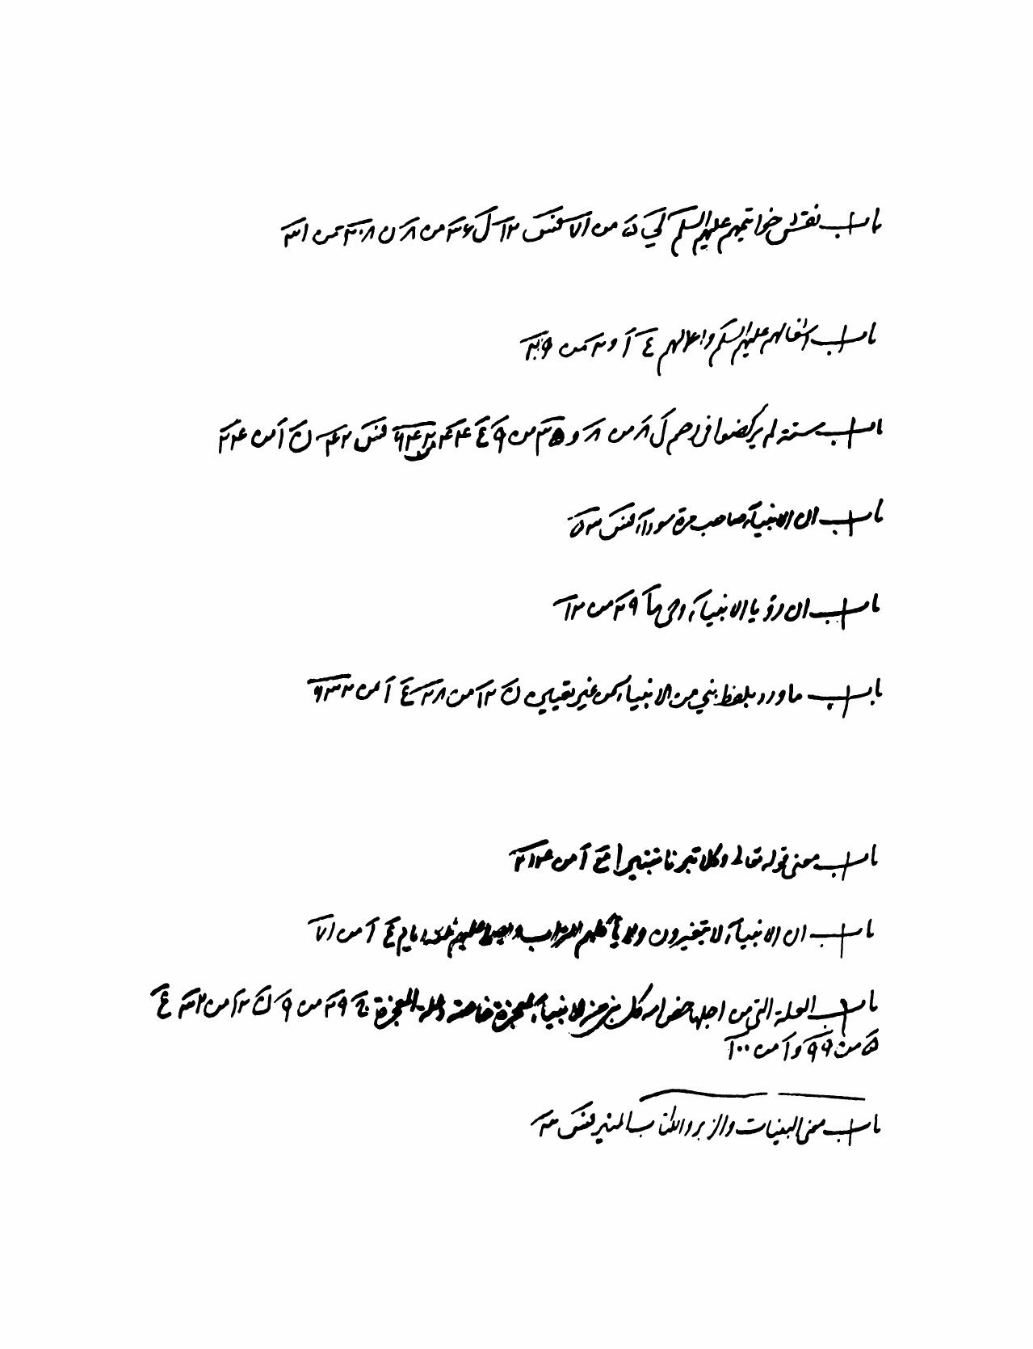

تصویر
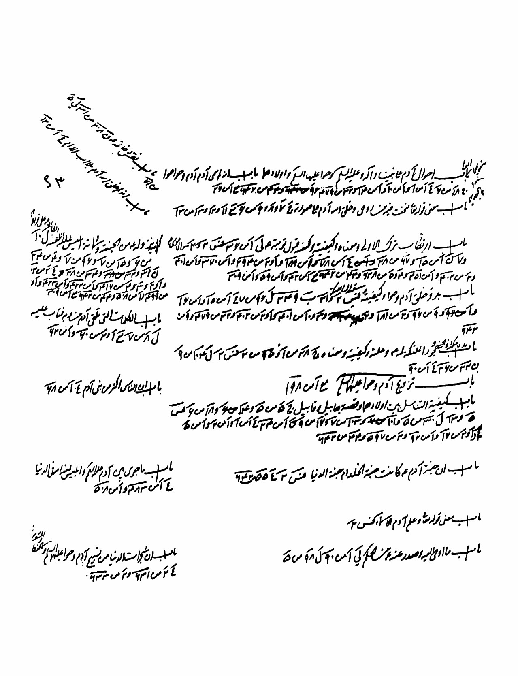

تصویر
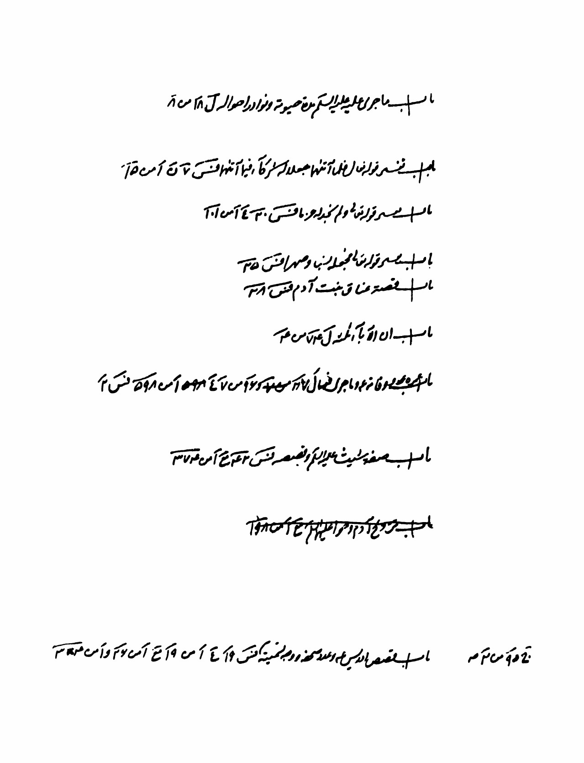

تصویر
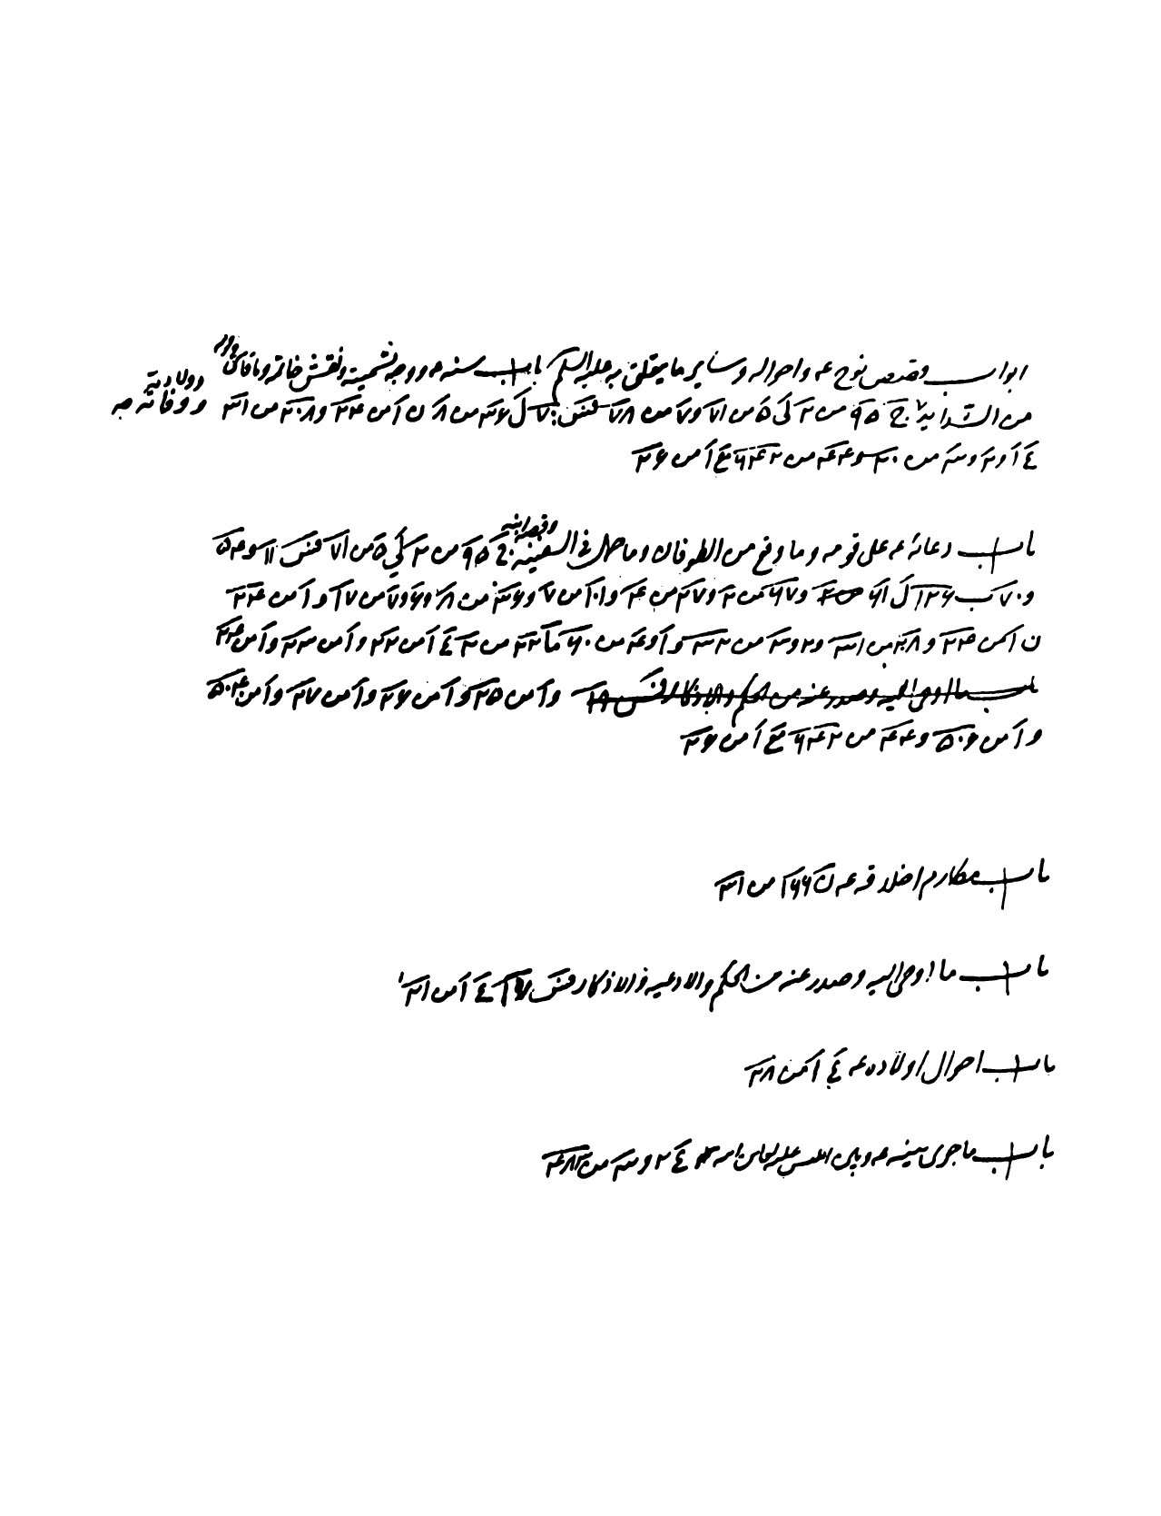

تصویر
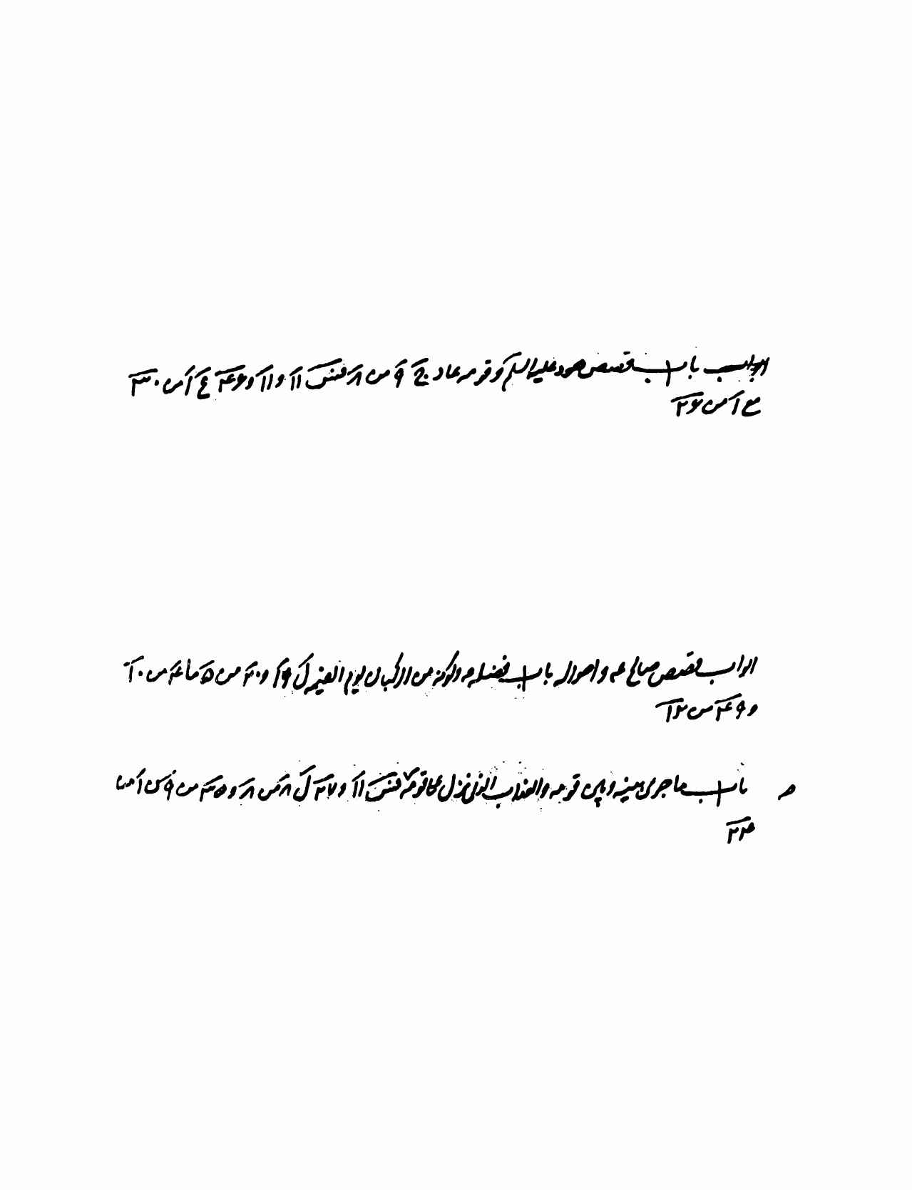

تصویر
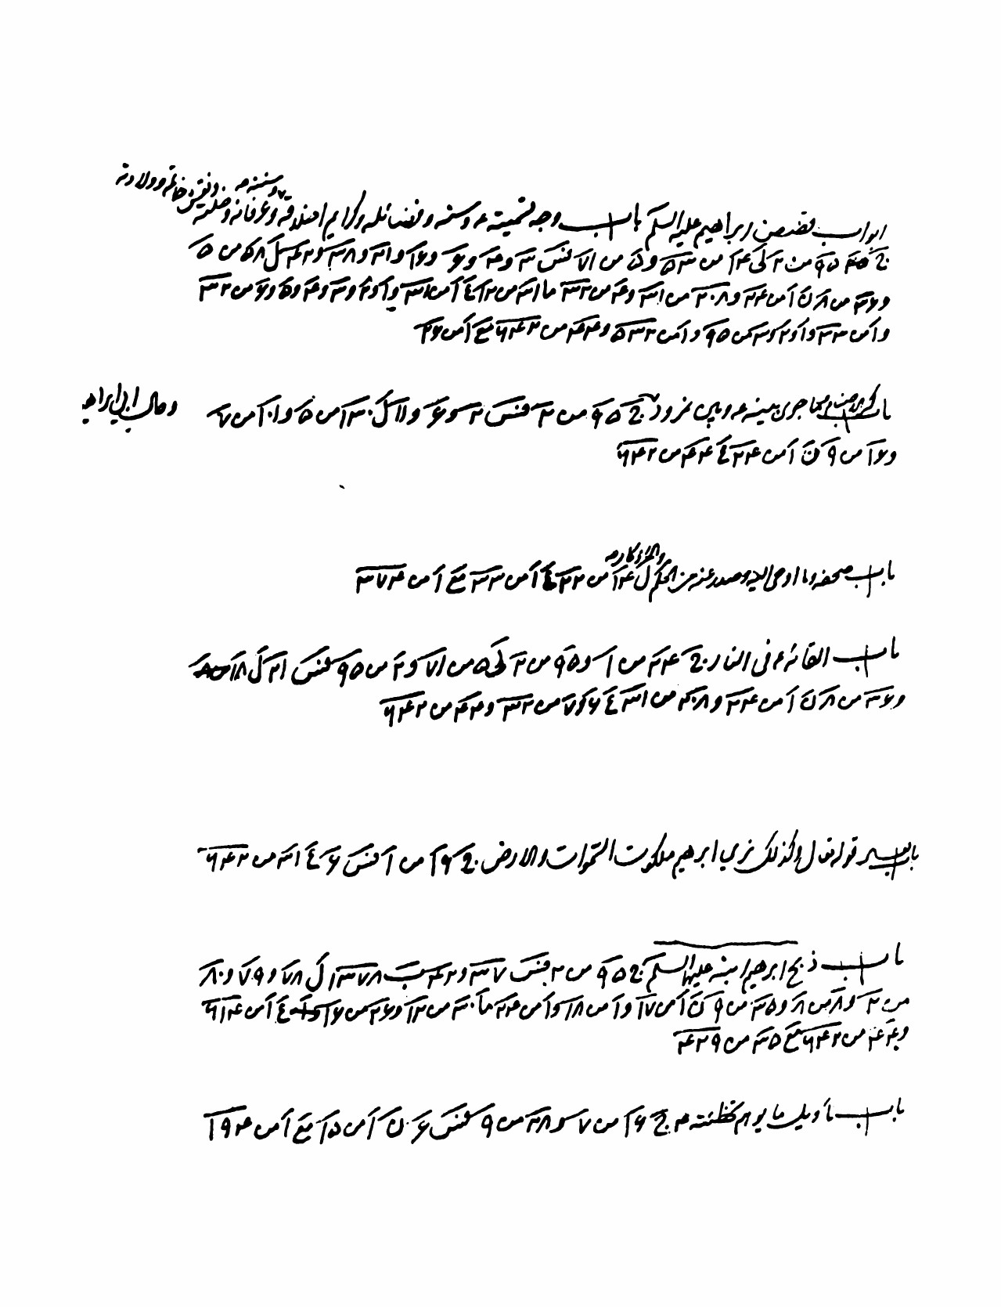

تصویر
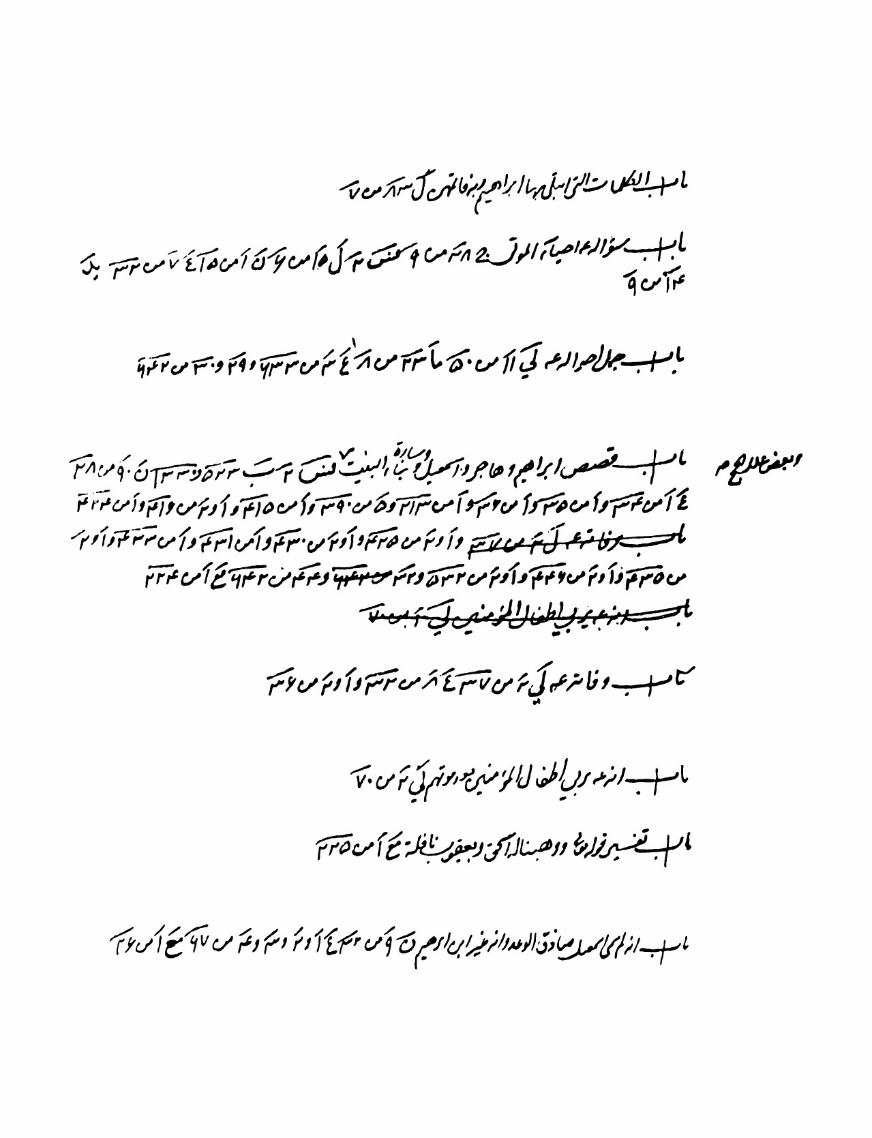

تصویر
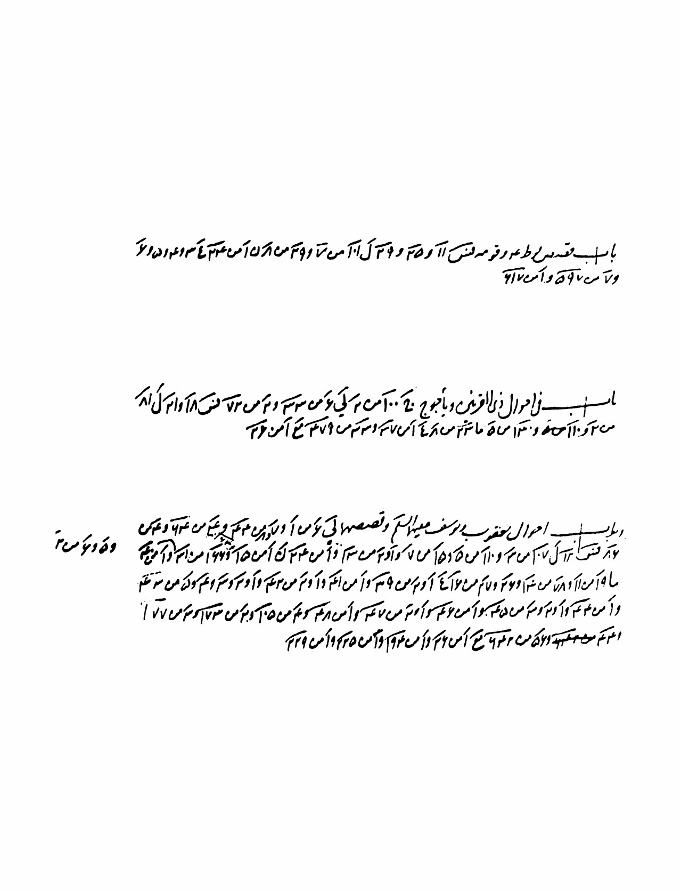

تصویر
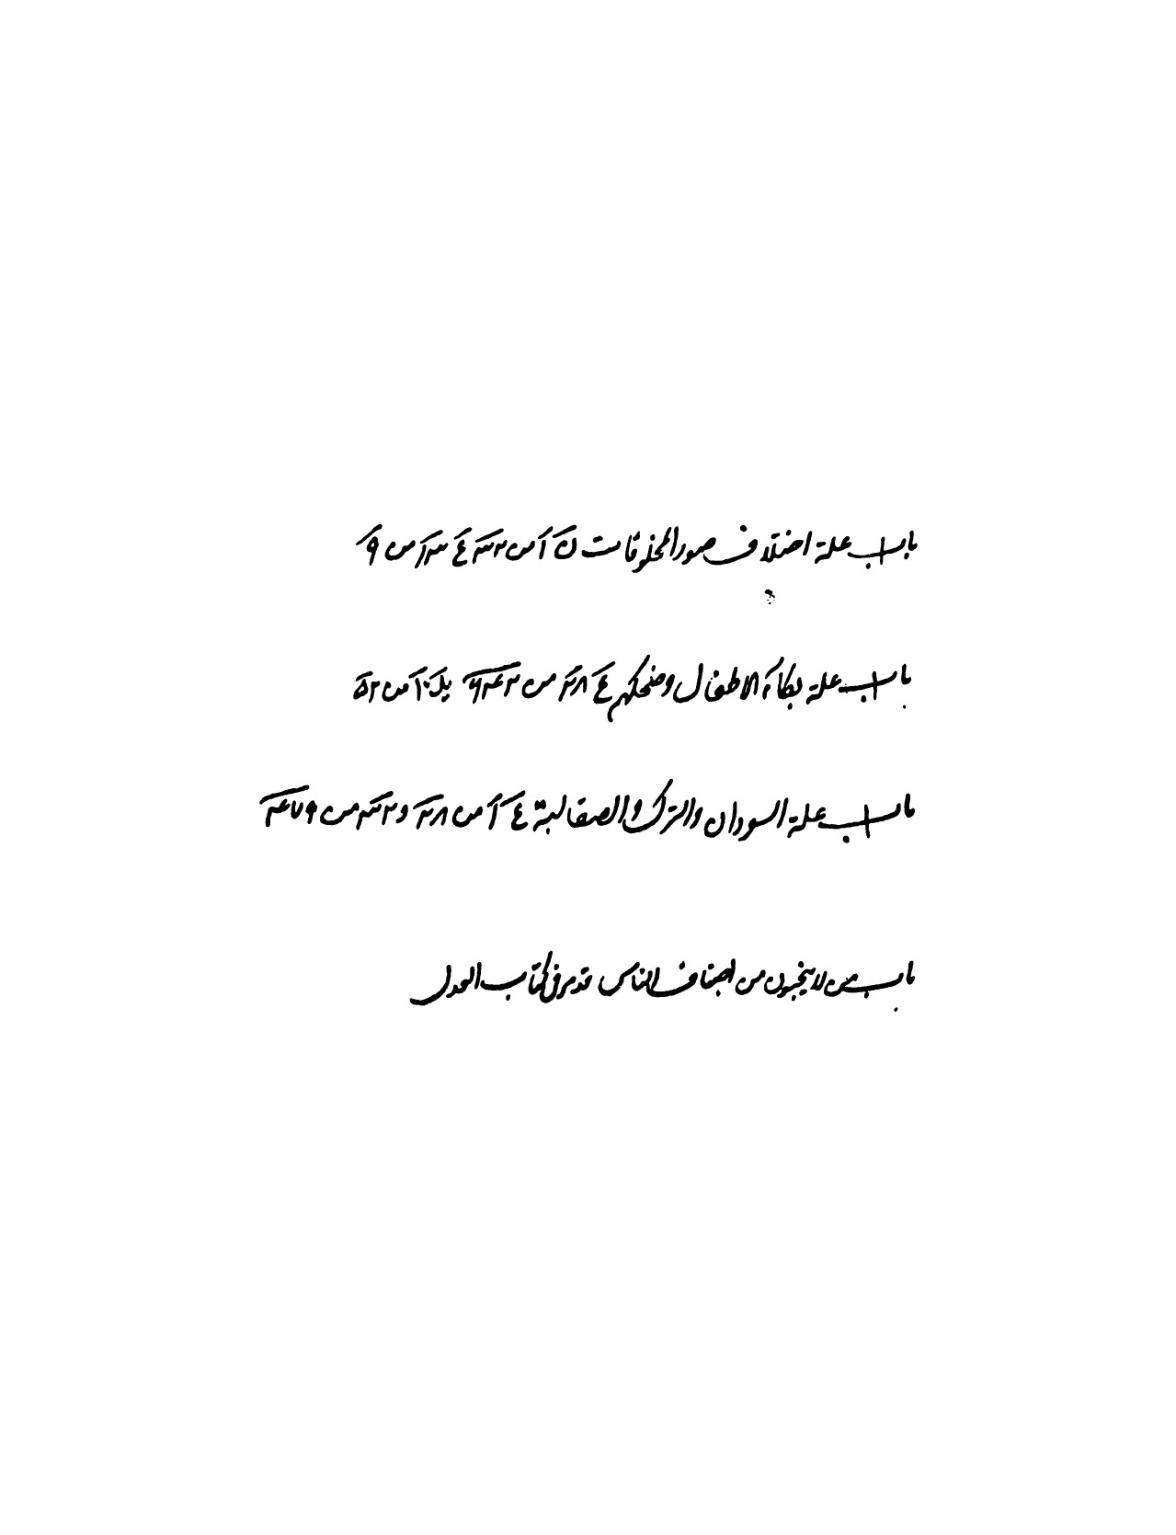

تصویر
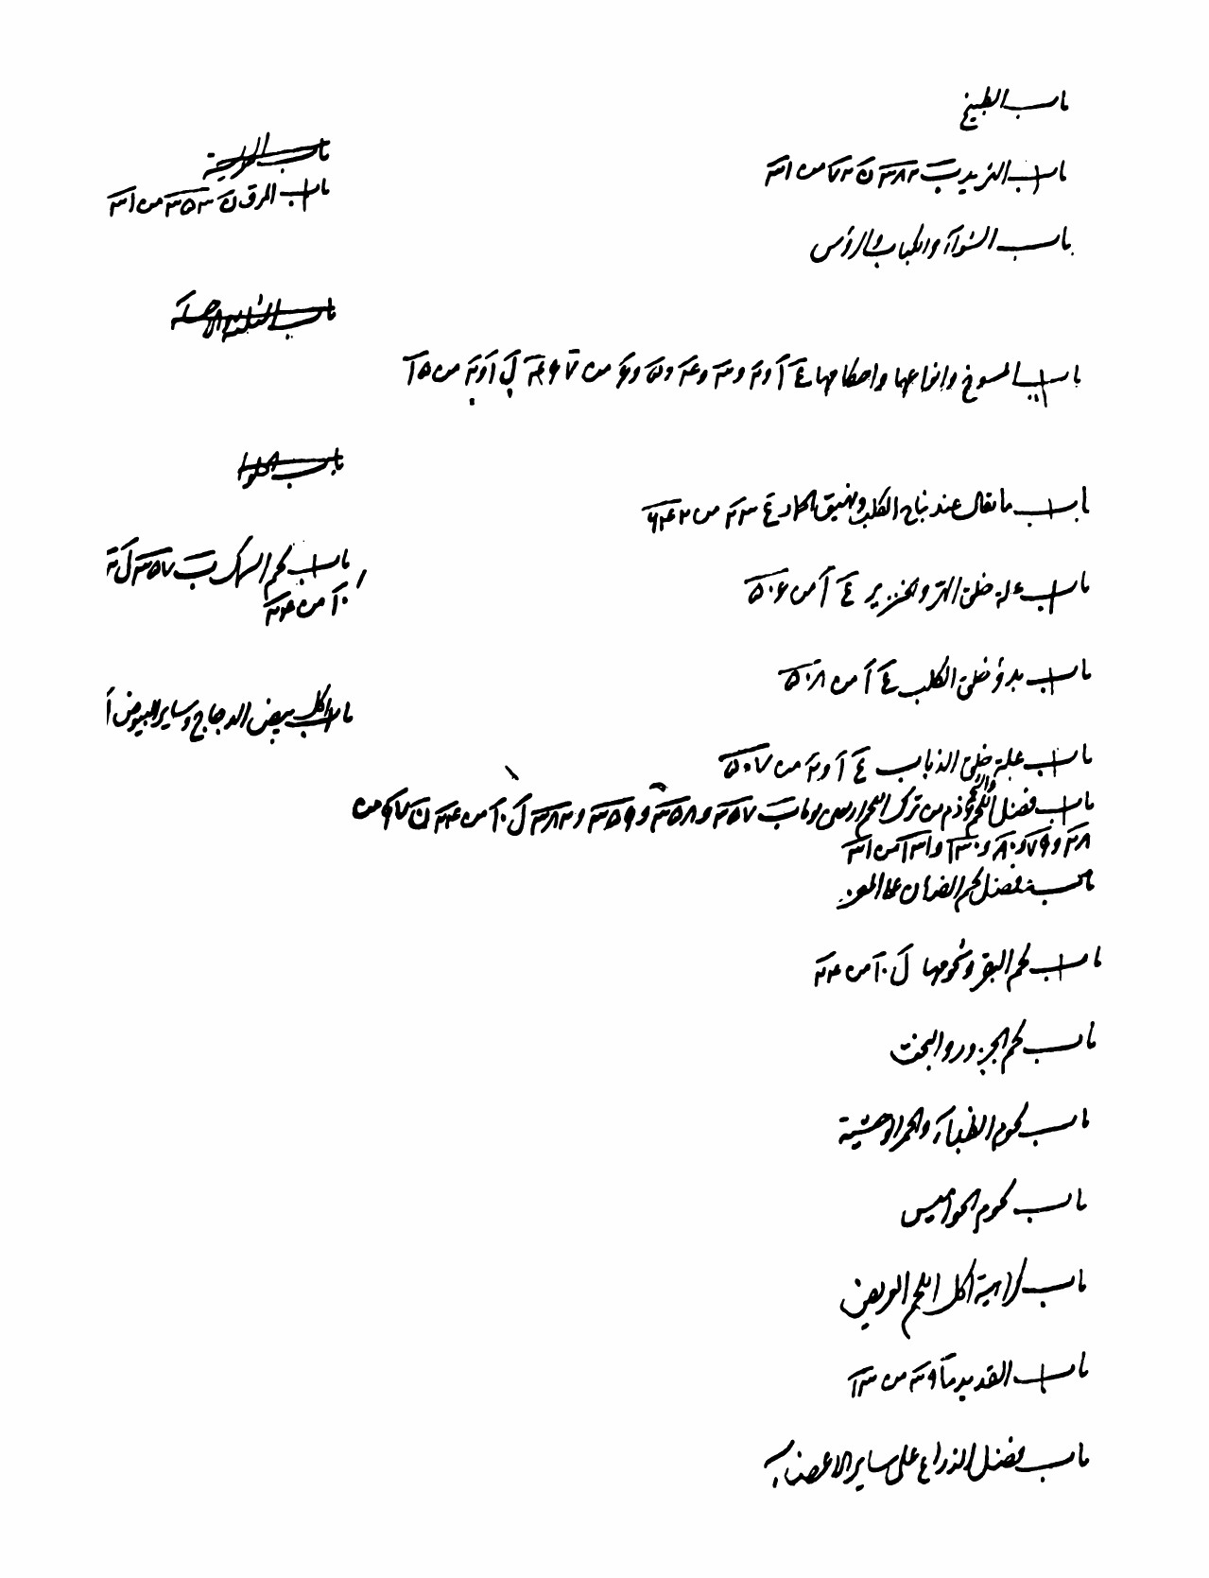

تصویر
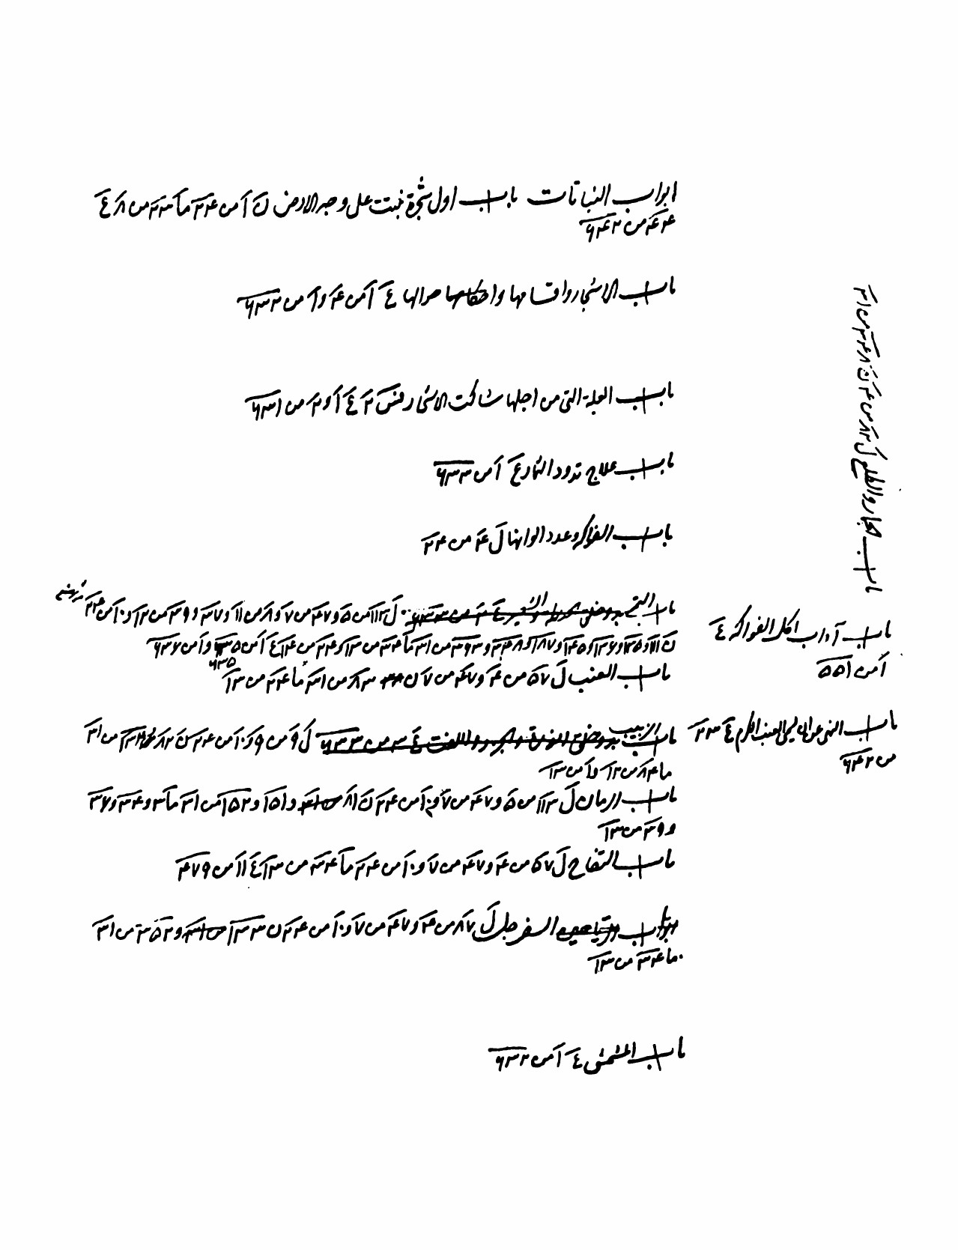

تصویر
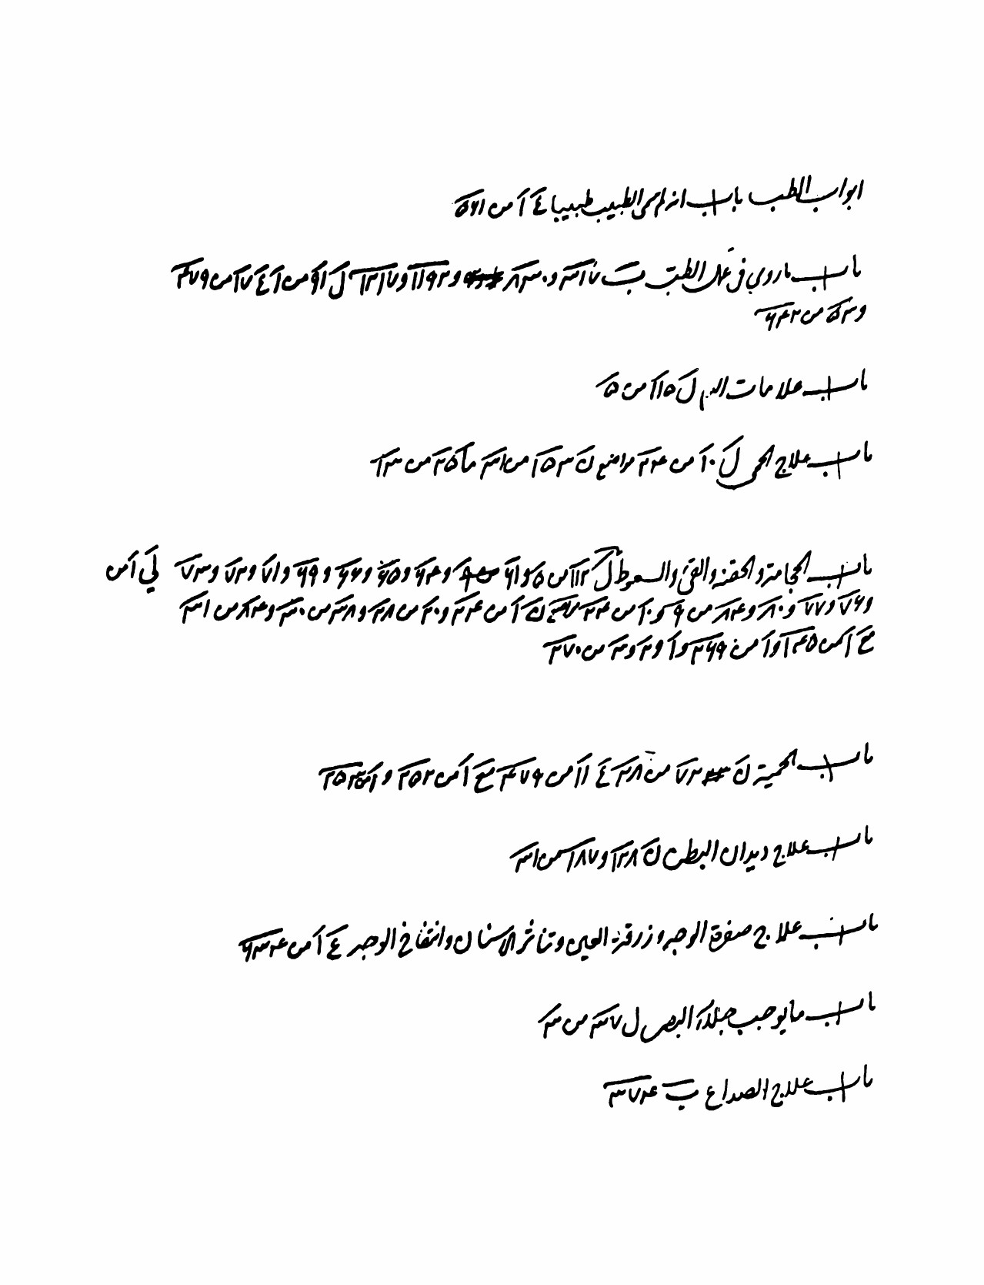

تصویر


تصویر
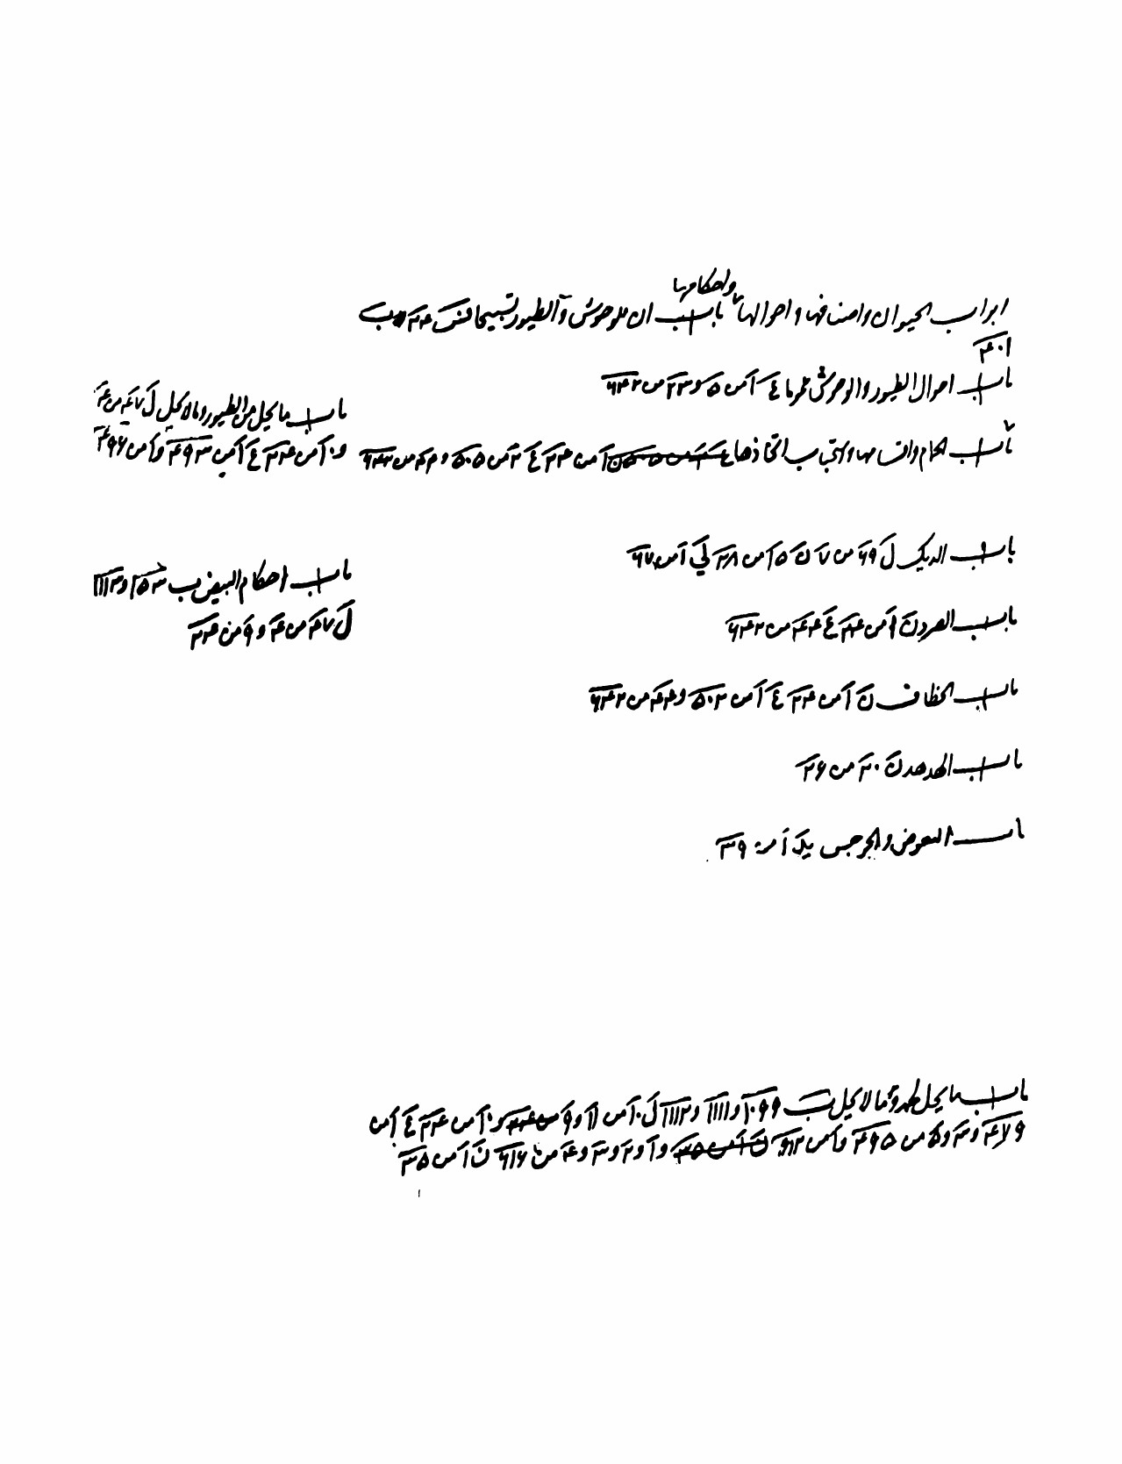

تصویر
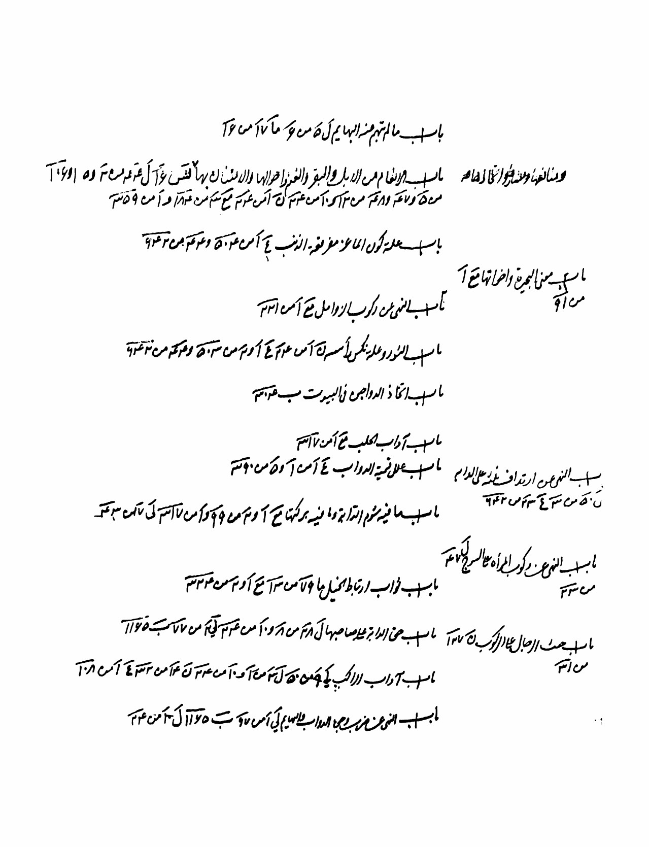

تصویر
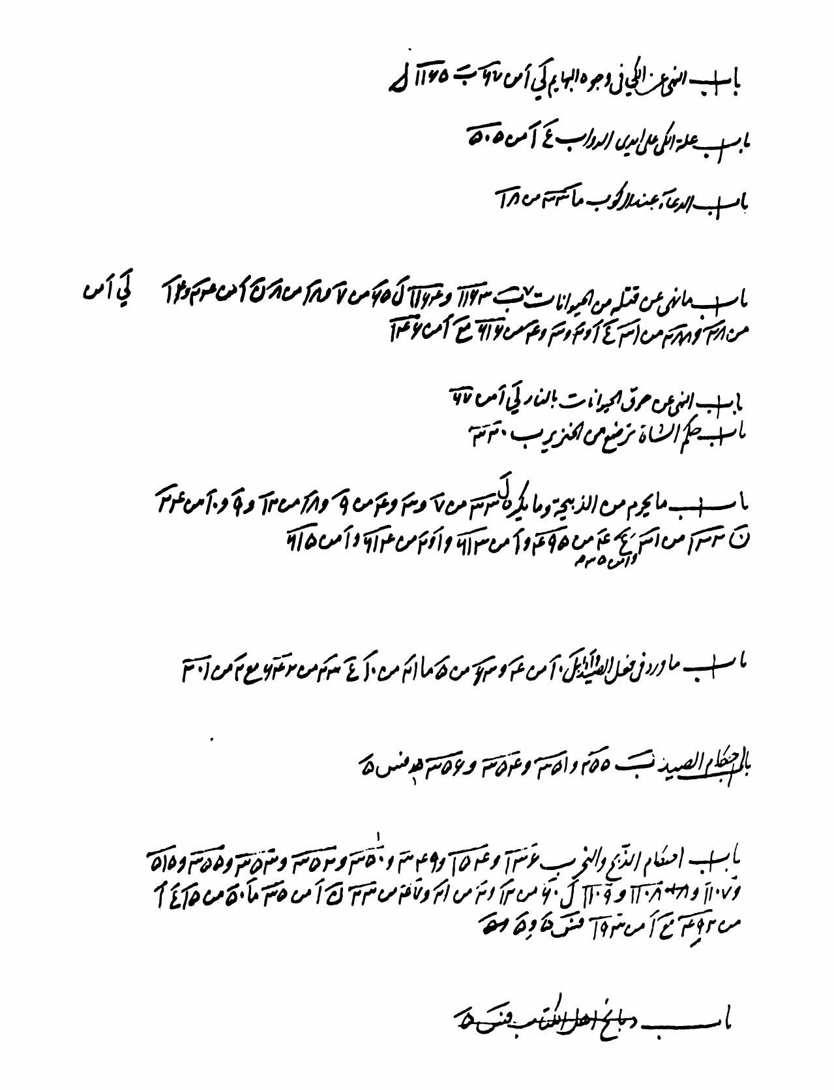

تصویر
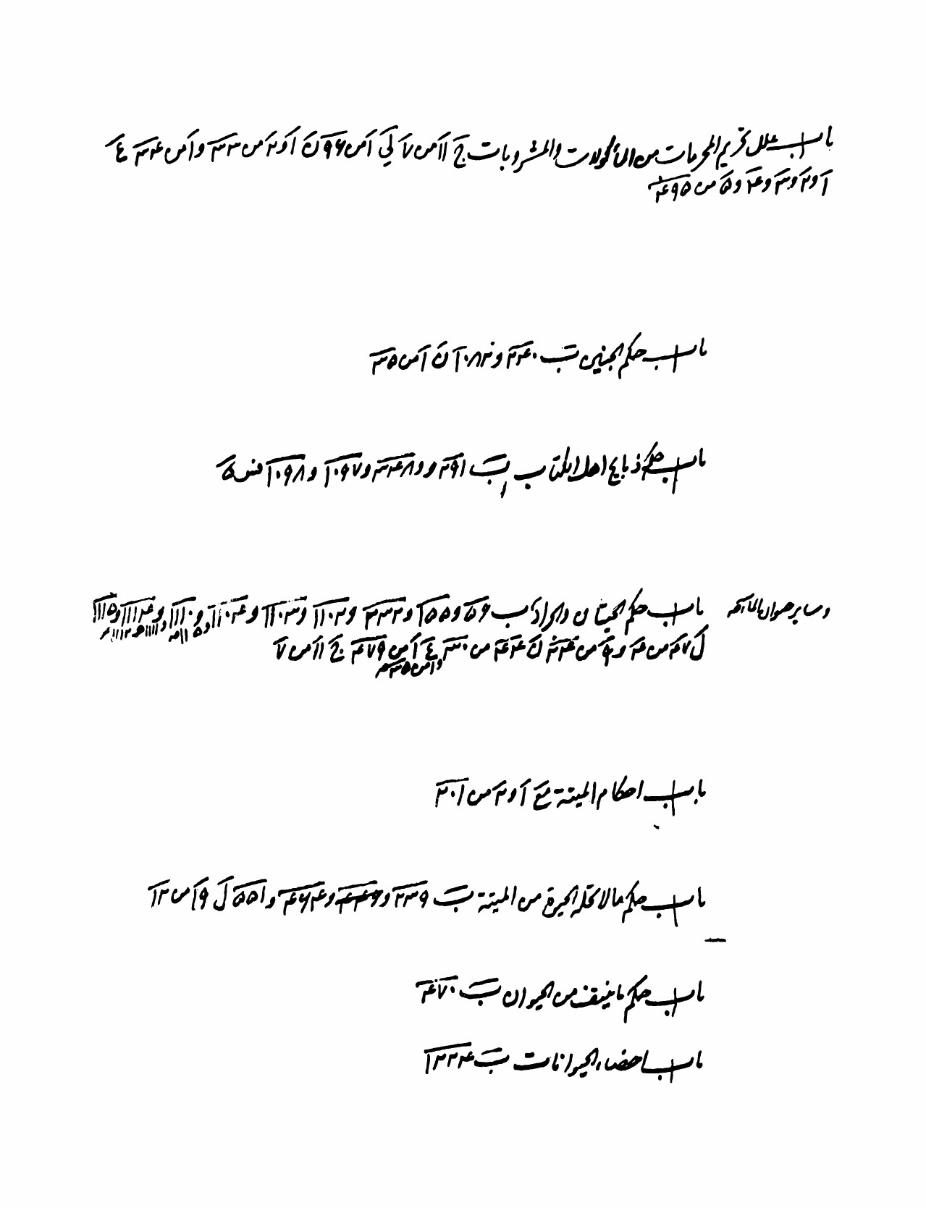

تصویر
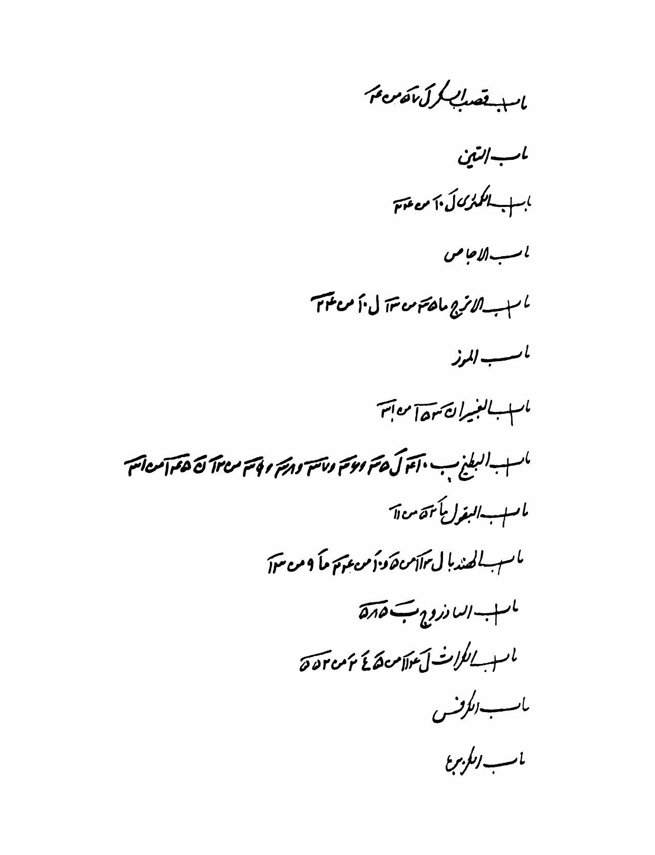

تصویر
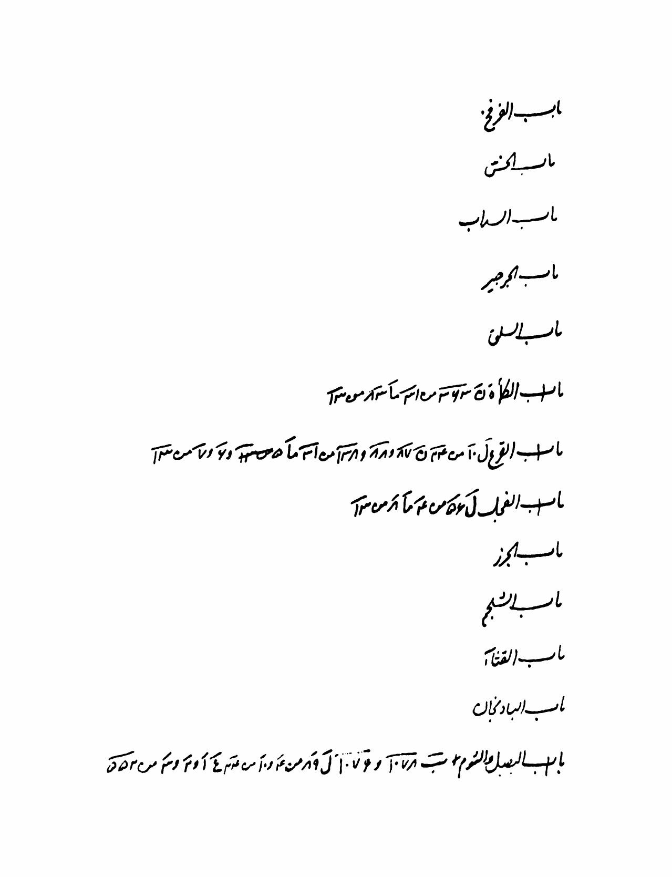

تصویر
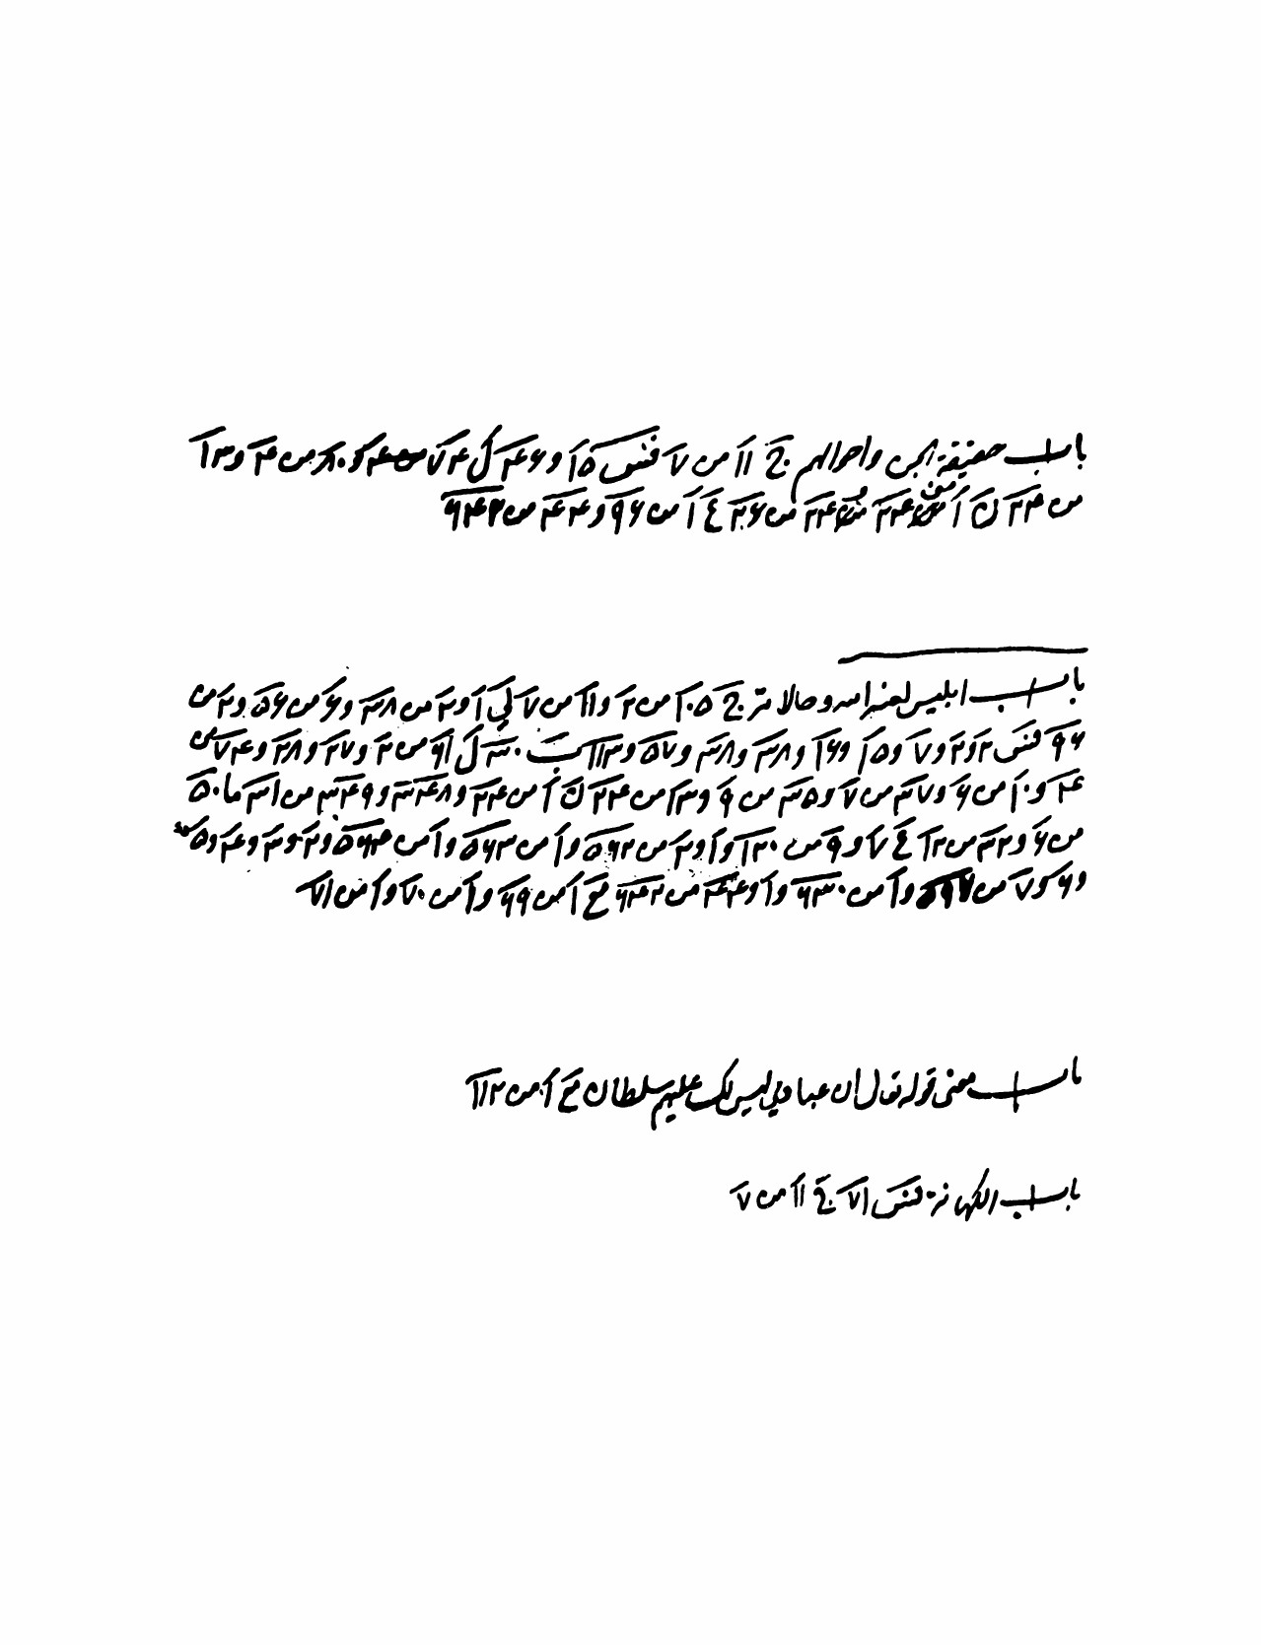

تصویر
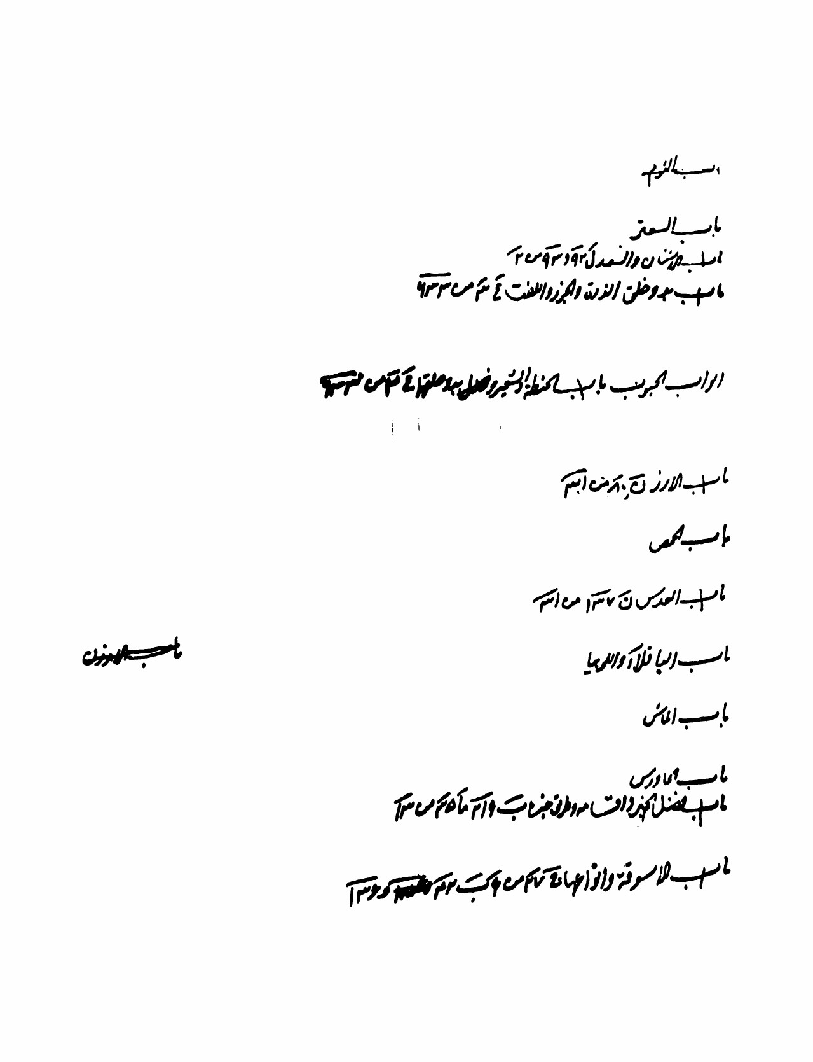

تصویر
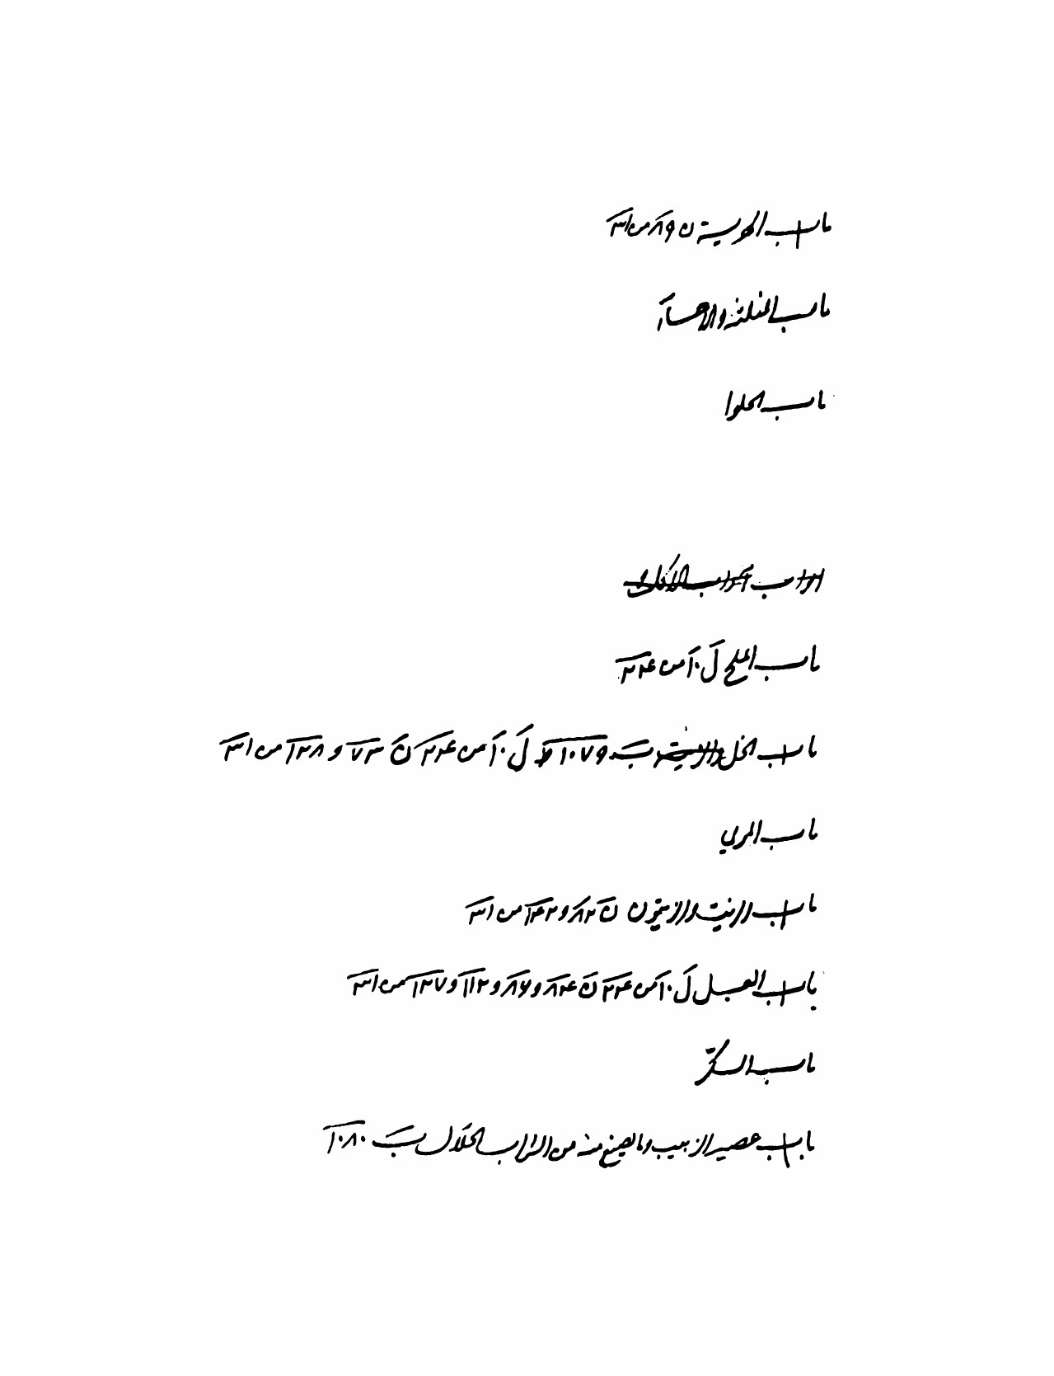

تصویر
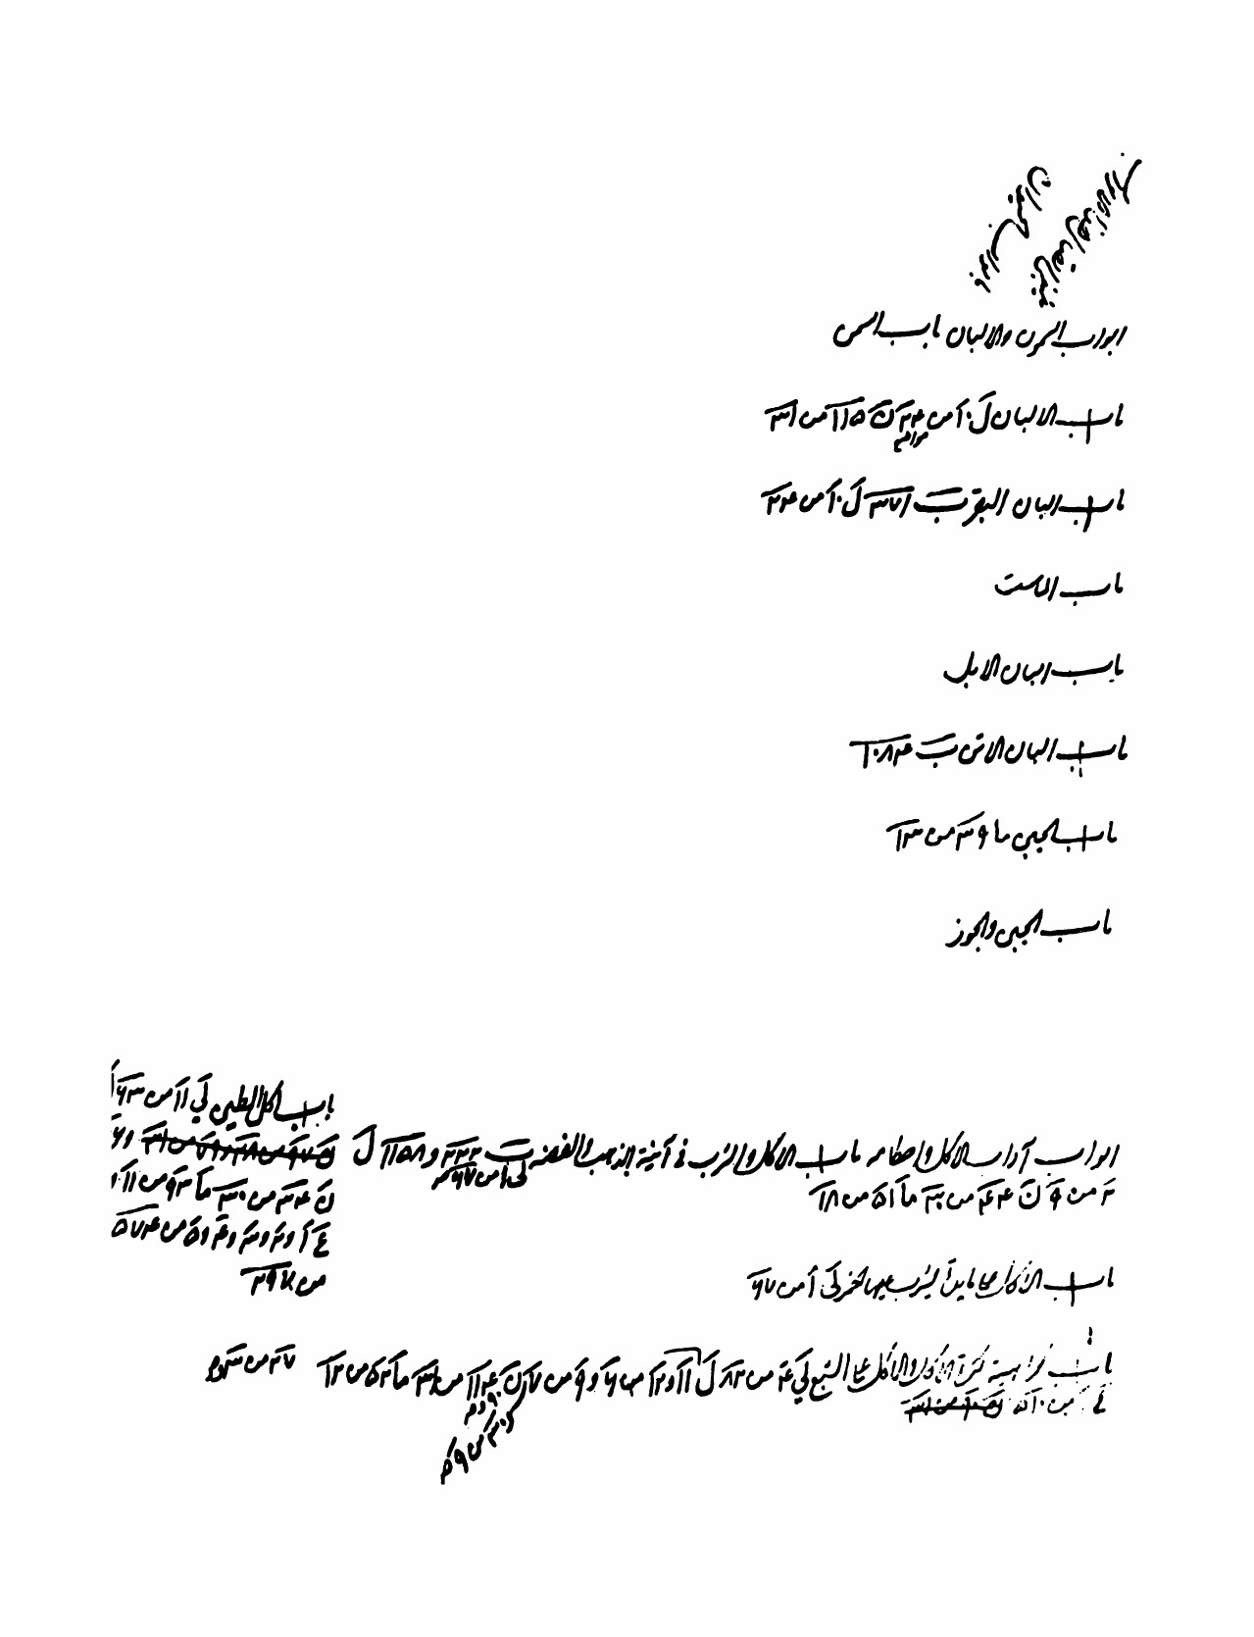

تصویر
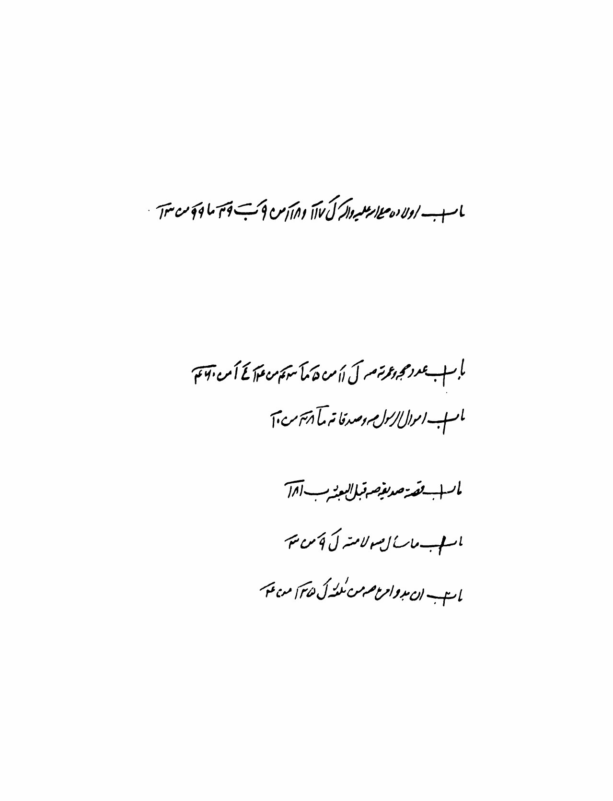

تصویر
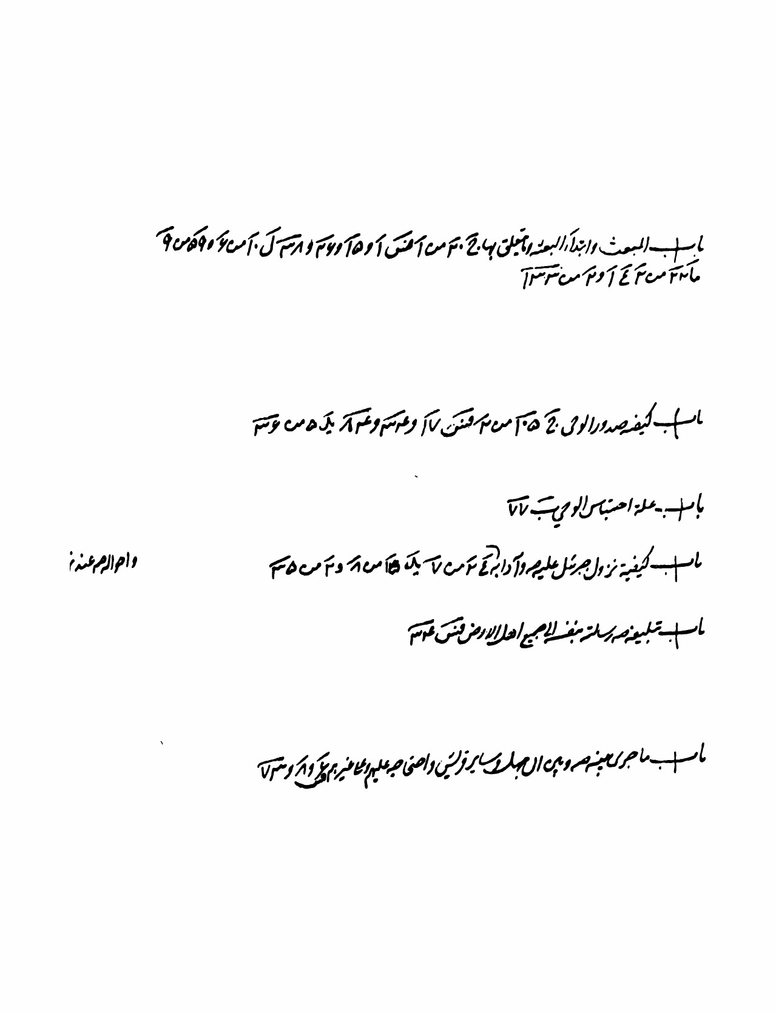

تصویر
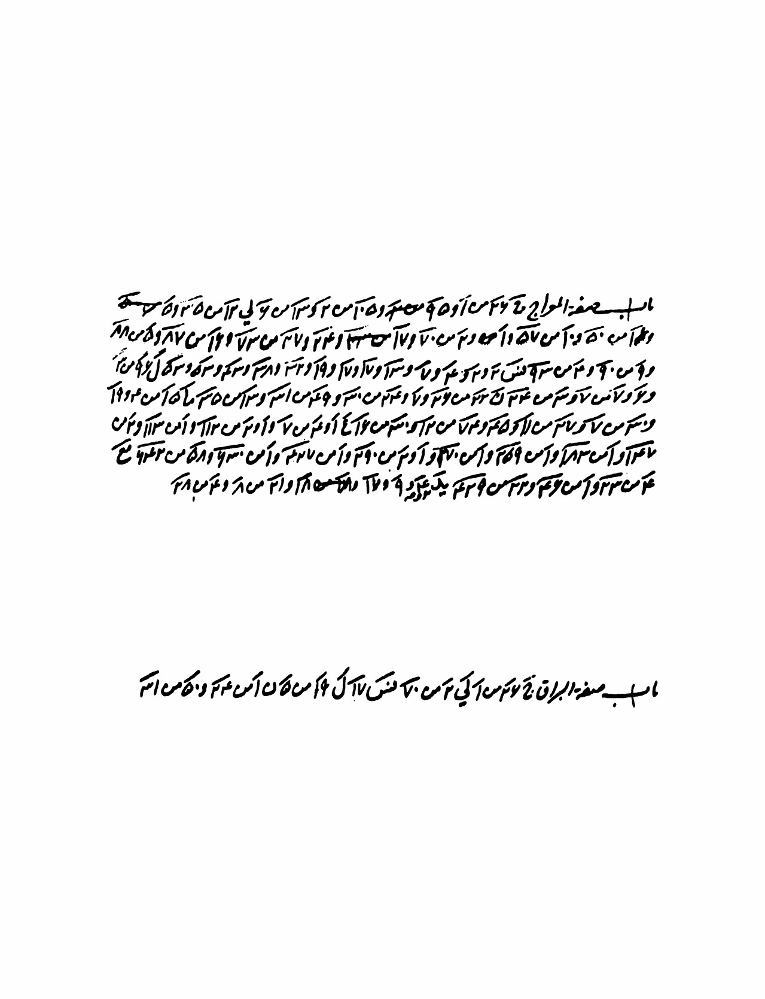

تصویر
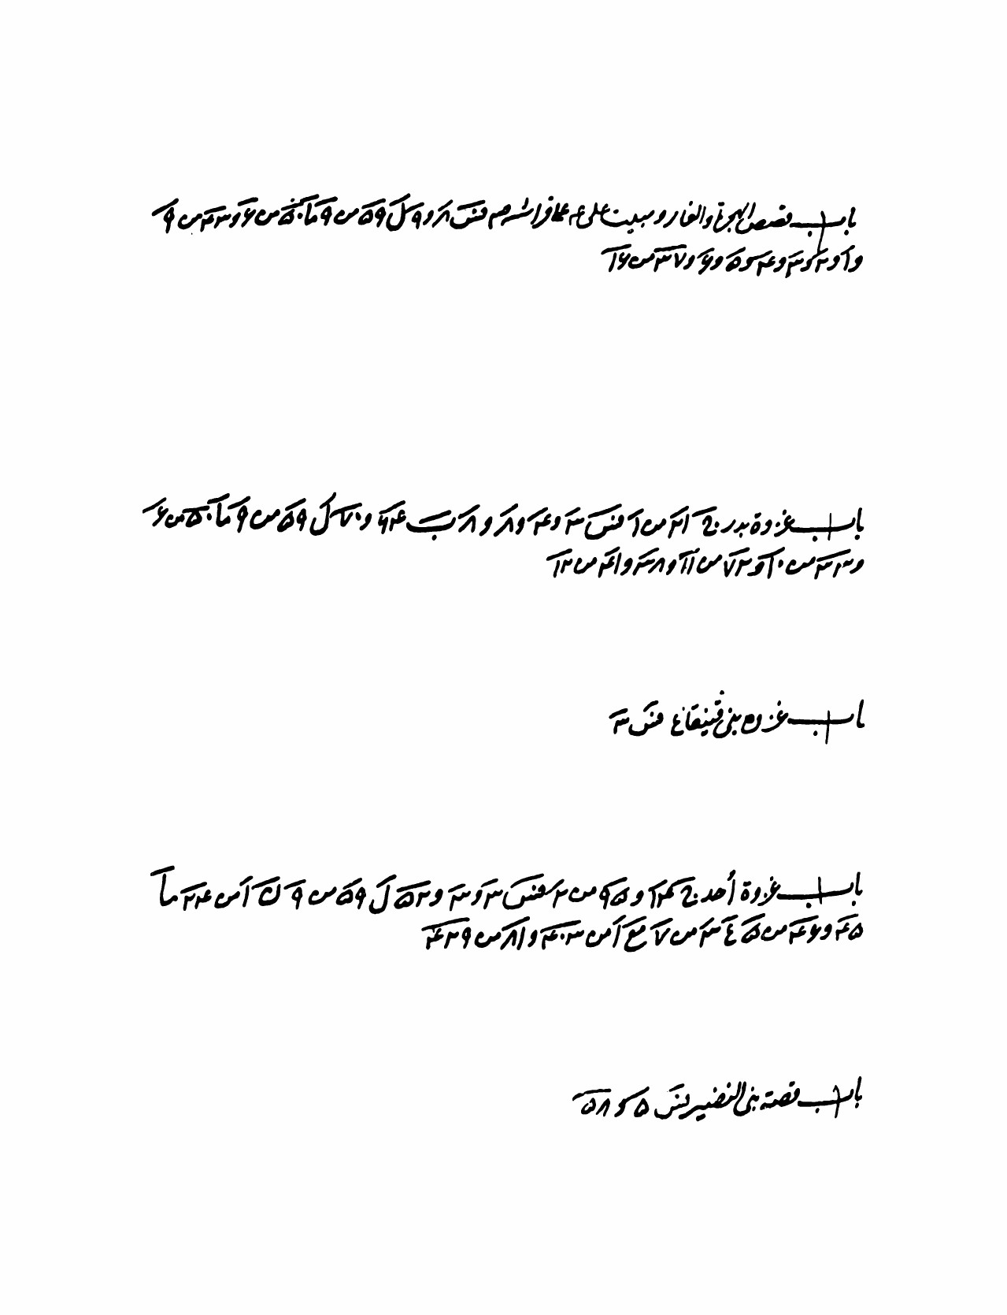

تصویر
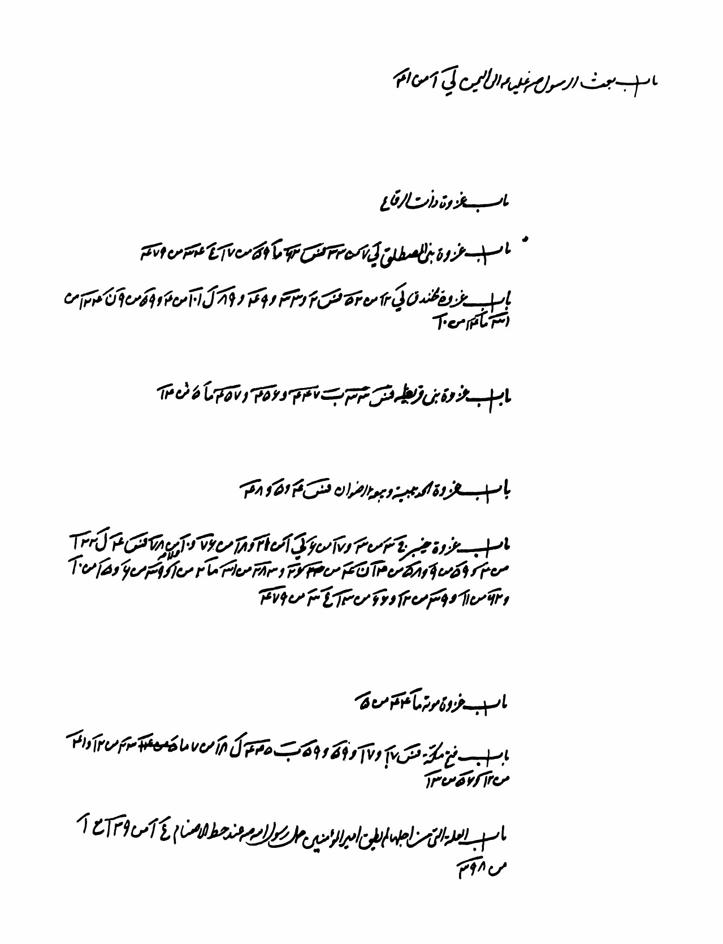

تصویر
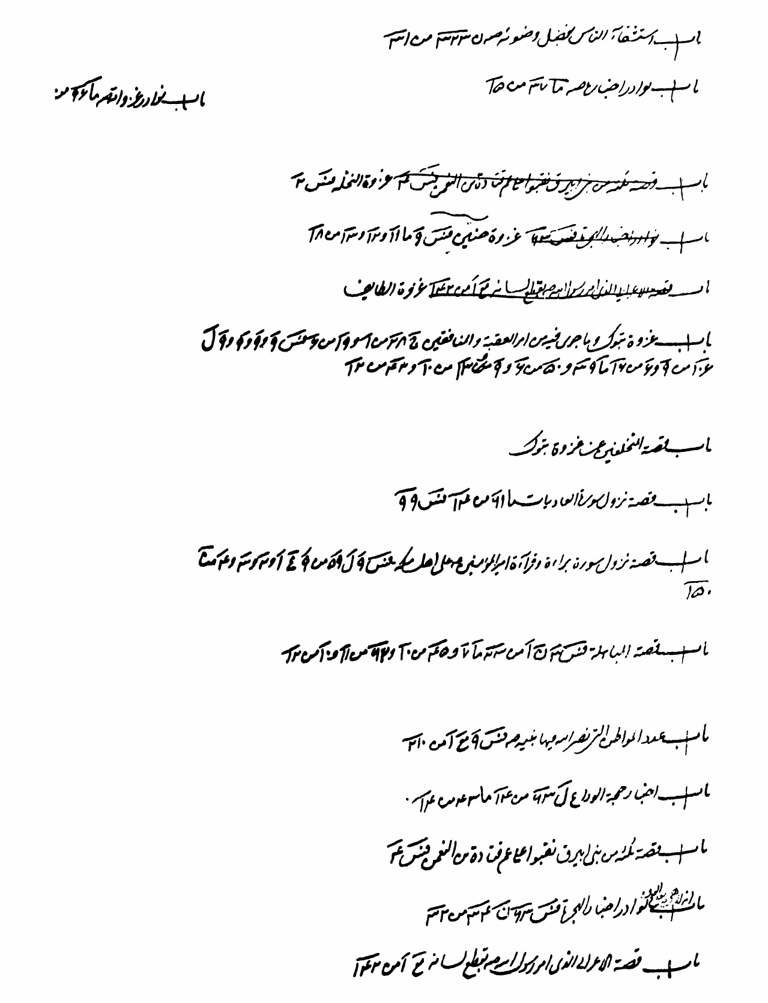

تصویر
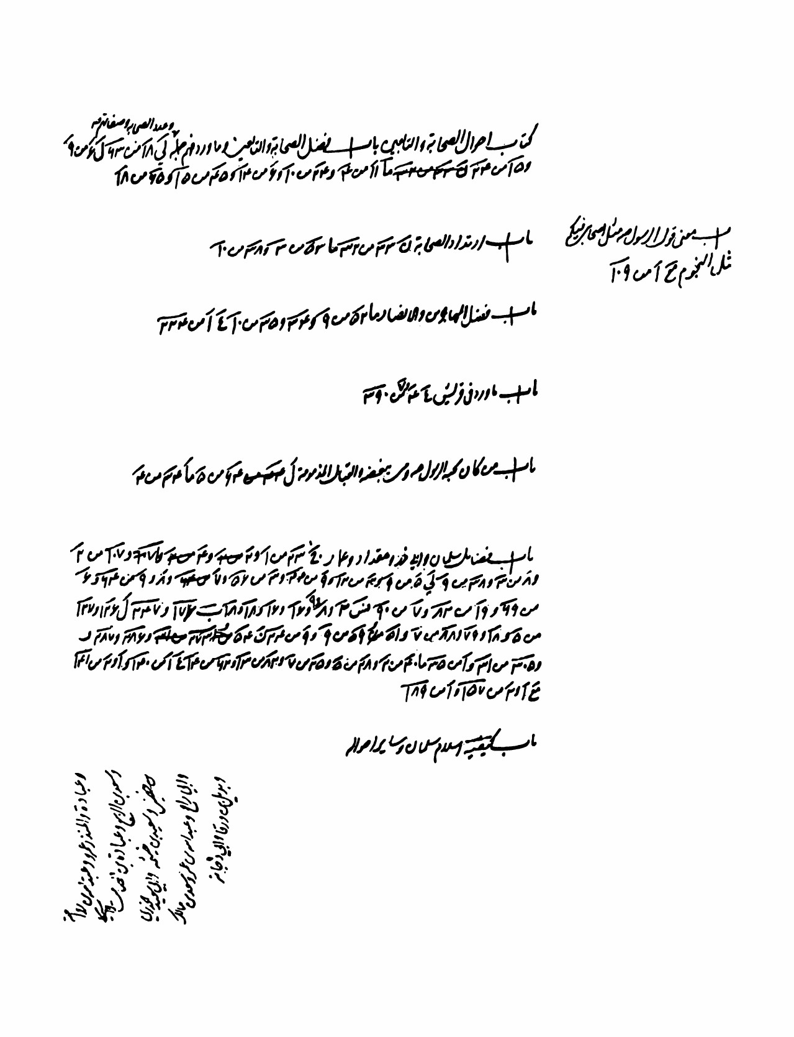

تصویر
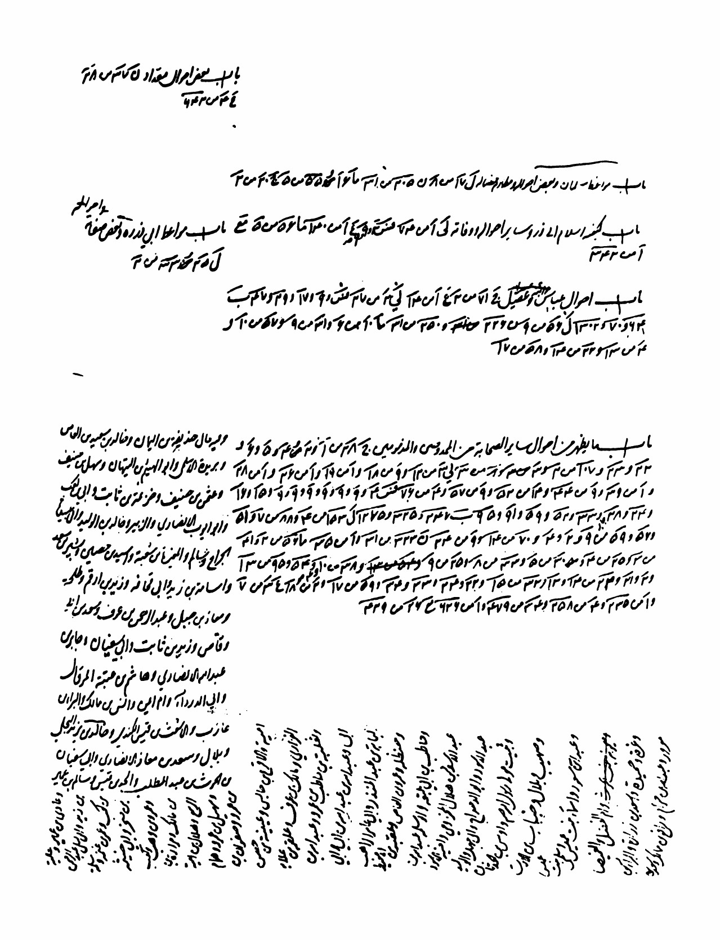

تصویر
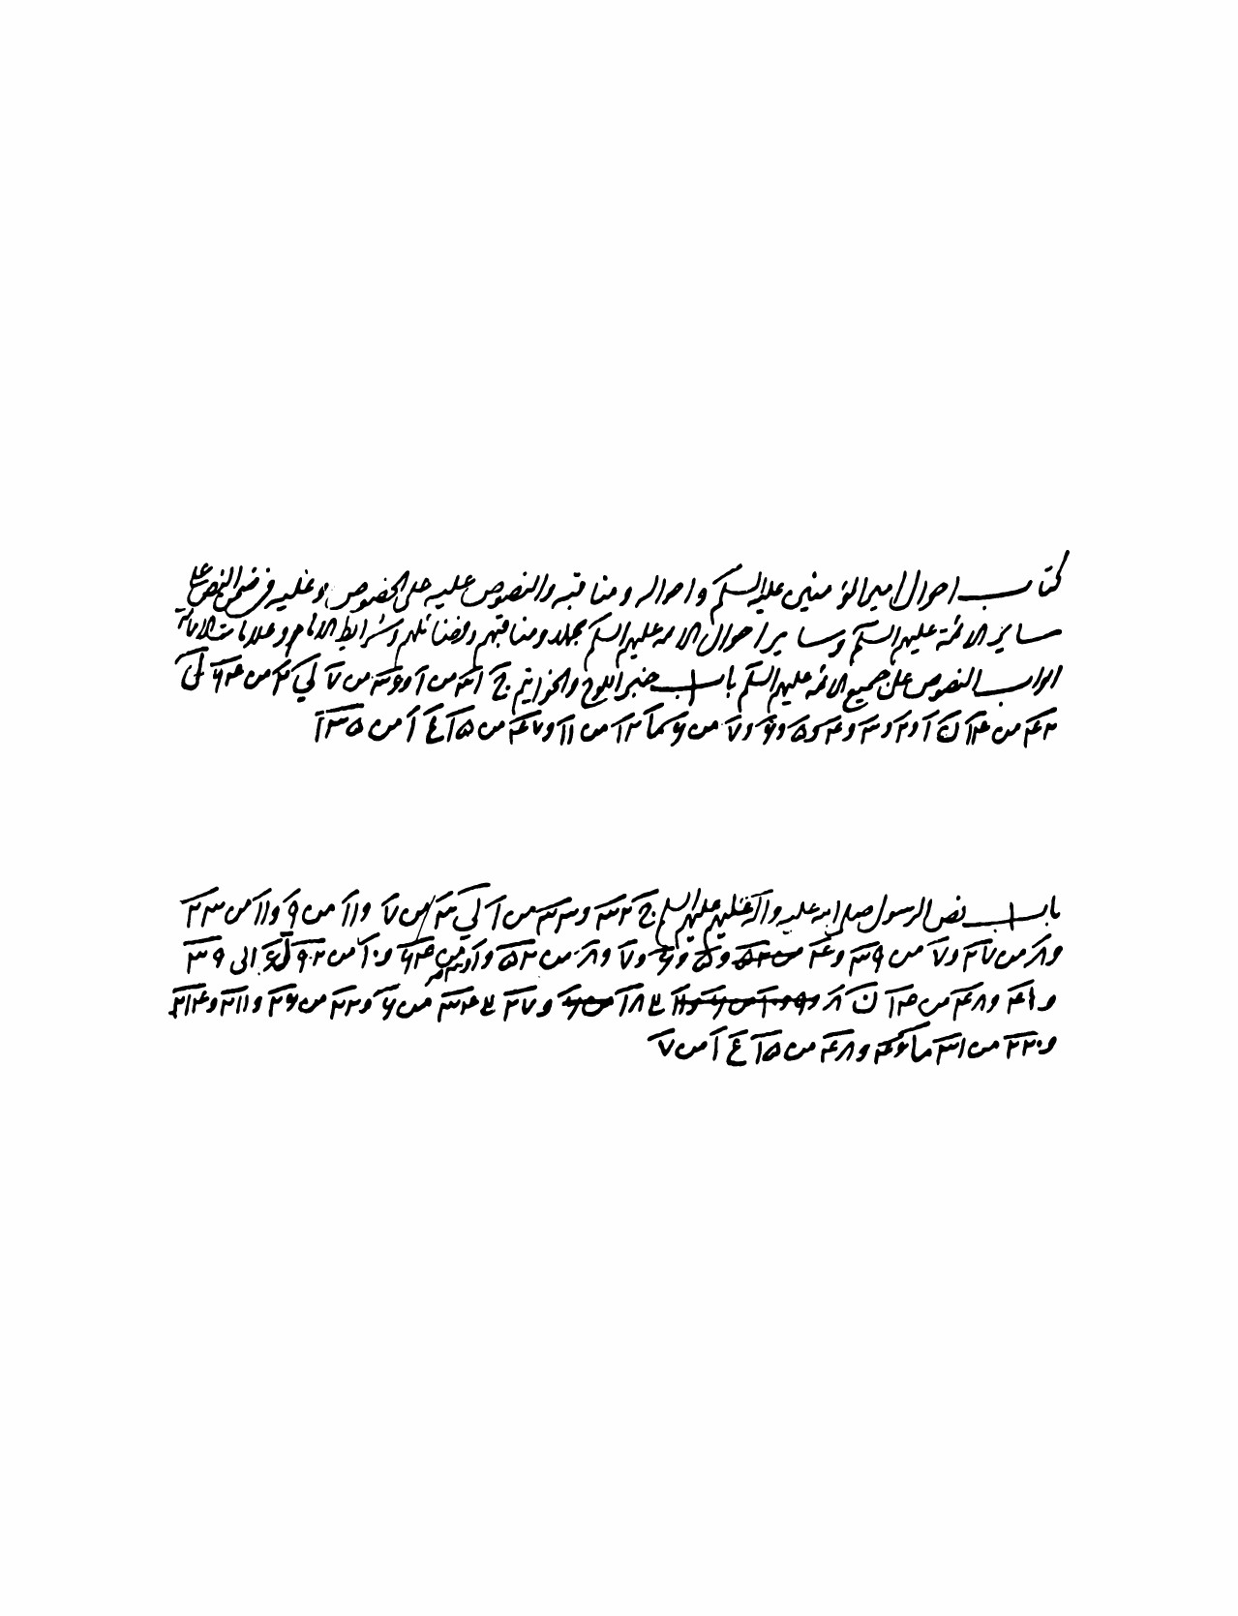

تصویر
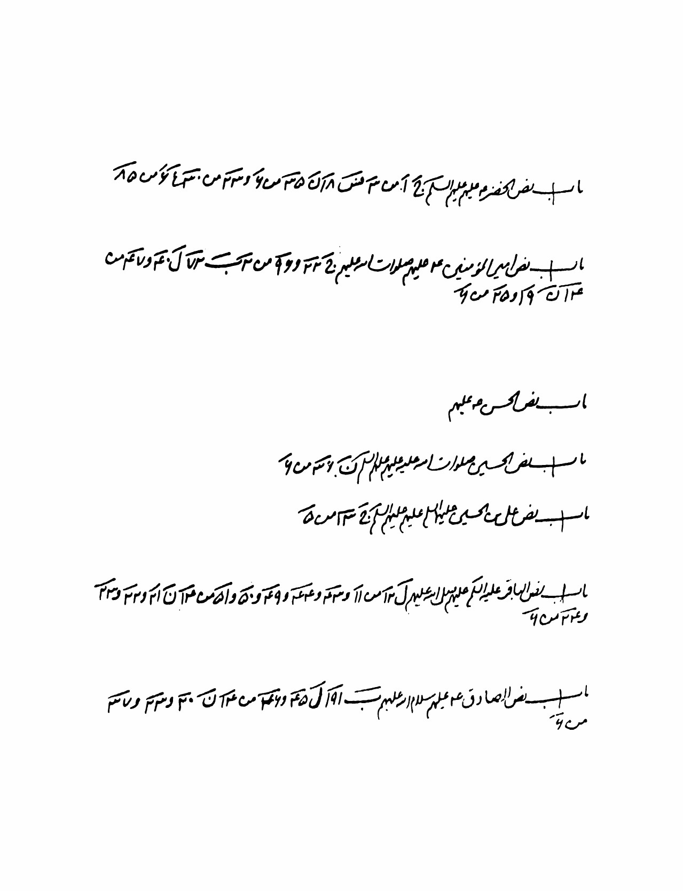

تصویر
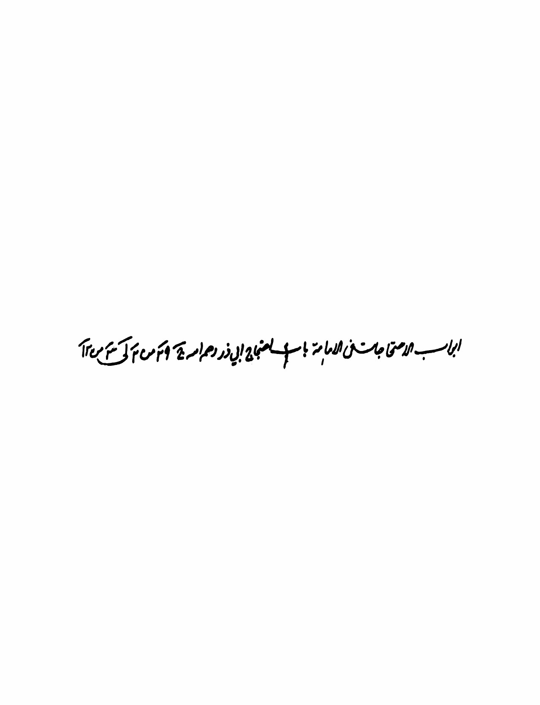

تصویر
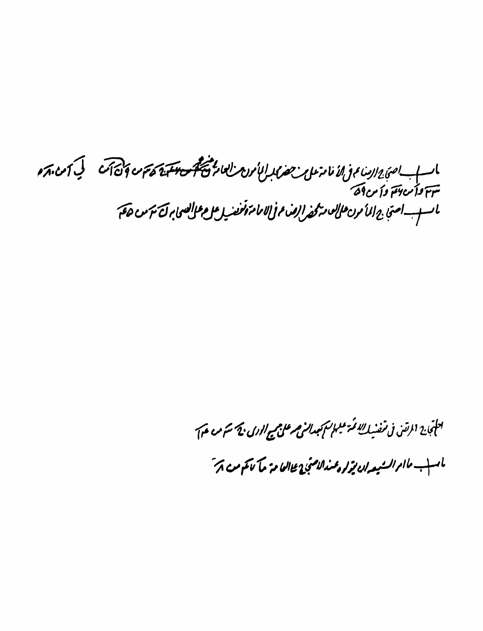

تصویر
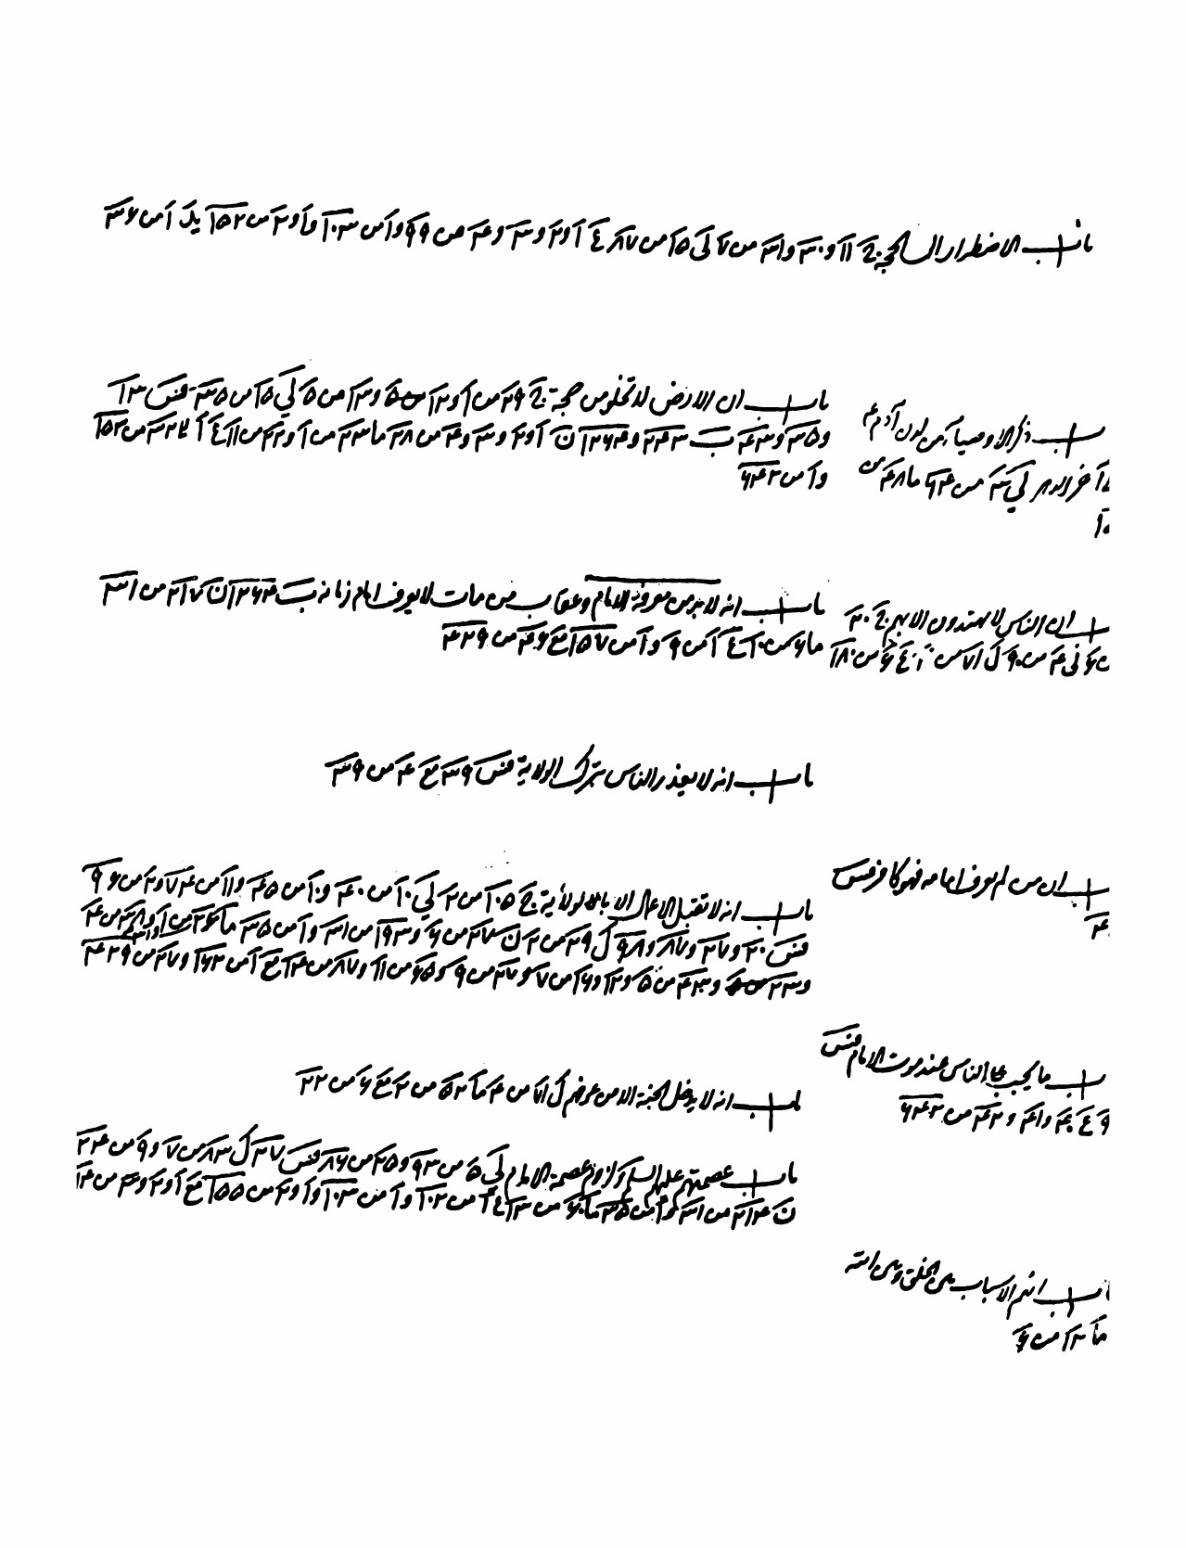

تصویر
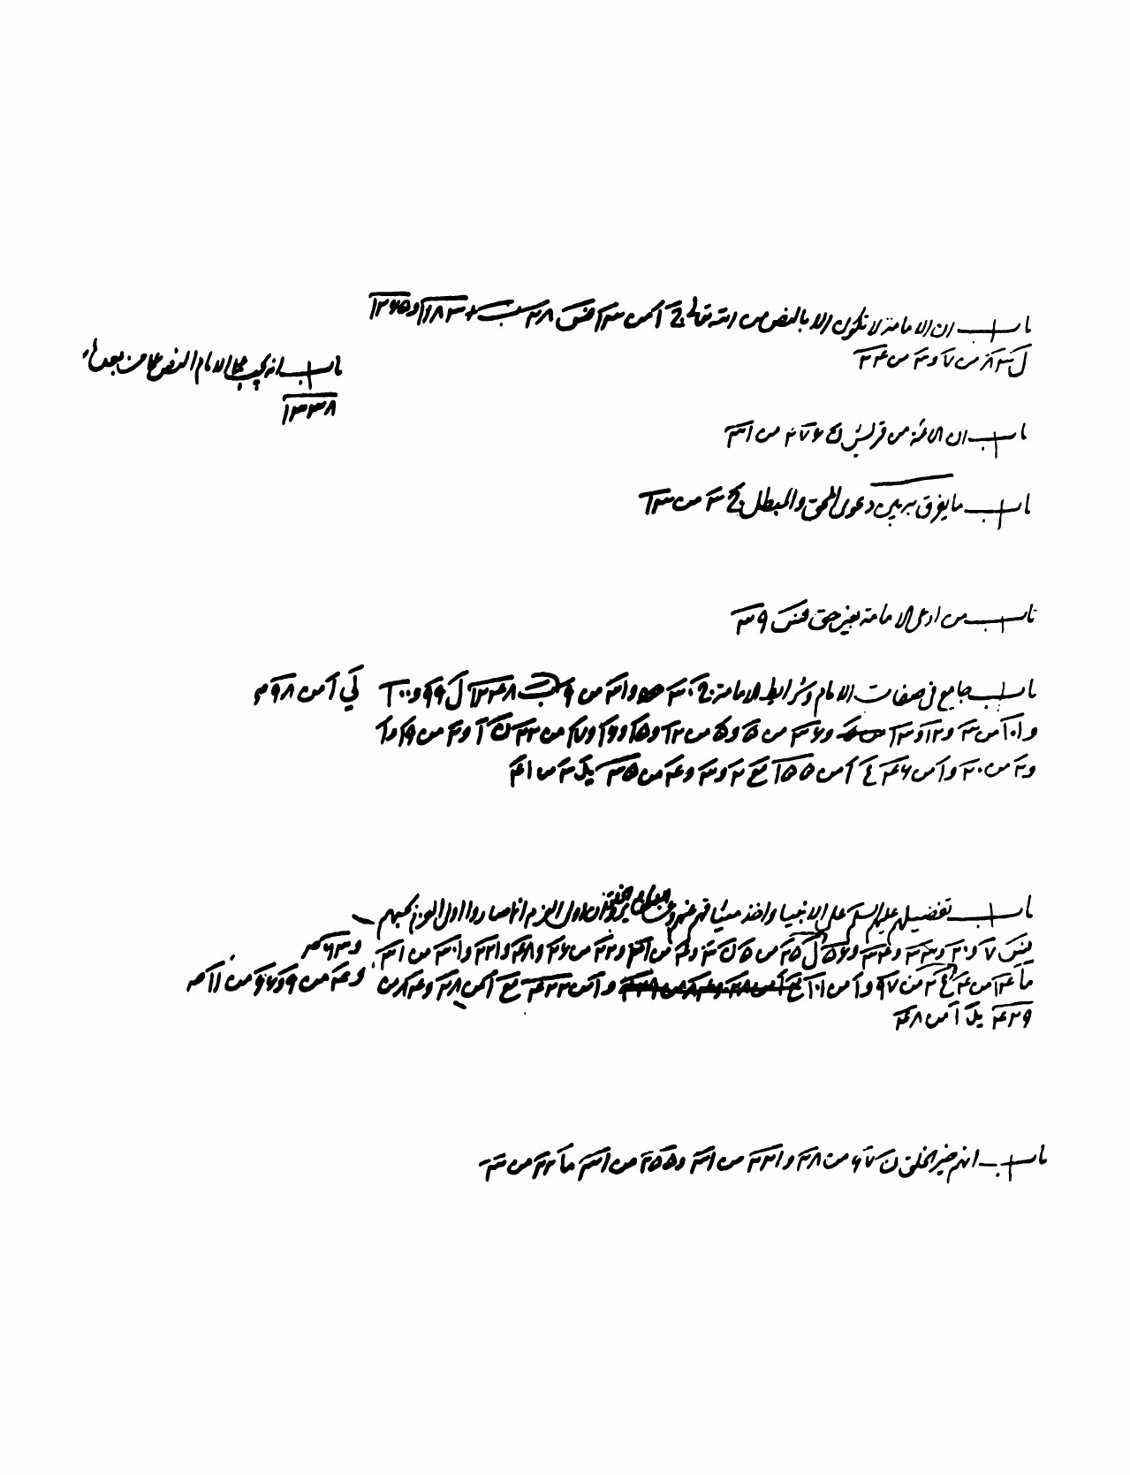

تصویر
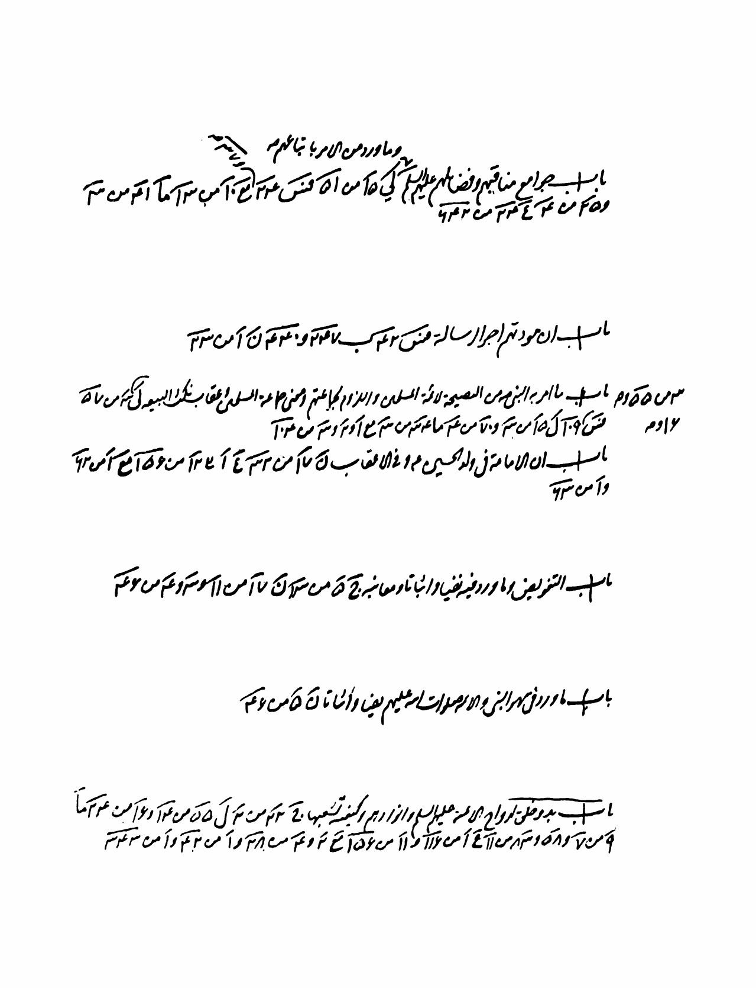

تصویر
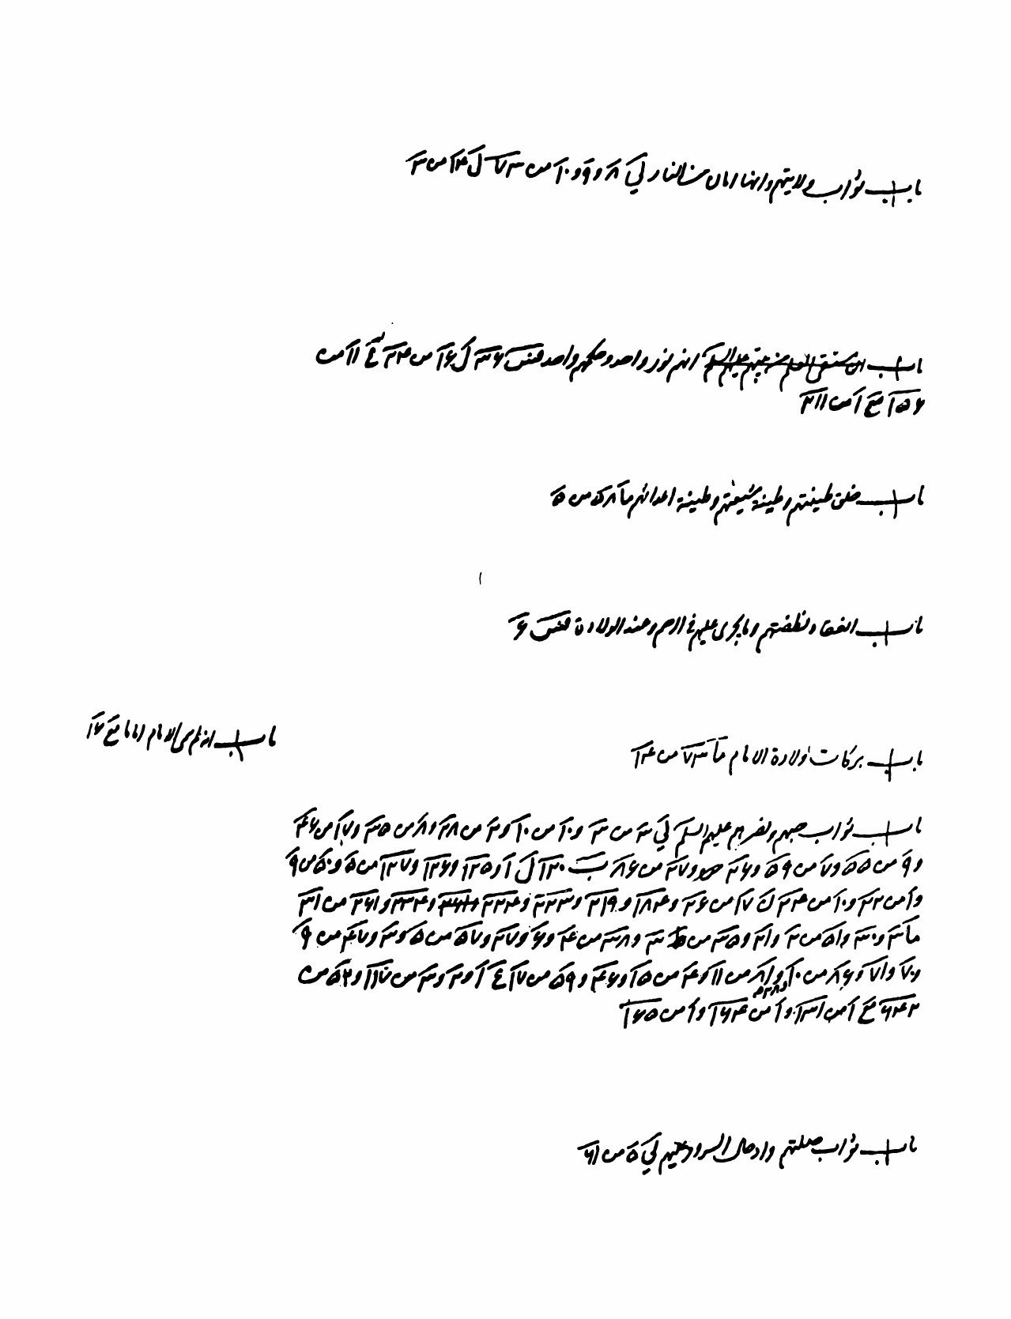

تصویر
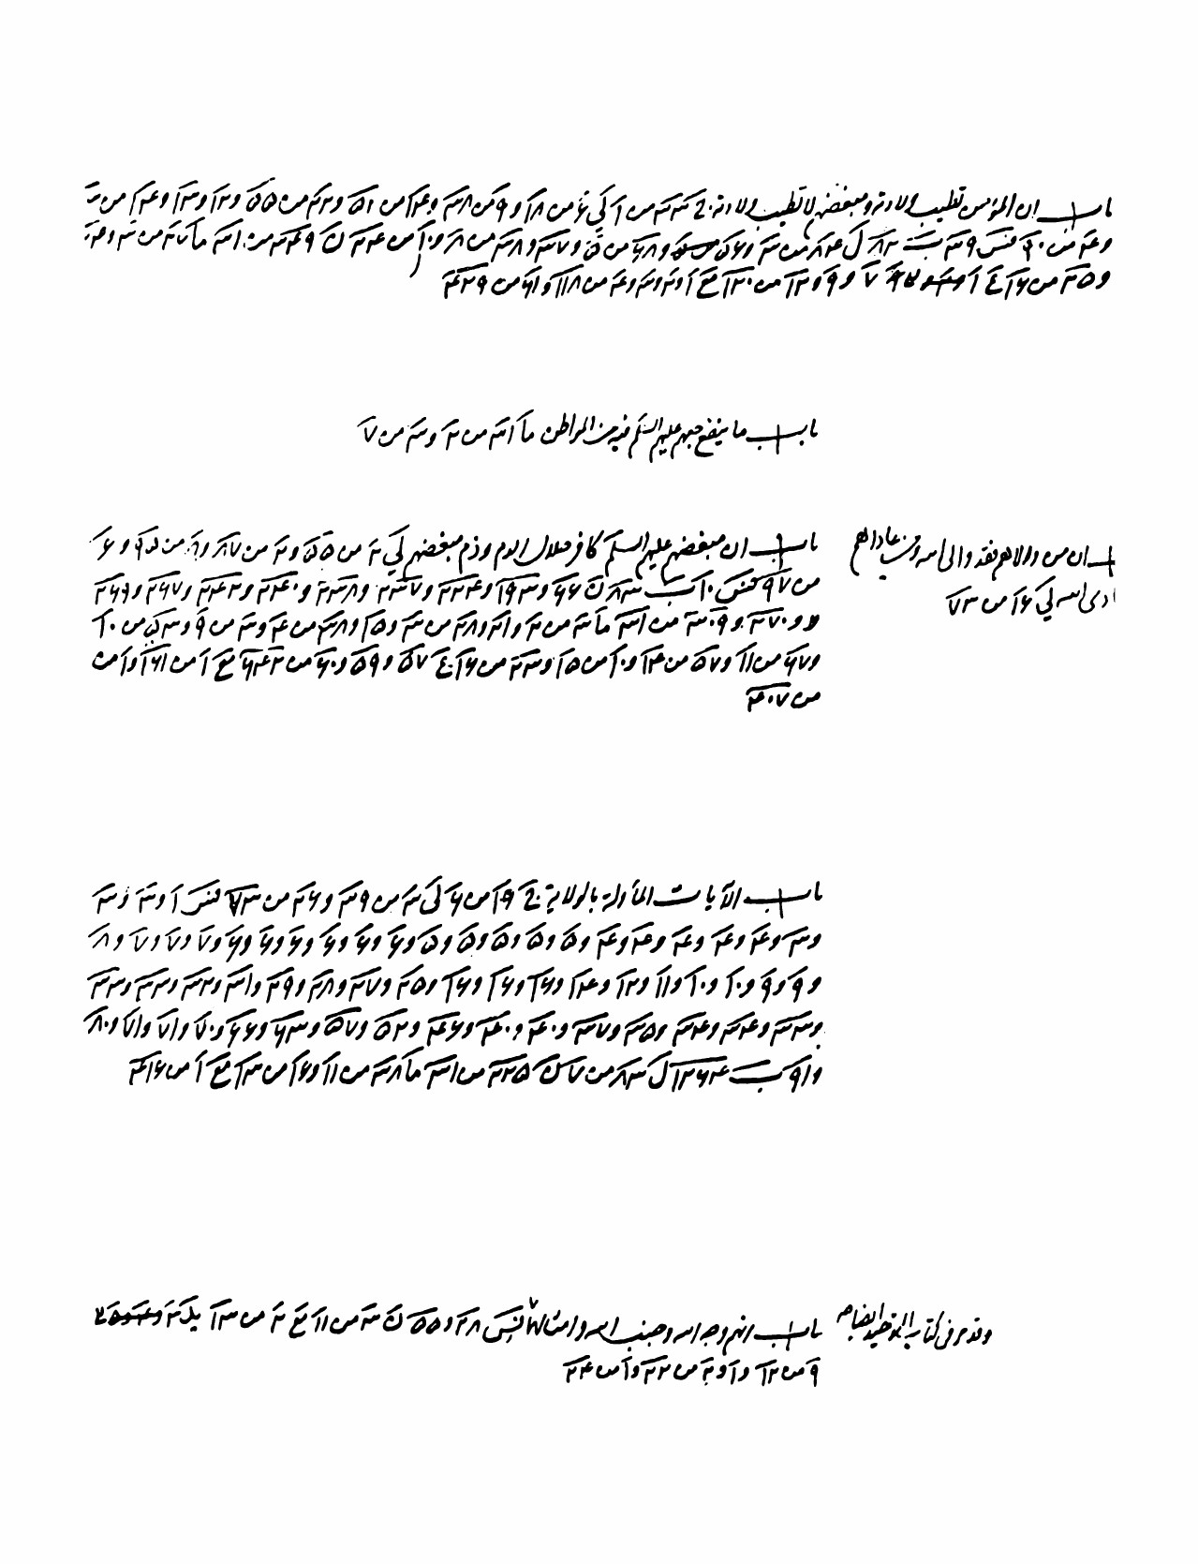

تصویر
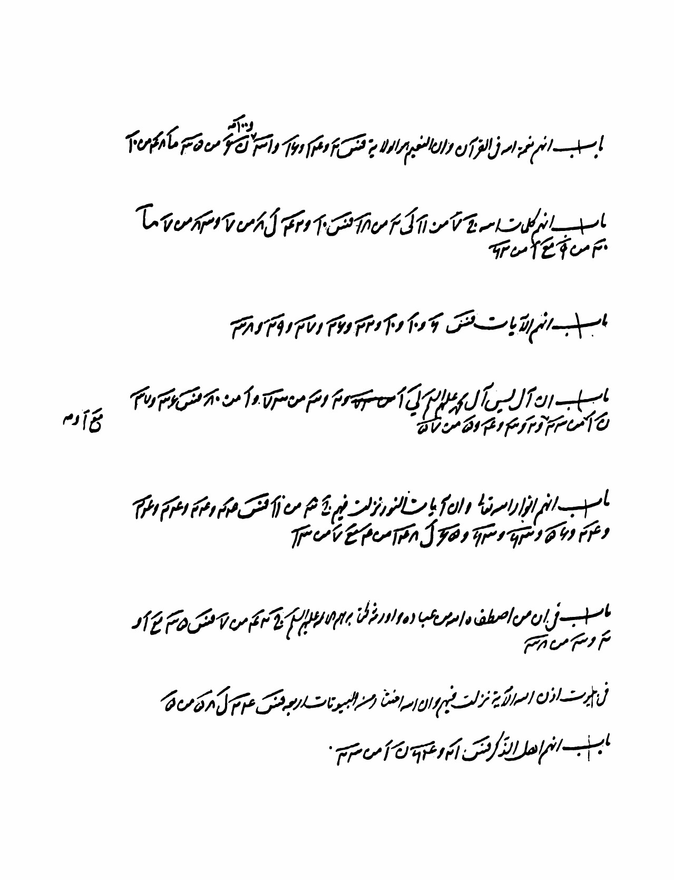

تصویر
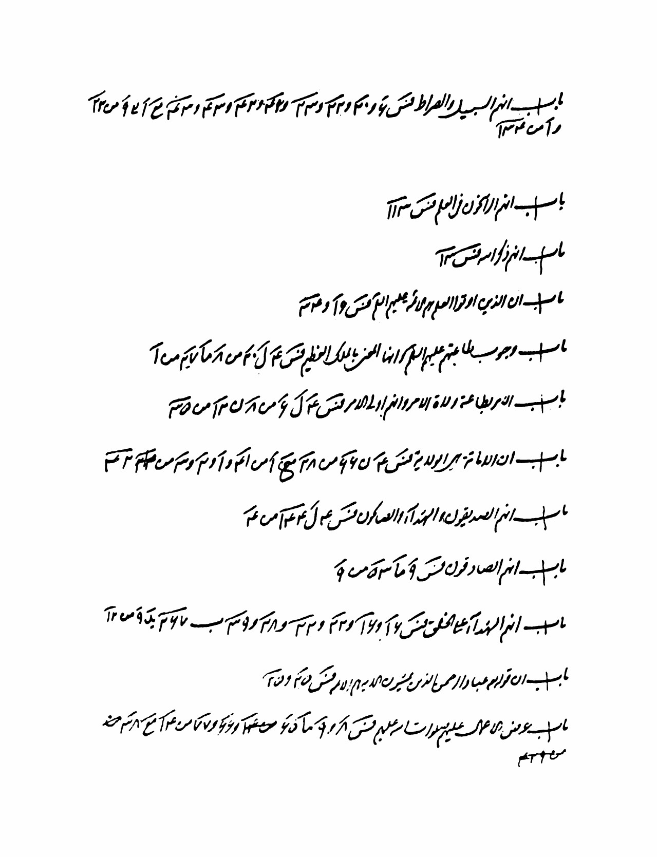

تصویر
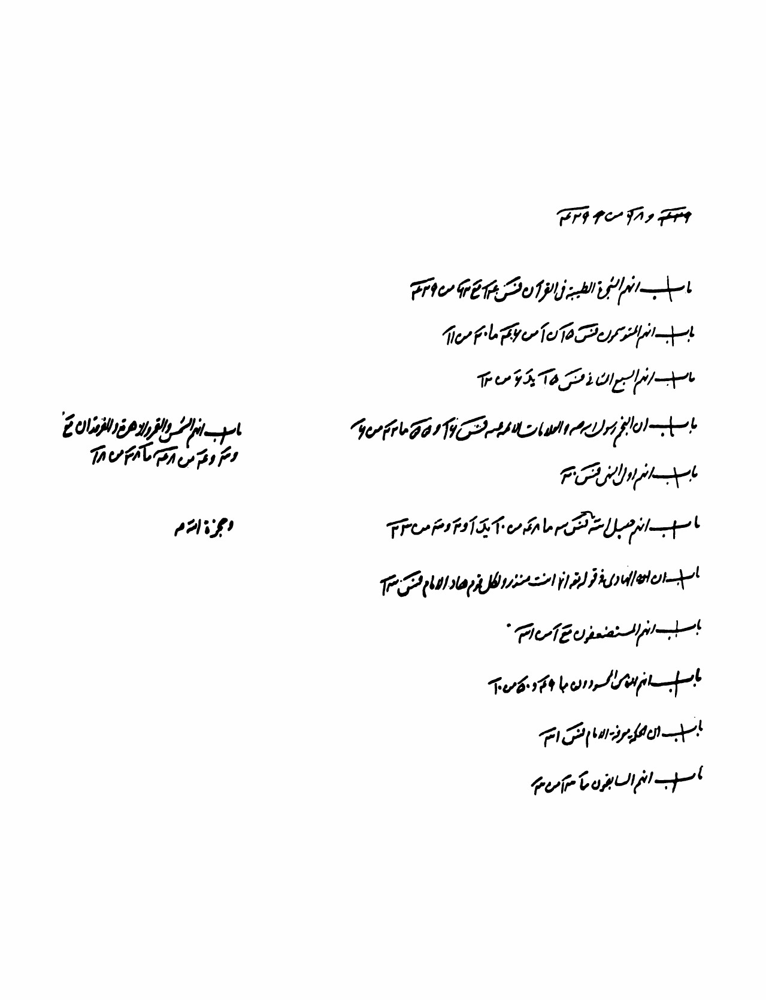

تصویر
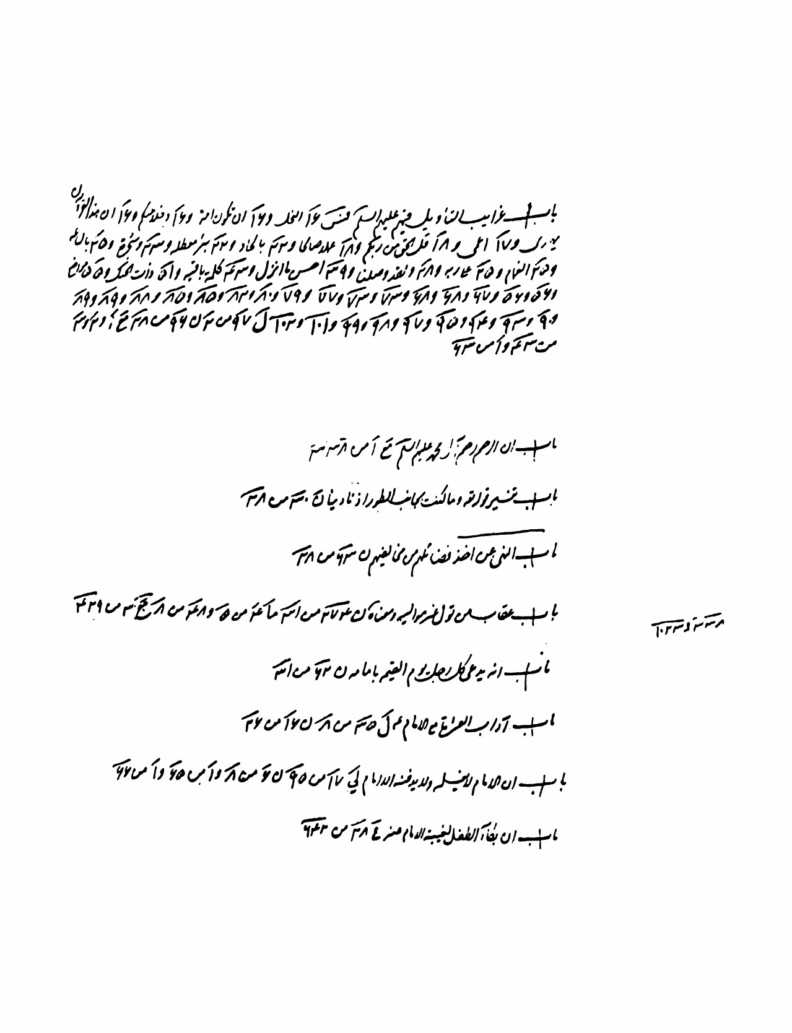

تصویر
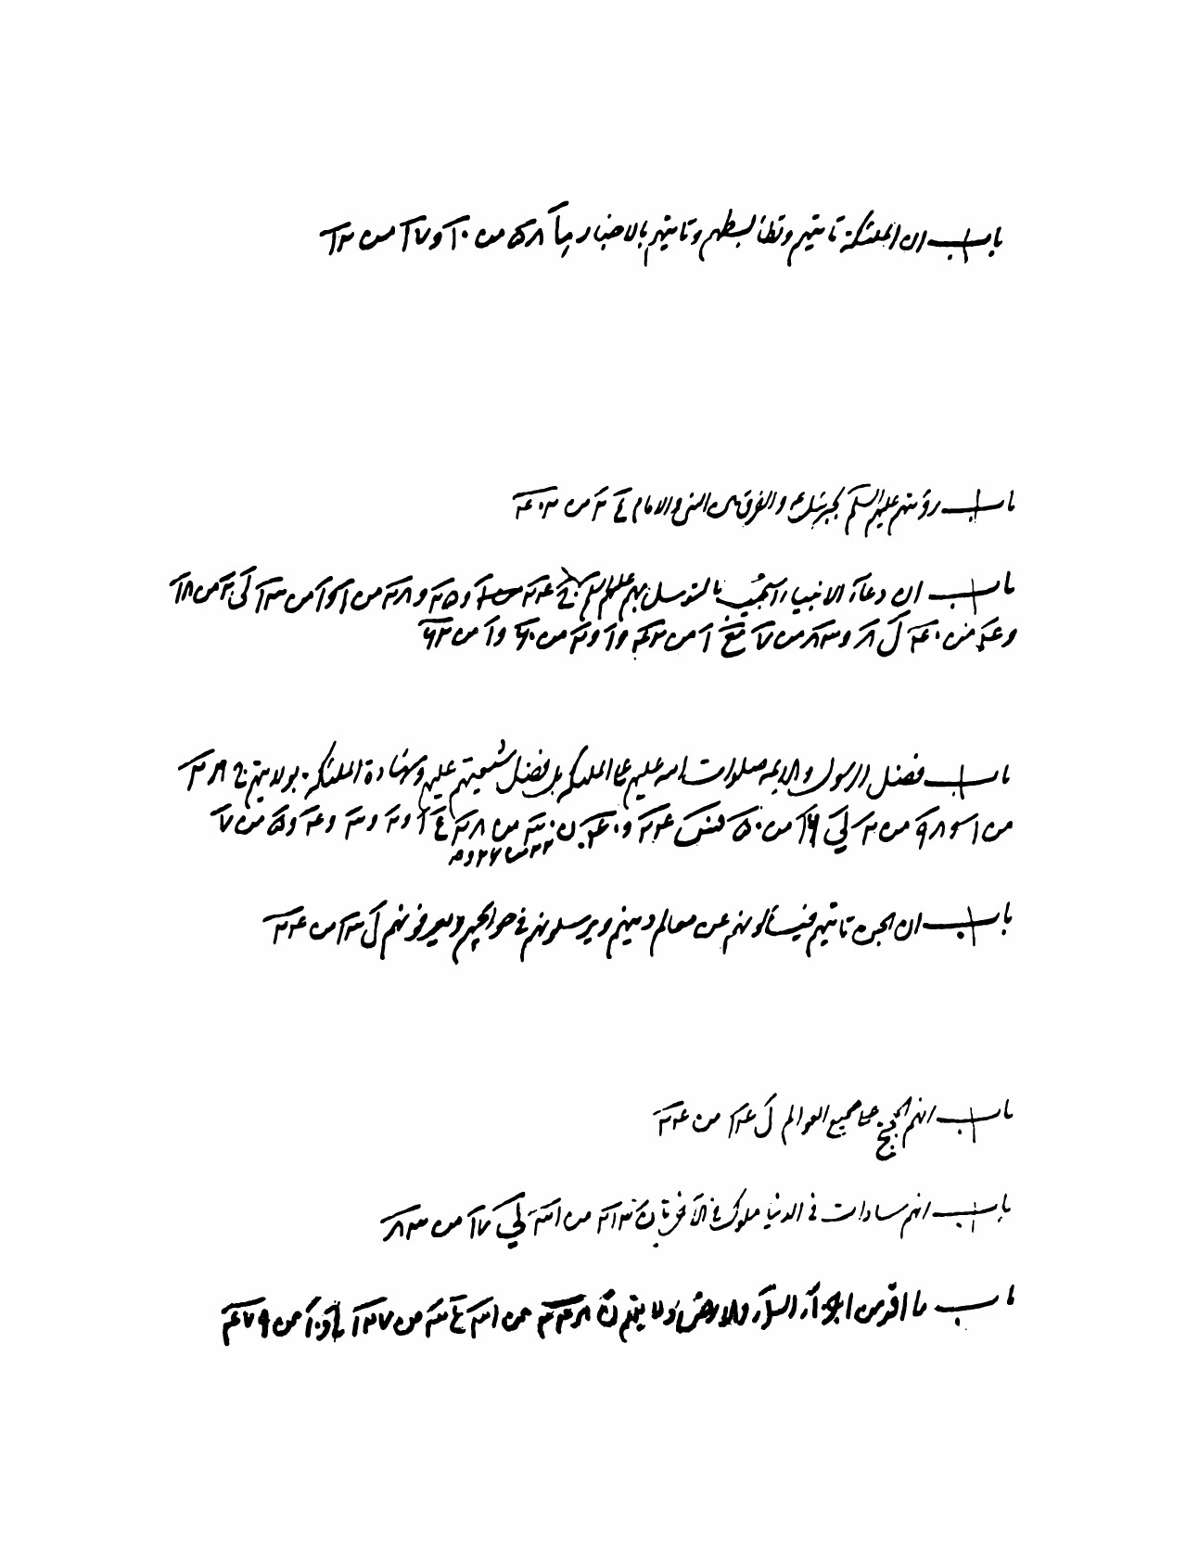

تصویر
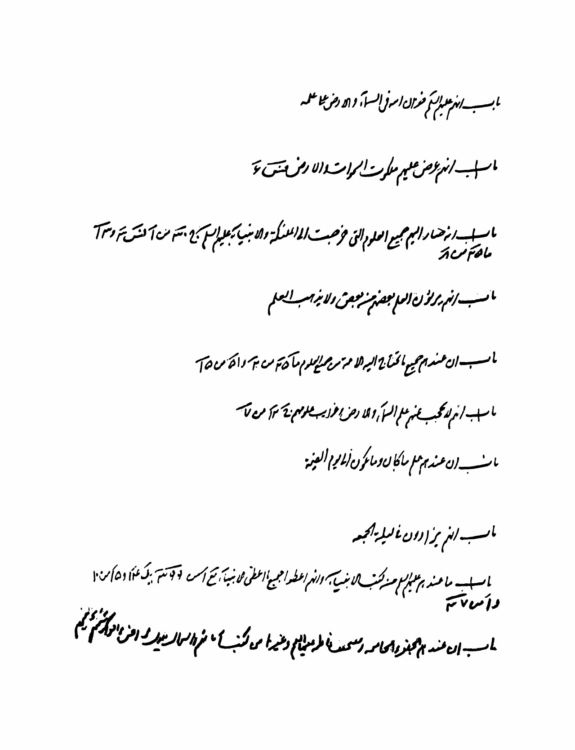

تصویر
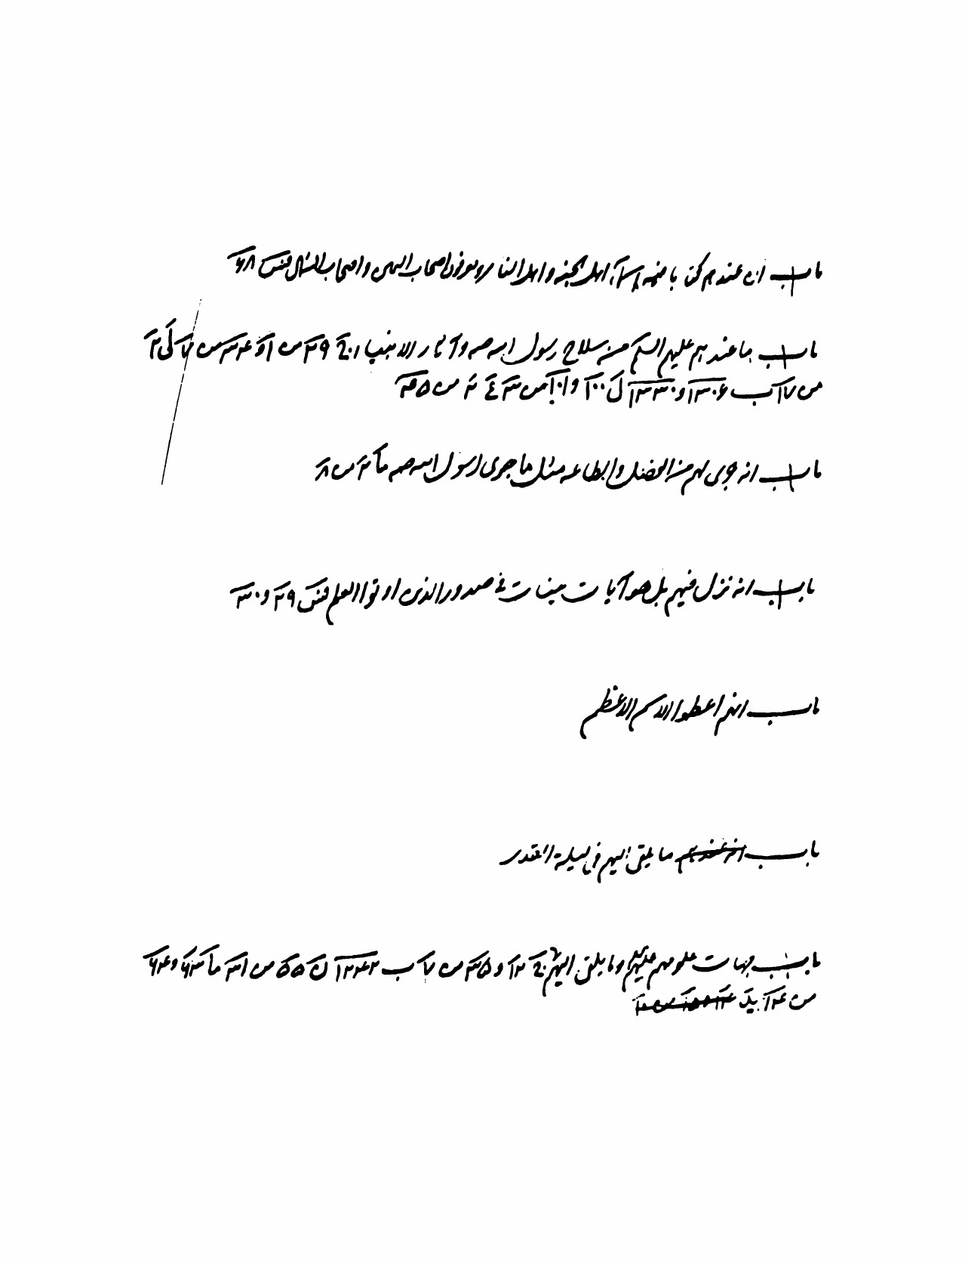

تصویر

تصویر

تصویر

تصویر

تصویر

تصویر

تصویر

تصویر

تصویر

تصویر

تصویر

تصویر

تصویر

تصویر

تصویر

تصویر

تصویر

تصویر

تصویر

تصویر

تصویر

تصویر

تصویر

تصویر

تصویر

تصویر

تصویر

تصویر

تصویر

تصویر

تصویر

تصویر

تصویر

تصویر

تصویر

تصویر

تصویر

تصویر

تصویر

تصویر

تصویر

تصویر

تصویر

تصویر

تصویر

تصویر

تصویر

تصویر

تصویر

تصویر

تصویر

تصویر

تصویر

تصویر

تصویر

تصویر

تصویر

تصویر

تصویر

تصویر

تصویر

تصویر

تصویر

تصویر

تصویر

تصویر

تصویر

تصویر

تصویر

تصویر

تصویر

تصویر

تصویر

تصویر

تصویر

تصویر

تصویر

تصویر

تصویر

تصویر

تصویر

تصویر

تصویر

تصویر

تصویر

تصویر

تصویر

تصویر

تصویر

تصویر

تصویر

تصویر

تصویر

تصویر

تصویر

تصویر

تصویر

تصویر

تصویر

تصویر

تصویر

تصویر

تصویر

تصویر

تصویر

تصویر

تصویر

تصویر

تصویر

تصویر

تصویر

تصویر

تصویر

تصویر

تصویر

تصویر

تصویر

تصویر

تصویر

تصویر

تصویر

تصویر

تصویر

تصویر

تصویر

تصویر

تصویر

تصویر

تصویر

تصویر

تصویر

تصویر

تصویر

تصویر

تصویر

تصویر

تصویر

تصویر

تصویر

تصویر

تصویر

تصویر

تصویر

تصویر

تصویر

تصویر

تصویر

تصویر

تصویر

تصویر

تصویر

تصویر

تصویر

تصویر

تصویر

تصویر

تصویر

تصویر

تصویر

تصویر

تصویر

تصویر

تصویر

تصویر

تصویر

تصویر

تصویر

تصویر

تصویر

تصویر

تصویر

تصویر

تصویر

تصویر

تصویر

تصویر

تصویر

تصویر

تصویر

تصویر

تصویر

تصویر

تصویر

تصویر

تصویر

تصویر

تصویر

تصویر

تصویر

تصویر

تصویر

تصویر

تصویر

تصویر

تصویر

تصویر

تصویر

تصویر

تصویر

تصویر

تصویر

تصویر

تصویر

تصویر

تصویر

تصویر

تصویر

تصویر

تصویر

تصویر

تصویر

تصویر

تصویر

تصویر

تصویر

تصویر

تصویر

تصویر

تصویر

تصویر

تصویر

تصویر

تصویر

تصویر

تصویر

تصویر

تصویر

تصویر

تصویر

تصویر

تصویر

تصویر

تصویر

تصویر

تصویر

تصویر

تصویر

تصویر

تصویر

تصویر

تصویر

تصویر

تصویر

تصویر

تصویر

تصویر

تصویر

تصویر

تصویر

تصویر

تصویر

تصویر

تصویر

تصویر

تصویر

تصویر

تصویر

تصویر

تصویر

تصویر

تصویر

تصویر

تصویر

تصویر

تصویر

تصویر

تصویر

تصویر

تصویر

تصویر

تصویر

تصویر

تصویر

تصویر

تصویر

تصویر

تصویر

تصویر

تصویر

تصویر

تصویر

تصویر

تصویر

تصویر

تصویر

تصویر

تصویر

تصویر

تصویر

تصویر

تصویر

تصویر

تصویر

تصویر

تصویر

تصویر

تصویر

تصویر

تصویر

تصویر

تصویر

تصویر

تصویر

تصویر

تصویر

تصویر

تصویر

فهرس الكتب و الأبواب
عناوین الأبواب/ رقم الصفحة
«1»- كتاب العقل و الجهل و فیه ستة أبواب 6
«2»- كتاب العلم، و آدابه و أنواعه و أحكامه، و فیه ستّة و خمسون باباً 12- 6
«3»- كتاب التوحید و فیه اثنان و ثمانون باباً و فیه من أبواب الاحتجاجات و المناظرات فی التوحید (27) باباً 22- 13
«4»- كتاب العدل و فیه ستّة و ثلاثون باباً 27- 23
«5»- كتاب المعاد و هو یشتمل علی إثبات الحشر الجسمانی و الجنّة و النار و المیزان و الحساب و الصراط و الحوض و الشفاعة و سایر أحوال القیامة و كیفیّاته و فیه أحد و أربعون باباً 31- 23
«6»- كتاب السماء و العالم و هو یشتمل علی بیان مخلوقات اللّٰه تعالی من العرش و الكرسیّ و الحجب و السموات و الأرض و العناصر و الموالید و أصنافها و أحوالها و ما یتعلّق بكلّ نوع منها من علم النجوم و الطبّ و التشریح و أحوال النفس و الأرواح و غیر ذلك فیه، مائتان و تسع و ثمانون باباً 60- 32
«7»- كتاب النبوّة و هو یشتمل علی عدد الأنبیاء علیهم السلام و أحوالهم و قصصهم و سایر ما یتعلّق بهم و تفاصیلهم من آدم إلی نبیّنا صلّی اللّٰه علیه و آله، فیه مائة و خمس و ثلاثون باباً 77- 61
«8»- كتاب أحوال رسول اللّٰه صلّی اللّٰه علیه و آله و آیاته و معجزاته و أخباره و غزواته و عشائره و أولاده و أصحابه، فیه اثنان و مائة باب 91- 78

«9»- كتاب أحوال الصحابة و التابعین، فیه أربعة باباً 93- 92
«10»- كتاب الإمامة،
و فیه النصوص علی الأئمة علیهم السلام و سایر أحوالهم مجملا و مناقبهم و فضائلهم و شرائط الإمام و علامات الإمامة، و فیه أبواب الاحتجاجات فی الإمامة، فیه مائة و ثمانون باباً 117- 94
«11»- كتاب أحوال أمیر المؤمنین صلوات اللّٰه علیه و فضائله و مناقبه و النصوص علی إمامته و معجزاته و سائر ما یتعلق به، و فیه مائة و ثمانیة أبواب 132- 118
«12»- كتاب الفتن و هی ما وقع عند موت النبیّ صلّی اللّٰه علیه و آله و بعده إلی شهادة أمیر المؤمنین صلوات اللّٰه علیه و لعنة اللّٰه علی من ظلمه و فیه أبواب أحوال فاطمة صلوات اللّٰه علیها و عصمتها و فضائلها و ولادتها إلی شهادتها، و فیه بعض الاحتجاجات فی ذلك فیه مائة و تسع و ثلاثون باباً 151- 133
«13»- كتاب أحوال الحسنین إلی الرضا صلوات اللّٰه علیهم فیه تسع و مأتا باب 178- 152
«14»- كتاب تاریخ الجواد إلی القائم علیهم السلام و فیه ستون باباً 188- 179
«15»- كتاب الإیمان و الكفر و فیه أبواب المعاصی و الكبائر و حدودها، و فیه أبواب النواهی، و فیه أبواب المواعظ، فیه أربعمائة و تسعة عشر باباً 233- 189
«16»- كتاب العشرة بین الآباء و الأولاد و الإخوان و ذوی الأرحام و الممالیك و المؤمنین و غیرهم و حقوق كل واحد علی صاحبه، فیه مائة و تسع و خمسون باباً 250- 234
«17»- كتاب الآداب و السنن و فیه تمام أبواب الی و التجمّل‌فیه مائة و ثمان و سبعون باباً 271- 251

«18»- كتاب القرآن و فیه اثنان و خمسون باباً 276- 272
«19»- كتاب الدعاء و فیه مائة و اثنان و أربعون باباً 293- 277
«20»- كتاب الطهارة و فیه مائة و ثلاث و عشرون باباً 308- 293
«21»- كتاب الجنائز و فیه مائة و ثمان و ثلاثون باباً 318- 309
«22»- كتاب الصلاة و فیه مائة و ستّ و سبعون باباً 341- 319
«23»- كتاب الزكاة و فیه أحد و أربعون باباً 346- 342
«24»- كتاب الخمس و فیه ثمانیة أبواب 347
«25»- كتاب الصوم و فیه ثلاثة و أربعون باباً 353- 348
«26»- كتاب الحجّ و فیه مائة و ثلاثة أبواب 365- 354
«27»- كتاب الجهاد و فیه تسعة عشر باباً 368- 366
«28»- كتاب المزار و فیه ثلاثة و ثلاثون باباً 372- 368
«29»- كتاب المكاسب و فیه ستّ و ستّون باباً 379- 373
«30»- كتاب الدین و القرض فیه اثنا عشر باباً 380
«31»- كتاب الإجارة و فیه ثمانیة باباً 381
«32»- كتاب المزارعة و المساقات و أحكامهما، و فیه أبواب الودیعة و العاریة و الصلح و الضمان و الكفالة و الحوالة و الوكالة و المضاربة و آدابها و أحكامها و الشركة و الجعالة و الغصب و ما یوجب الضمان. 383- 381
«33»- كتاب اللقطة و الضالّة فیه باب واحد 383
«34»- كتاب أحیاء الموات فیه بابان 383
«35»- كتاب الوقوف و الصدقات، فیه تسعة أبواب 384
«36»- كتاب السبق و الرمایة و أنواع الرهان فیه باب واحد 385
«37»- كتاب الوصایا، فیه سبعة أبواب 386- 385
«38»- كتاب النكاح، فیه مائة و أربعون باباً 403- 387

«39»- كتاب الفراق، فیه ستّة عشر باباً 406- 404
«40»- كتاب العتق، فیه ثمانیة أبواب 407- 406
«41»- كتاب النذور و الأیمان، فیه عشرة أبواب 408- 407
«42»- كتاب المواریث، و فیه سبعة عشر باباً 411- 409
«43»- كتاب القضایا و الأحكام، فیه أربعة و عشرون باباً 414- 411
«44»- كتاب الجنایات و القصاص و الدیات فیه ثلاث و عشرون باباً 417- 415

رموز الكتاب
ب: لقرب الإسناد.
بشا: لبشارة المصطفی.
تم: لفلاح السائل.
ثو: لثواب الأعمال.
ج: للإحتجاج.
جا: لمجالس المفید.
جش: لفهرست النجاشیّ.
جع: لجامع الأخبار.
جم: لجمال الأسبوع.
جُنة: للجُنة.
حة: لفرحة الغریّ.
ختص: لكتاب الاختصاص.
خص: لمنتخب البصائر.
د: للعَدَد.
سر: للسرائر.
سن: للمحاسن.
شا: للإرشاد.
شف: لكشف الیقین.
شی: لتفسیر العیّاشیّ
ص: لقصص الأنبیاء.
صا: للإستبصار.
صبا: لمصباح الزائر.
صح: لصحیفة الرضا علیه السلام .
ضا: لفقه الرضا علیه السلام .
ضوء: لضوء الشهاب.
ضه: لروضة الواعظین.
ط: للصراط المستقیم.
طا: لأمان الأخطار.
طب: لطبّ الأئمة.
ع: لعلل الشرائع.
عا: لدعائم الإسلام.
عد: للعقائد.
عدة: للعُدة.
عم: لإعلام الوری.
عین: للعیون و المحاسن.
غر: للغرر و الدرر.
غط: لغیبة الشیخ.
غو: لغوالی اللئالی.
ف: لتحف العقول.
فتح: لفتح الأبواب.
فر: لتفسیر فرات بن إبراهیم.
فس: لتفسیر علیّ بن إبراهیم.
فض: لكتاب الروضة.
ق: للكتاب العتیق الغرویّ
قب: لمناقب ابن شهرآشوب.
قبس: لقبس المصباح.
قضا: لقضاء الحقوق.
قل: لإقبال الأعمال.
قیة: للدّروع.
ك: لإكمال الدین.
كا: للكافی.
كش: لرجال الكشّیّ.
كشف: لكشف الغمّة.
كف: لمصباح الكفعمیّ.
كنز: لكنز جامع الفوائد و تأویل الآیات الظاهرة معا.
ل: للخصال.
لد: للبلد الأمین.
لی: لأمالی الصدوق.
م: لتفسیر الإمام العسكریّ علیه السلام .
ما: لأمالی الطوسیّ.
محص: للتمحیص.
مد: للعُمدة.
مص: لمصباح الشریعة.
مصبا: للمصباحین.
مع: لمعانی الأخبار.
مكا: لمكارم الأخلاق.
مل: لكامل الزیارة.
منها: للمنهاج.
مهج: لمهج الدعوات.
ن: لعیون أخبار الرضا علیه السلام .
نبه: لتنبیه الخاطر.
نجم: لكتاب النجوم.
نص: للكفایة.
نهج: لنهج البلاغة.
نی: لغیبة النعمانیّ.
هد: للهدایة.
یب: للتهذیب.
یج: للخرائج.
ید: للتوحید.
یر: لبصائر الدرجات.
یف: للطرائف.
یل: للفضائل.
ین: لكتابی الحسین بن سعید او لكتابه و النوادر.
یه: لمن لا یحضره الفقیه.

ghaemiyeh.com

1. و لذلك لم یذكر هذا الكتاب القیم الثمین فی فهرس مؤلّفاته قدّس سرّه.
2. فبعضها كالامالی( مجالس الشیخ الطوسیّ- مجالس المفید- مجالس الشیخ الصدوق، الاختصاص ...) لیس لاخبارها المتشتتة المنثورة فیها عنوان أبدا، و لا تمتاز. مجالسها المتعدّدة الشاملة علی المواضیع المختلفة العلمیة الا بالتاریخ و مكان الانعقاد.
1. راجع تعریف تلك النسخ فی مقدّمة البحار الفصل الأول و الثانی.
1. و ذلك لان هذا الفهرس البدیع مع نفاسته و مسیس الحاجة التامة إلیه، لم یكن لینتفع به الا الخواص من العلماء المتتبعین، بل و لا ینتفعون به الا بعد تحصیل هذه النسخ الكثیرة المختلفة، و ترقیم أبوابها و فصولها حسب ما رقمه المصنّف العلّامة المجلسیّ فی فهرسه هذا، لیسهل لهم المراجعة إلیها.
1. و قد كانت الكتاب یستخرجون الأحادیث من تلك المصادر العشرة المفهرسة طبقا لما رتبه العلامة المؤلّف فی هذا الفهرس و یكتبون رمز الفهرس هامش النسخة لیسهل لهم مراجعة المصادر حین المقابلة و التصحیح، و كثیرا ما كنت أری فی هامش النسخ الاصلیة التی نقابل طبعتنا من بحار الأنوار علیها، رموزا من هذا الفهرس بالحروف الابجدیة و رغم جهدی الجاهد لا أهتدی الی كشفها و الظفر بالمراد منها.
2. و لو جمع هذه الآیات الكریمة تحت عناوین أبوابها و طبع مجلدا علی حدة لكان أحسن جامع الف فی تفصیل الآیات و تبویب آی الذكر الحكیم.
3. قد مضی شطر من هذا البحث فی ج 105 ص 30- 33 باقتضاء المقام راجعه ان شئت.
1. قدمها الفاضل الموفق فخر الدین النصیری الامینی الی المكتبة بعد تأسیسها لانتفاع العامّة، و له الشكر.
1. راجع ج 74 و ج 79 المقدّمة.
1.- فی الأصل سماء كتاب أحوال أمیر المؤمنین راجعه.
2.- طبع أبواب الزیّ و التجمّل من البحار ناقصا علی ما تراه فی ج 79 و بعض أبوابها بیاض من الأحادیث و لو كنّا ظفرنا بهذا الفهرس البدیع فهرس مآخذ البحار لأتممناه طبقا لما أشرنا إلیها من الأحادیث فی هذا الفهرس القیّم.

